VKS on VLAN-backed VPC — Air-gap、不部署 VCFMS
VCF 9.1.1 m06：Installer UI 精靈 → 中止 VCFMS → VPC Supervisor → VKS（全 UI step by step）
2026-10-13

目錄
1. 成果
2. 環境
3. Air-gap 的範圍
4. 步驟 1：VCF Installer 精靈（UI）
5. 步驟 2：在 VCF Management Platform 開始時中止 bring-up（CLI）
6. 步驟 3：VKS 前置準備（UI）
7. 步驟 4：Transit Gateway + VNA（UI）
8. 步驟 5：VKr — Local Content Library + 匯入本機檔案（UI）
9. 步驟 6：啟用 Supervisor（UI）
10. 步驟 7：讓 Supervisor 和 VKS 信任 Harbor（UI）
11. 步驟 8：Kubernetes Service library + Namespace（UI）
12. 步驟 9：Public SubnetSet（UI）
13. 步驟 10：VKS 叢集（UI，Custom Configuration）
14. 步驟 11：驗證（CLI）
15. 時間
16. 遇到的問題
17. 和其他文件的差異

📄 Word 版：VKS-VPC-Airgap-NoVCFMS-UI-Step-by-Step.docx
在不部署 VCF Management Services（VCFMS）的 VCF 9.1.1 管理網域上，用 VLAN-backed VPC 啟用 Supervisor，建立 VKS 叢集，並在連不到網際網路的前提下從內部 Harbor 部署應用。
- 不部署 VCFMS 的做法和本 repo 主文件相同：VCF Installer bring-up 跑完 NSX 之後、在 VCF Management Platform（VSP）開始時中止。主文件是用 API 送 spec，這份從 VCF Installer UI 精靈開始。
- 主文件的 Supervisor 是 VDS + Foundation LB；這份是 VPC（VLAN-backed VPC + VNA）。
- 所有 vSphere / NSX / Installer 的設定都用 UI 操作並截圖；只有中止 bring-up、驗證這兩件本來就只能下指令的事用 CLI。

成果
項目 | 值
管理網域 | vcf-m06：vCenter vcf-m06-vc01、NSX vcf-m06-nsx01、SDDC Manager vcf-m06-sddcm01、vSAN OSA（3 台 nested ESX 9.1.0）
沒有部署 | VCF Management Services（VSP）、VCF Operations、Cloud proxy、Fleet / Identity Broker、License Server、VCF Automation
Supervisor 網路 | VLAN-backed VPC：Distributed VLAN Connection（VLAN 6 / 192.168.16.254）+ VNA vks-vna（Large）
內部 registry | harbor01.home.lab（10.0.0.86），Harbor v2.15.4，自簽 CA，主機本身也擋掉對外連線
VKr 來源 | Local Content Library vkr-local，從本機檔案匯入
信任 Harbor CA | Supervisor → Configure → Container Registries
VKS 叢集 | vks-lab/vks-cl01，v1.36.2，ClusterClass builtin-generic-v3.7.0，CP 192.168.16.50 + worker 192.168.16.51
測試應用 | harbor01.home.lab/vks-apps/nginx-unprivileged:1.30.4-alpine ×2，LoadBalancer VIP 192.168.16.33
斷網證明 | 同一個 busybox：docker.io 拉不到（ImagePullBackOff），Harbor 拉得到
時間 | bring-up（到 NSX）2 小時 14 分 → TGW + VNA 約 6 分 → Supervisor 25 分 → VKS 叢集 5 分

環境
項目 | 值
nested ESX | vcf-m06-esx01..03（10.0.1.195-197），20 vCPU / 80 GB，vSAN cache 60 GB + capacity 3600 GB（thin）
管理網段 | 10.0.0.0/23，gw 10.0.0.1，DNS 10.0.0.200，NTP 10.0.1.254
vMotion / vSAN | 192.168.65.0/24 / 192.168.66.0/24（VLAN 0，不路由）
VPC 外部網路 | VLAN 6，192.168.16.0/24，閘道 192.168.16.254（上游閘道沒有 NAT，本來就出不去）
VCF Installer | 9.1.1，offline depot 為內部 depot（10.0.0.61）

DNS（A + PTR）要先建好。即使 VCFMS、Ops 等元件不會部署，精靈驗證仍要求它們的 FQDN 能正反解：
FQDN | IP | 會不會部署
vcf-m06-esx01..03 | 10.0.1.195-197 | ✅
vcf-m06-vc01 | 10.0.1.198 | ✅
vcf-m06-nsx01（VIP）/ vcf-m06-nsx01a | 10.0.1.199 / .200 | ✅
vcf-m06-sddcm01 | 10.0.1.201 | ✅
vcf-m06-ops01 / opsc01 / lic01 / fleet01 / vsp01 / shared01 / vidb | 10.0.1.202-208 | ❌ 只為了通過驗證
VCF management services IP pool（12 個） | 10.0.1.210-221 | ❌ 只為了通過驗證
vcf-m06-vna01a（VNA） | 10.0.1.209 | ✅（步驟 2）
Supervisor 管理 IP | 10.0.1.222-226 | ✅（步驟 4）

Air-gap 的範圍
網段 | 對外 | 說明
VLAN 6（Supervisor 工作網路、VKS 節點、LB VIP） | ❌ 本來就出不去 | 上游閘道沒有替這段做 NAT
Harbor VM | ❌ 用 iptables 擋 | 只放行私有網段
管理網段（Installer、vCenter、ESX、NSX、SDDC Manager） | ⚠️ 這個 lab 沒有擋 | 所有內容都只從內部來源取得（內部 depot、本機檔案、Harbor）。正式 air-gap 環境這段也要斷

步驟 1：VCF Installer 精靈（UI）
Installer 首頁：depot 已連到內部 offline depot，9.1.1 的元件都已下載。按 DEPLOYMENT WIZARD → VMware Cloud Foundation。
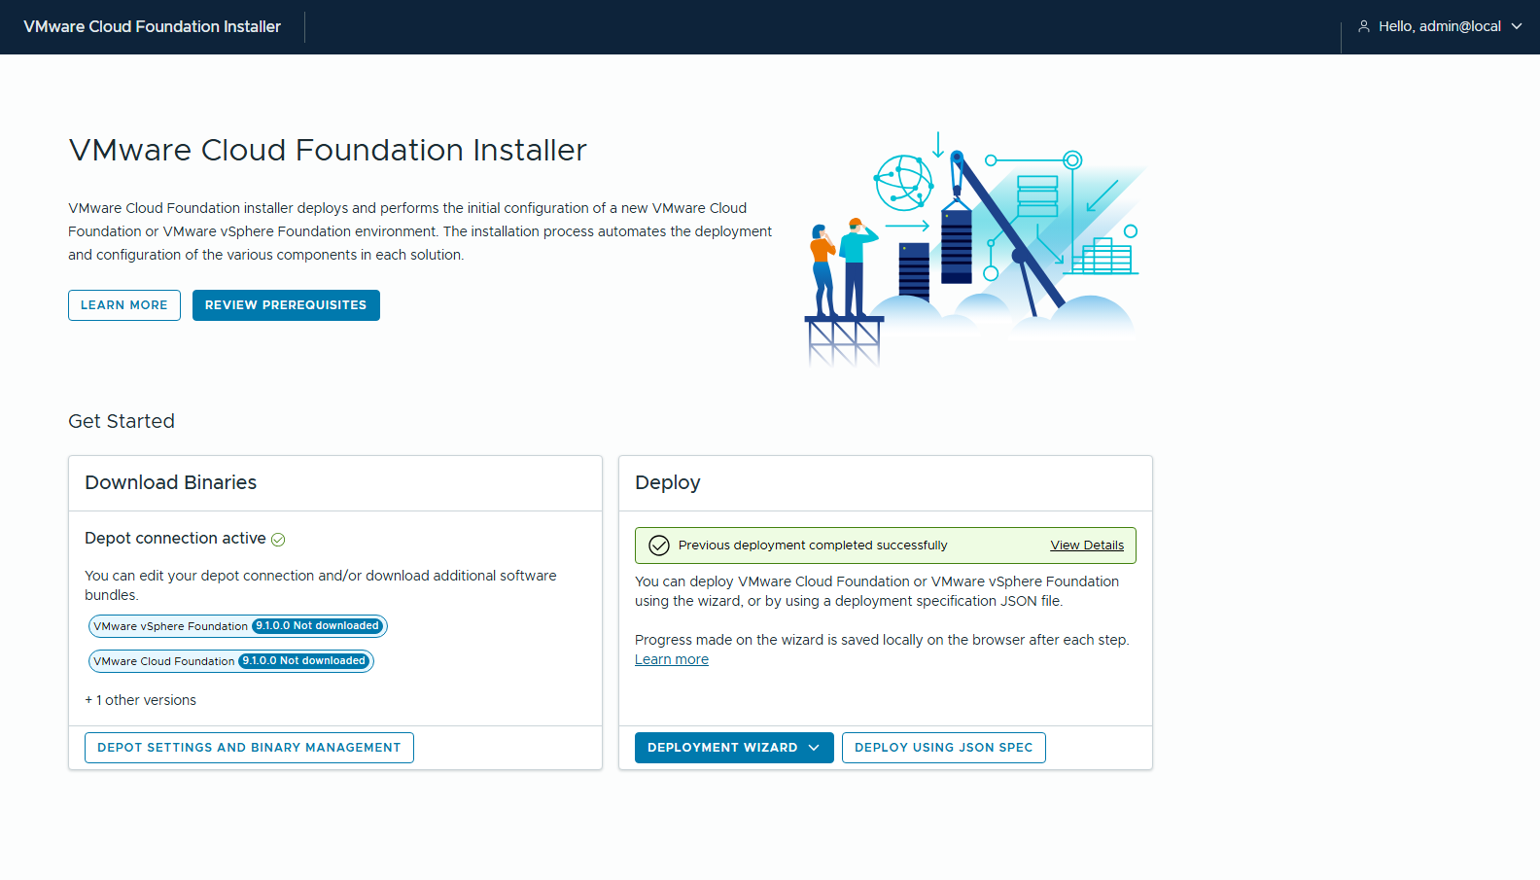
圖 1 01-installer-home
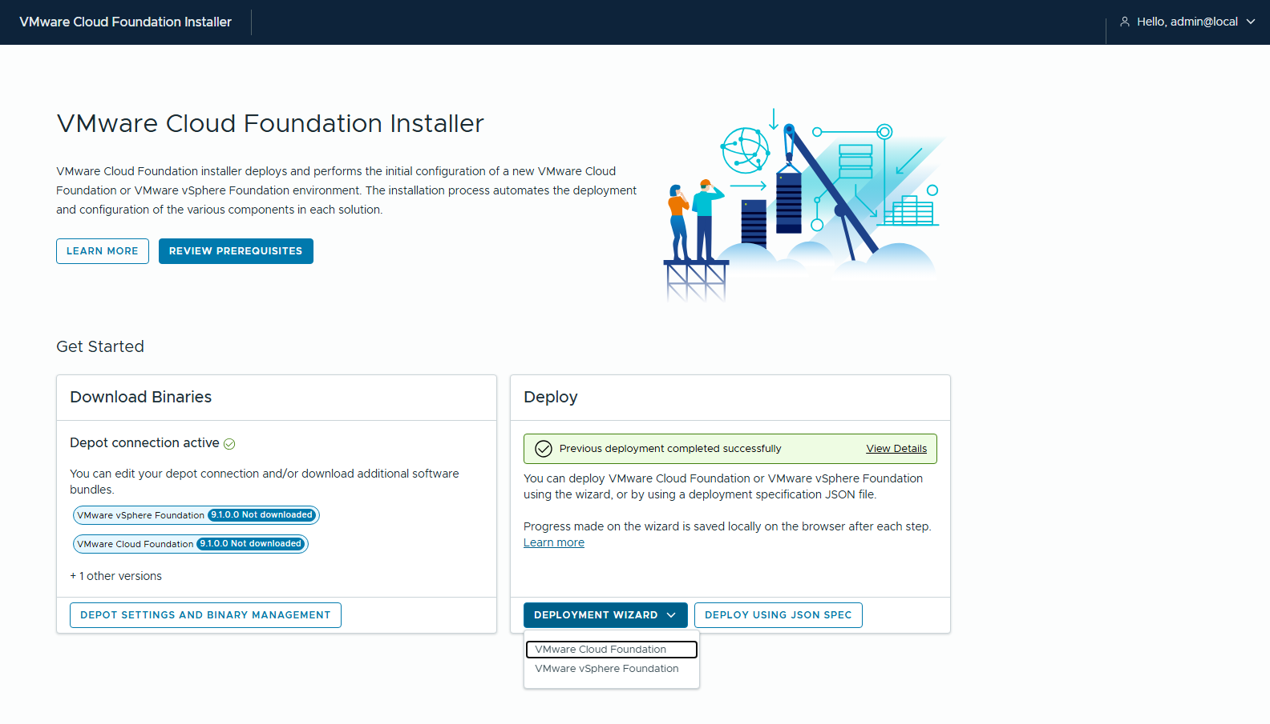
圖 2 02-wizard-menu
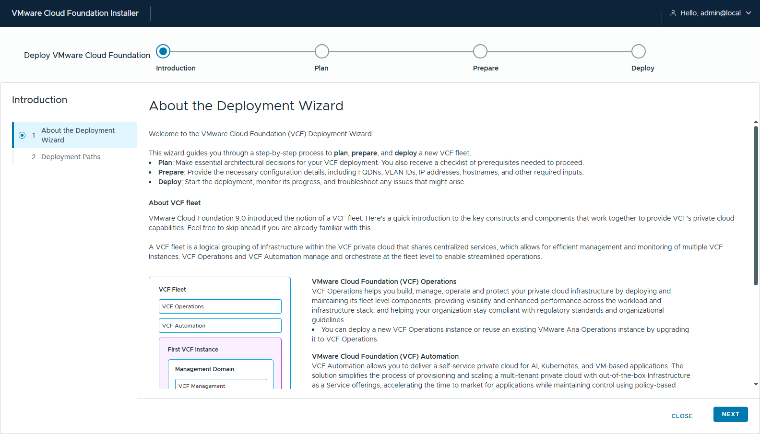
圖 3 03-intro-about
Deployment Paths 選 Deploy a new VCF fleet。
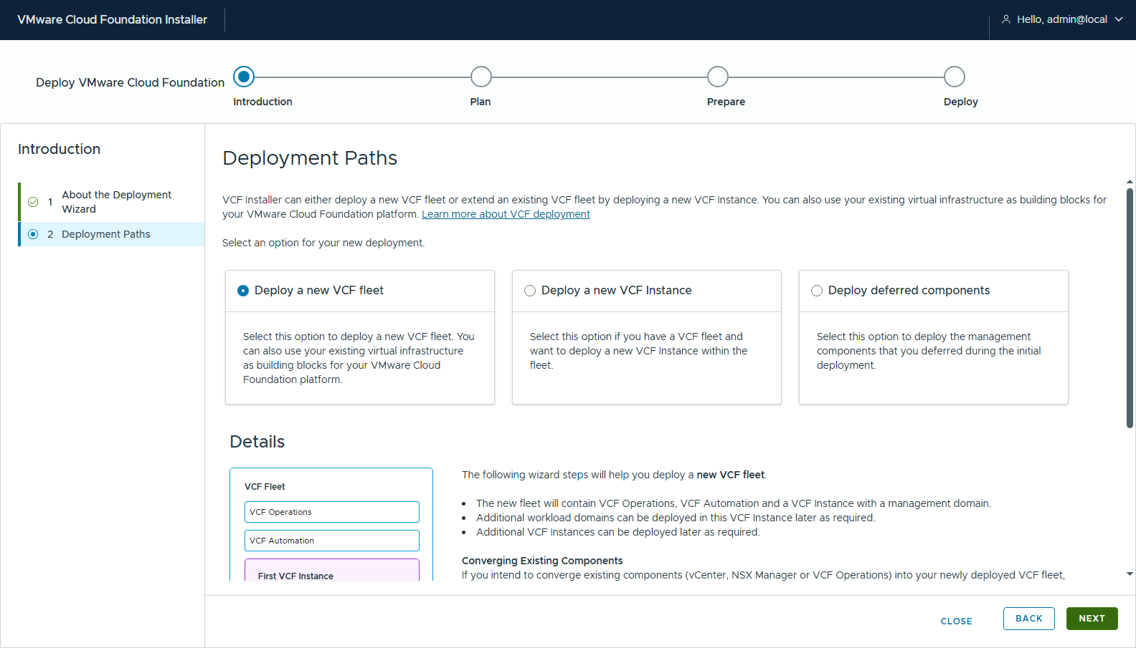
圖 4 04-paths-new-fleet

Plan
步驟 | 設定
1 Existing Component | 只勾 I have an existing VCF Automation instance or I will deploy later（不部署 VCF Automation）
2 Size Options | Deployment model Simple、size Small
3 Network Options | CUSTOMIZE：VM management network = Use ESX management network；VCF management network = Use VM management network；VPC = VLAN backed VPC（Gateway Connectivity 只剩 Distributed）
4 Storage | vSAN，architecture vSAN OSA
5 Review Prerequisites | 3 hosts / 52 vCPU / 155 GB / 6748 GB / 4 VLANs

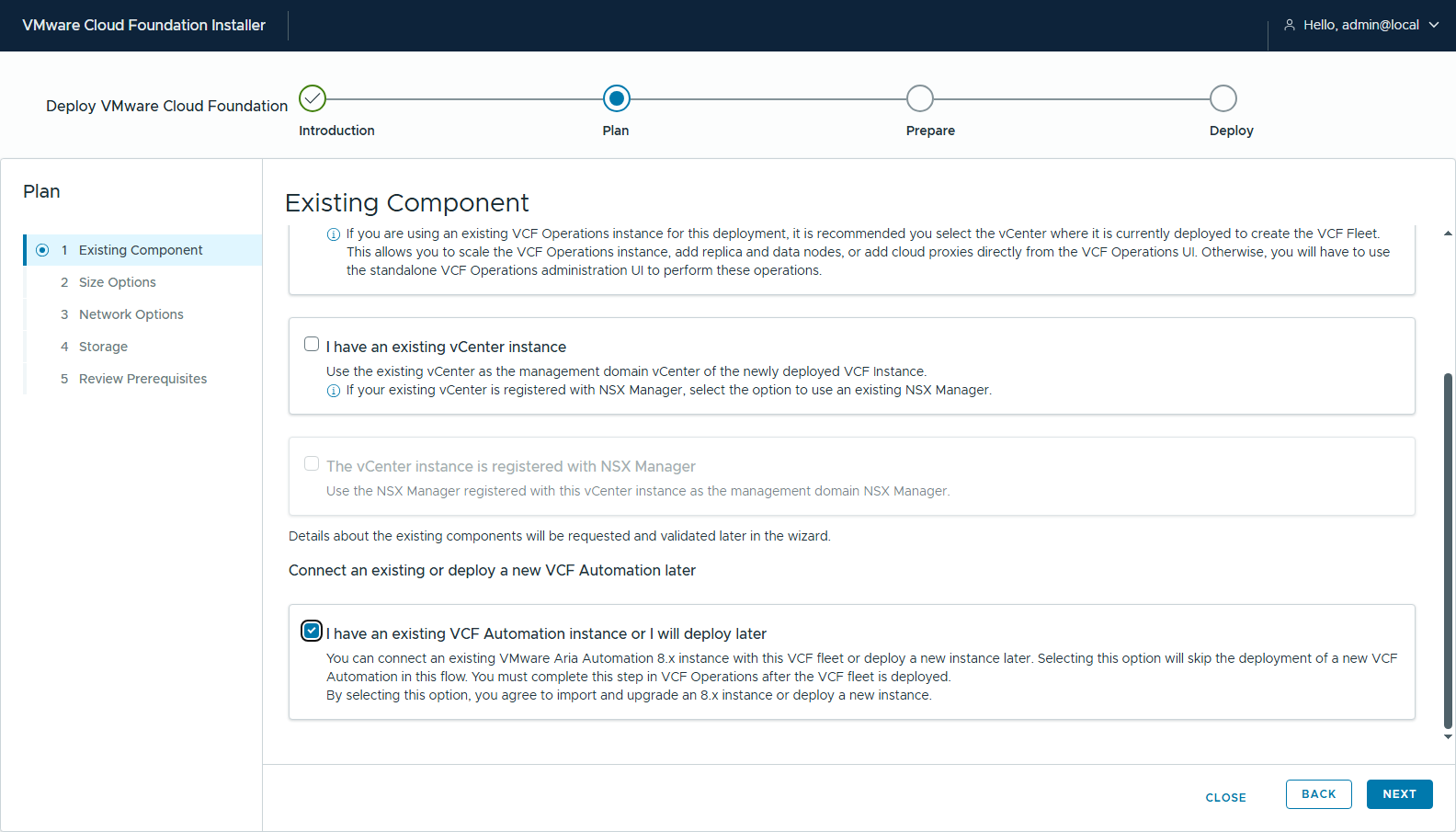
圖 5 05-plan-existing-component
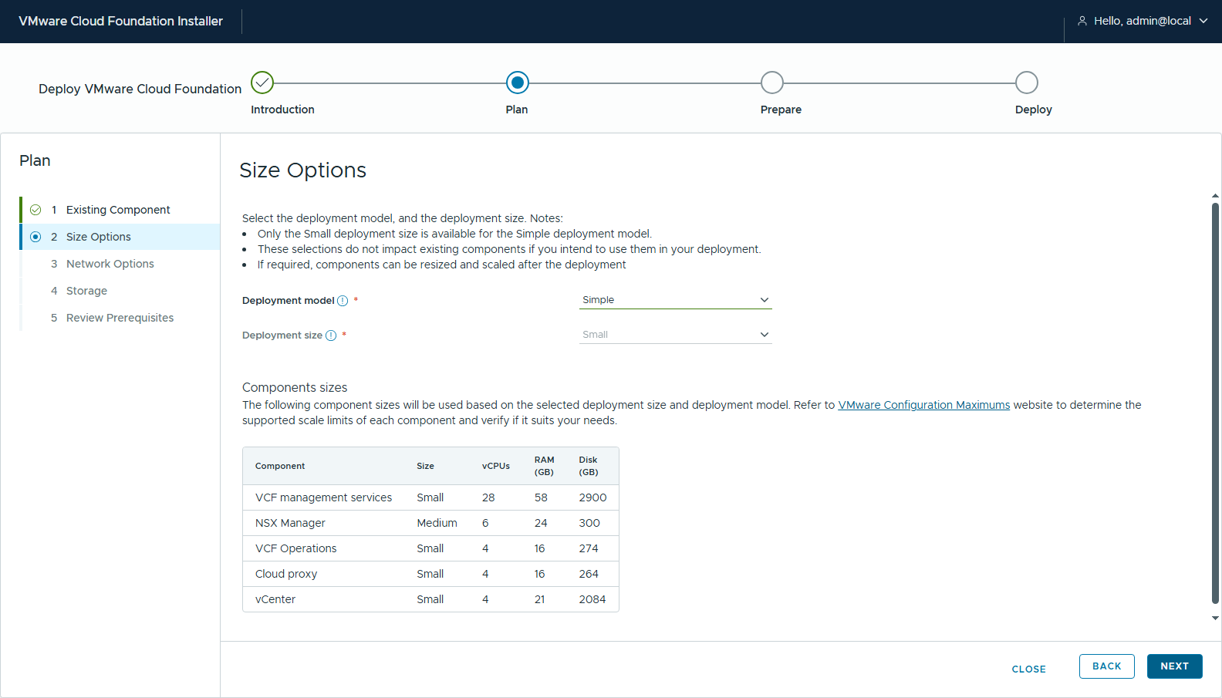
圖 6 06-plan-size-simple
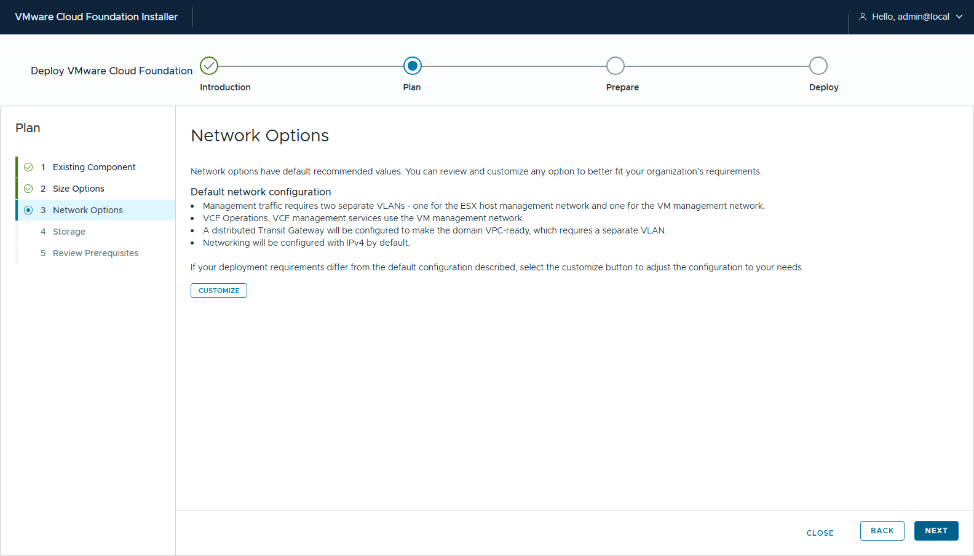
圖 7 07-plan-network-default
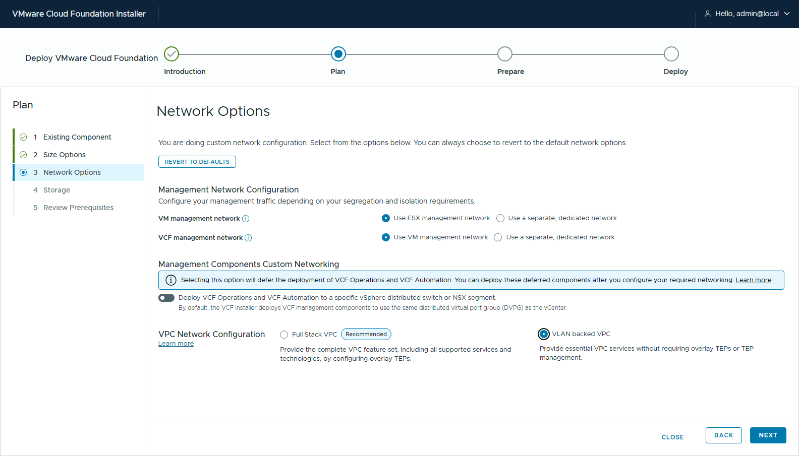
圖 8 08-plan-network-custom
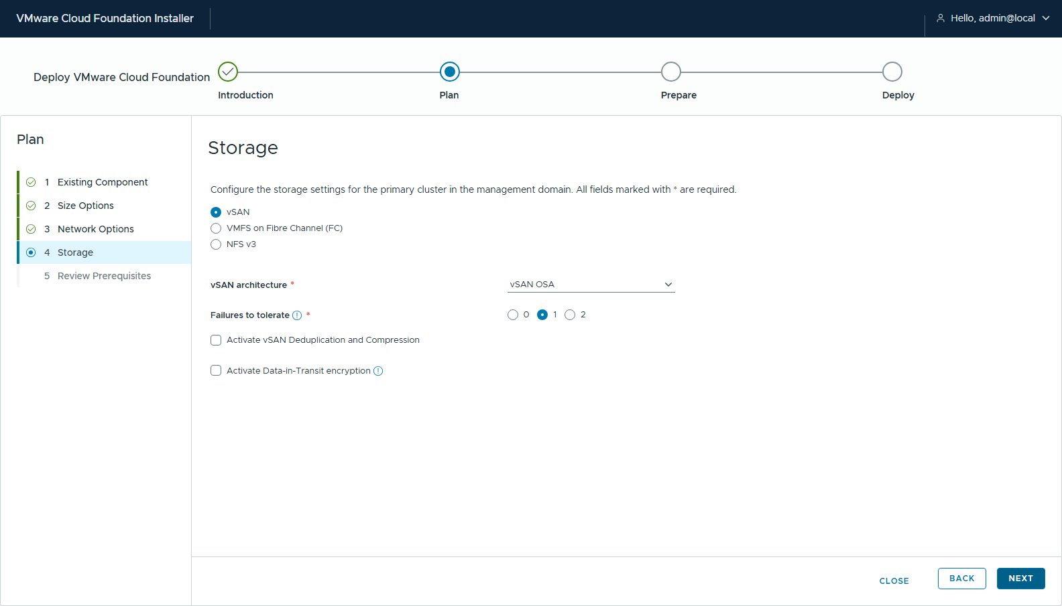
圖 9 09-plan-storage-vsan-osa
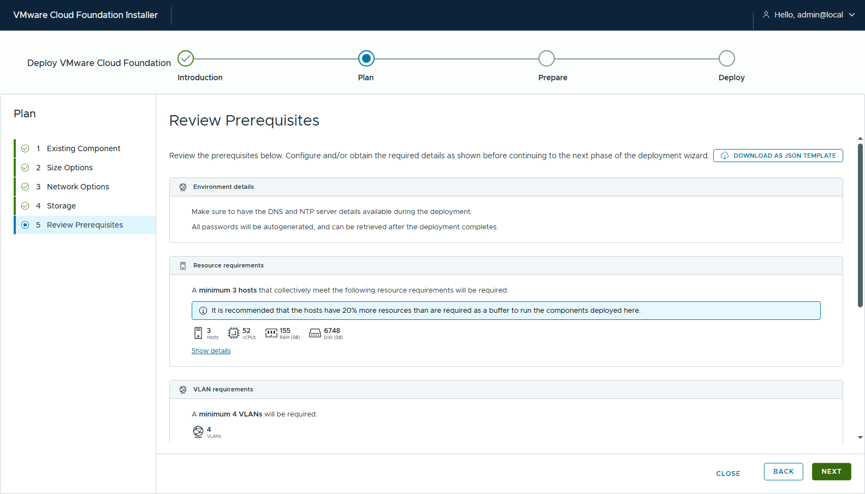
圖 10 10-plan-prereq-summary
資源需求明細：其中 VCF management services 就佔 28 vCPU / 58 GB / 2900 GB，這次不會部署，但精靈仍以完整需求檢查。
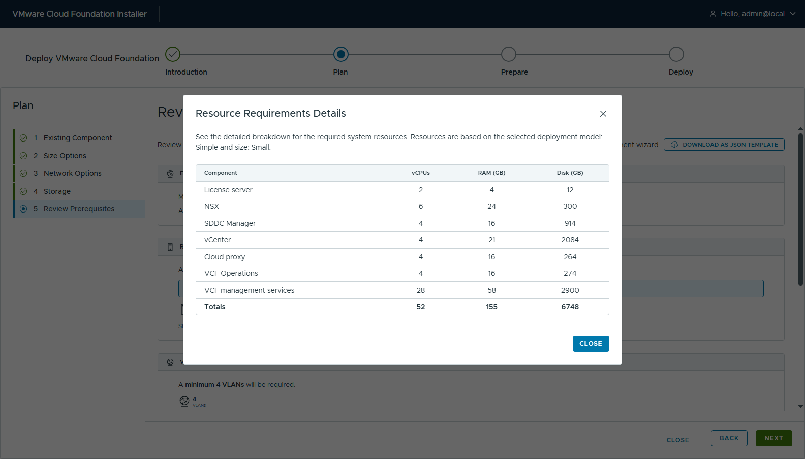
圖 11 11-plan-prereq-resources
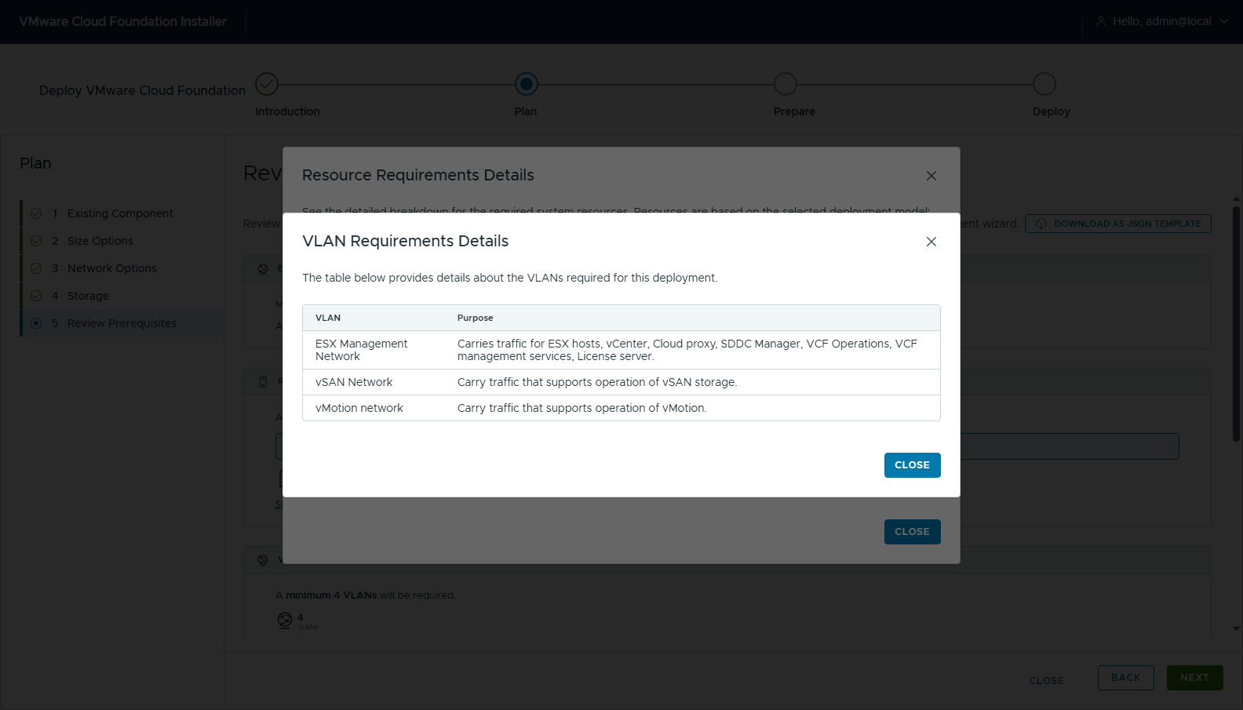
圖 12 12-plan-prereq-vlans
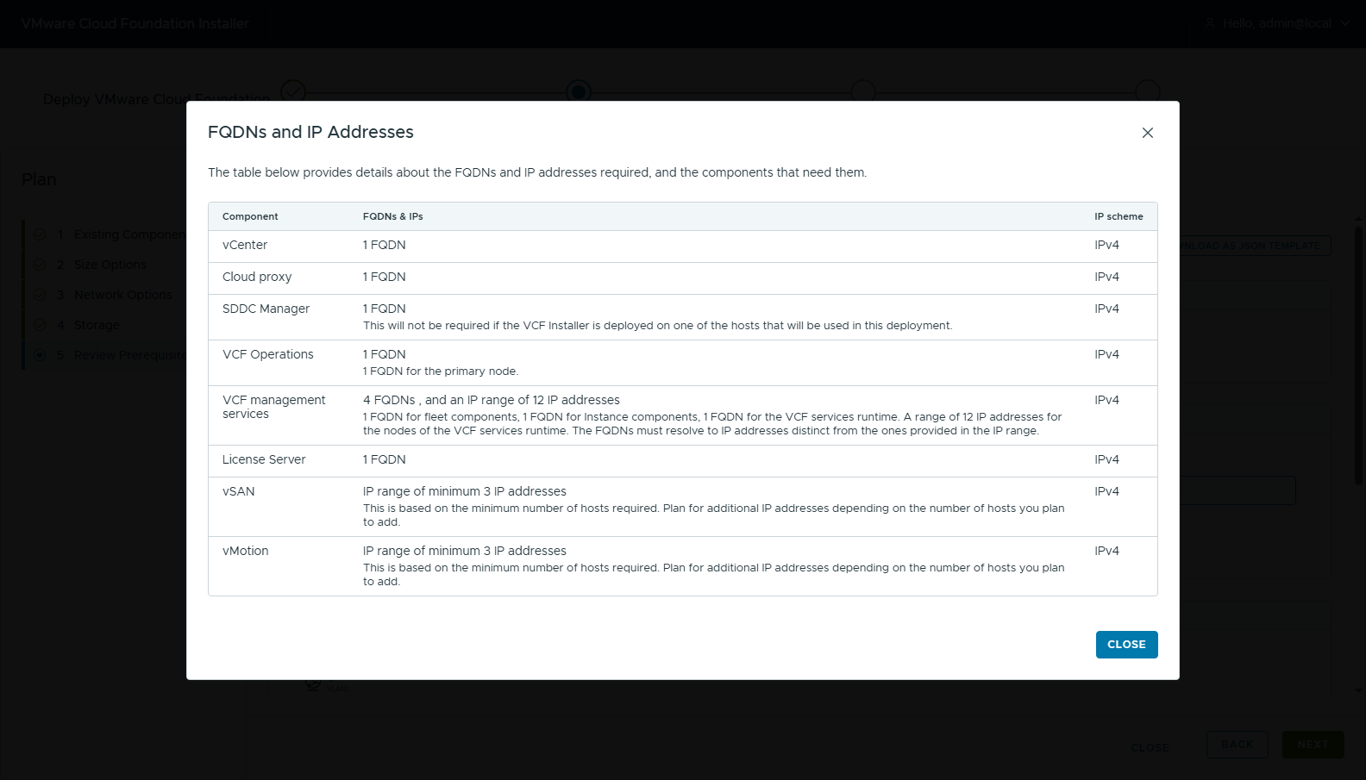
圖 13 13-plan-prereq-fqdns

Prepare
步驟 | 設定
1 General Information | 9.1.1.0、instance vcf-m06-instance、domain vcf-m06；DNS / NTP / suffix；CEIP 關閉、Autogenerate passwords 關閉
2 Hosts | 3 台 FQDN + root 密碼 → CONFIRM ALL FINGERPRINTS → NEXT 跳出 *Resource Requirements Warning*（資源夠，但沒有 20% 餘裕）→ YES, PROCEED
3 Networks | ESX mgmt VLAN 0 / 10.0.0.1/23；VCF Management Services IP Pool 10.0.1.210-10.0.1.221；vMotion / vSAN VLAN 0、192.168.65.1/24 / 192.168.66.1/24、各 .11-.20
4 VCF Management | Ops vcf-m06-ops01、Cloud Proxy vcf-m06-opsc01、License Server vcf-m06-lic01、Fleet / Instance / Identity Broker / services runtime FQDN（全部不會部署，只是必填）
5 vCenter | vcf-m06-vc01、datacenter vcf-m06-dc01、cluster vcf-m06-cl01、vsphere.local
6 Storage | vSAN OSA，FTT 固定為 1（UI 不能改）
7 Distributed Switch | Default profile（一個 VDS、MTU 9000、vmnic0/1）；VLAN backed VPC 沒有 TEP 欄位
8 NSX Manager | VIP vcf-m06-nsx01、appliance vcf-m06-nsx01a
9 SDDC Manager | vcf-m06-sddcm01（Installer 不在這三台主機上，所以會另部一台 SDDC Manager）

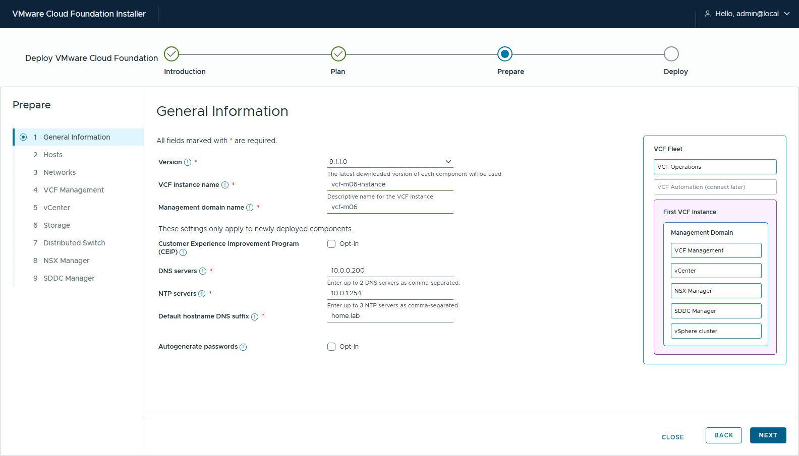
圖 14 14-prepare-general
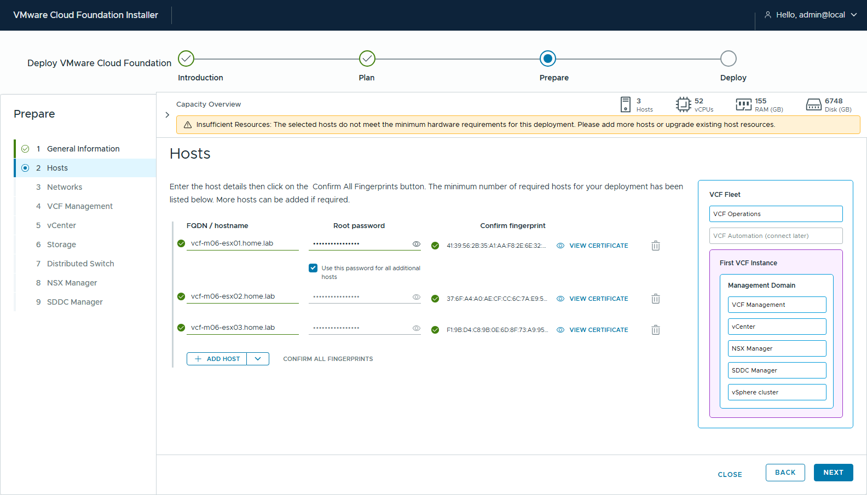
圖 15 15-prepare-hosts-fingerprints
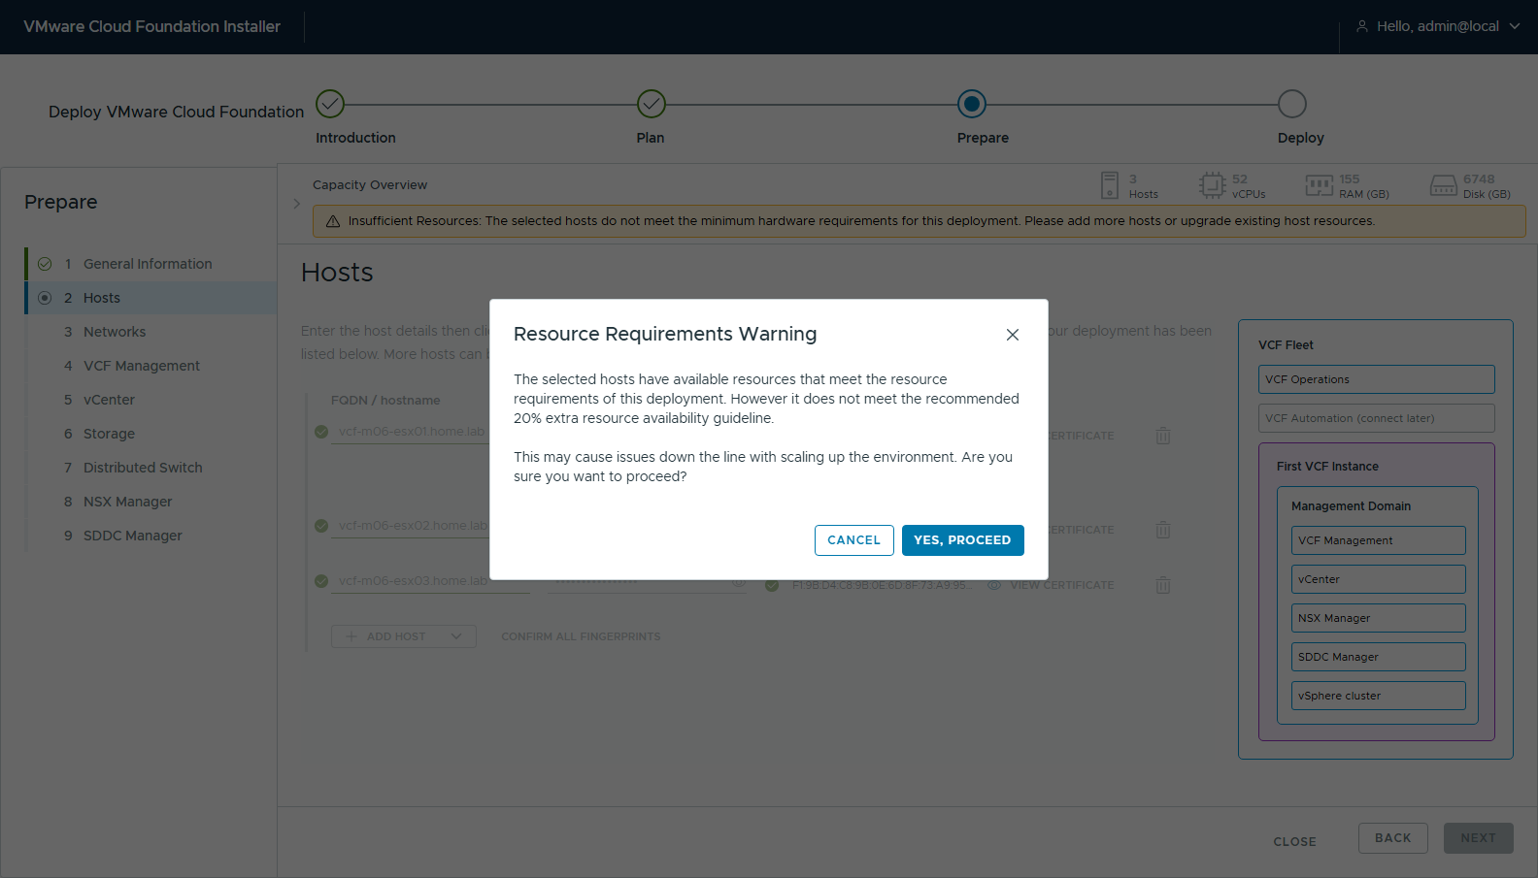
圖 16 16-prepare-hosts-resource-warning
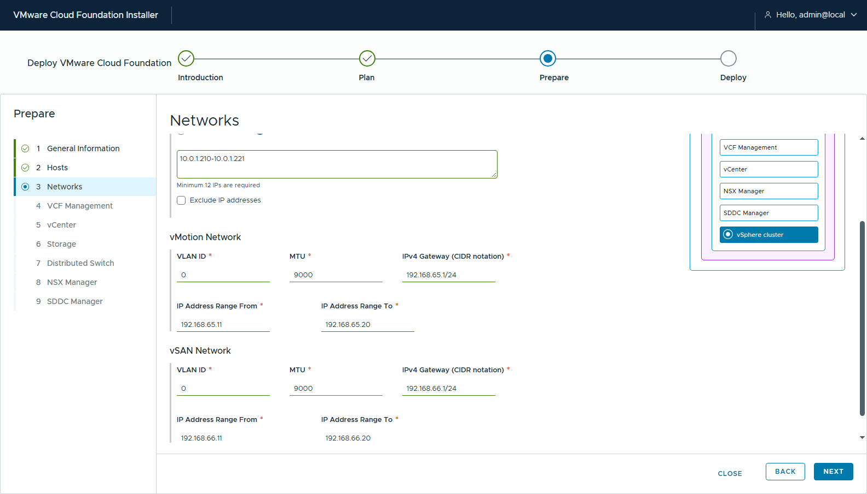
圖 17 17-prepare-networks
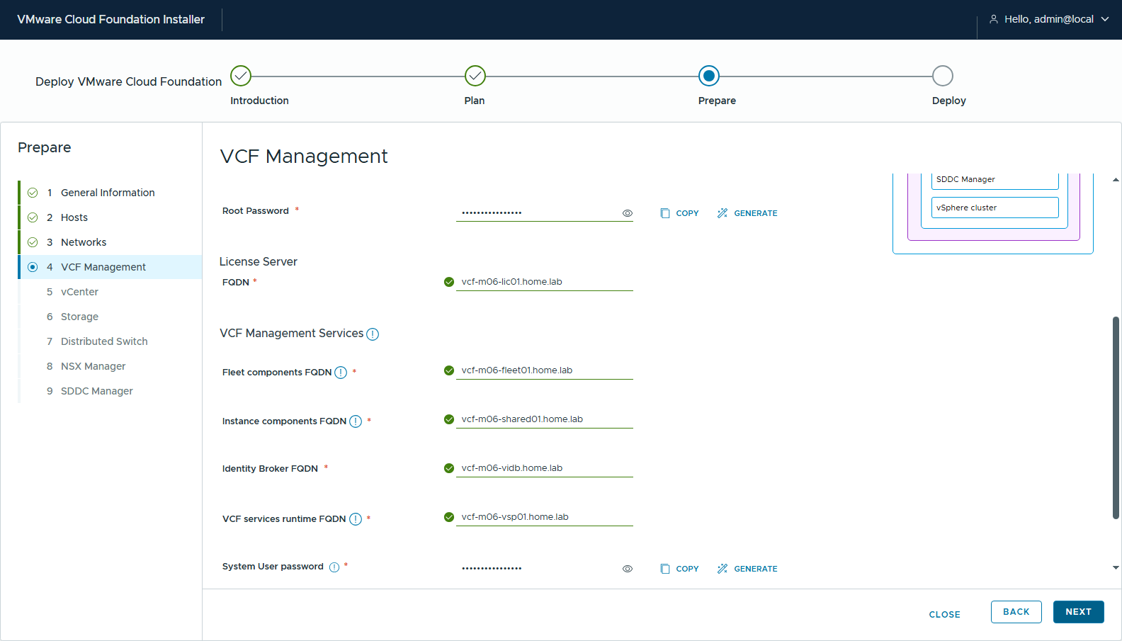
圖 18 18-prepare-vcf-management
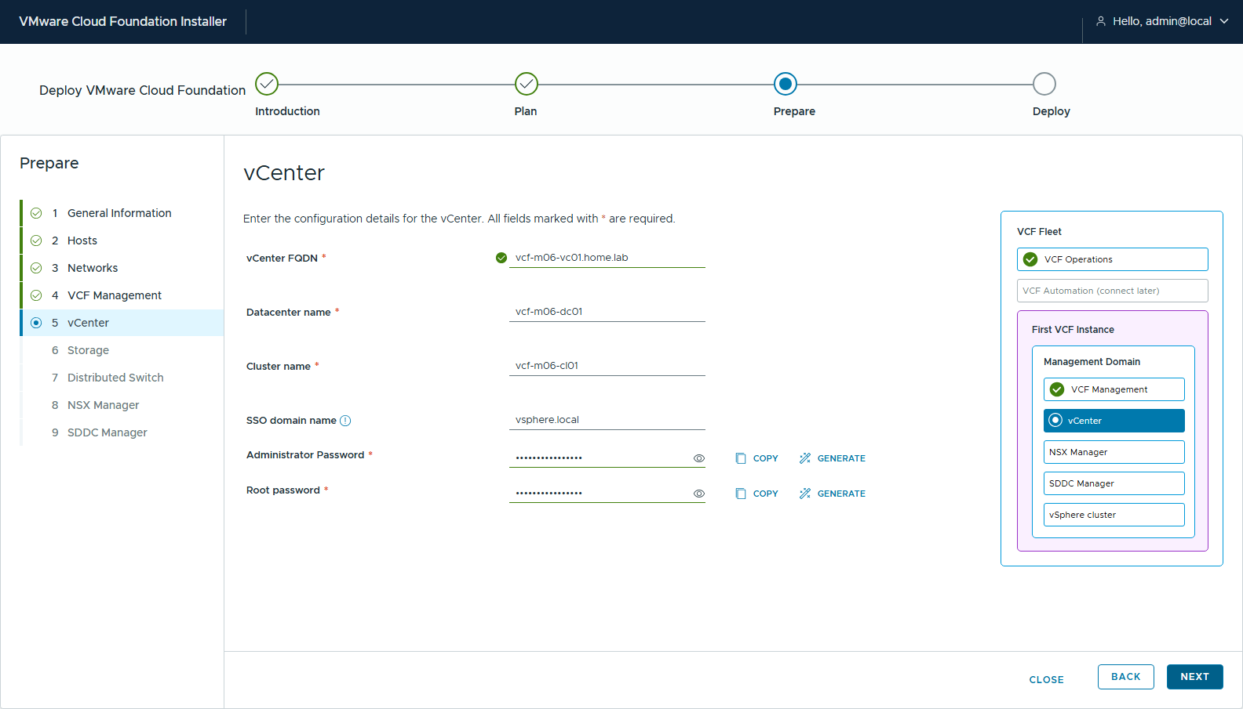
圖 19 19-prepare-vcenter
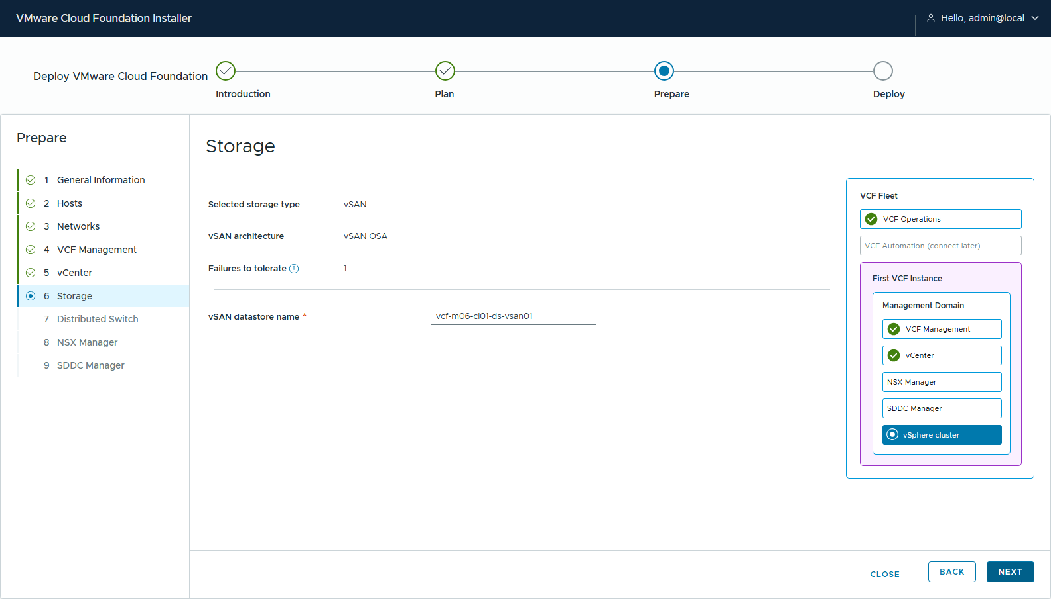
圖 20 20-prepare-storage
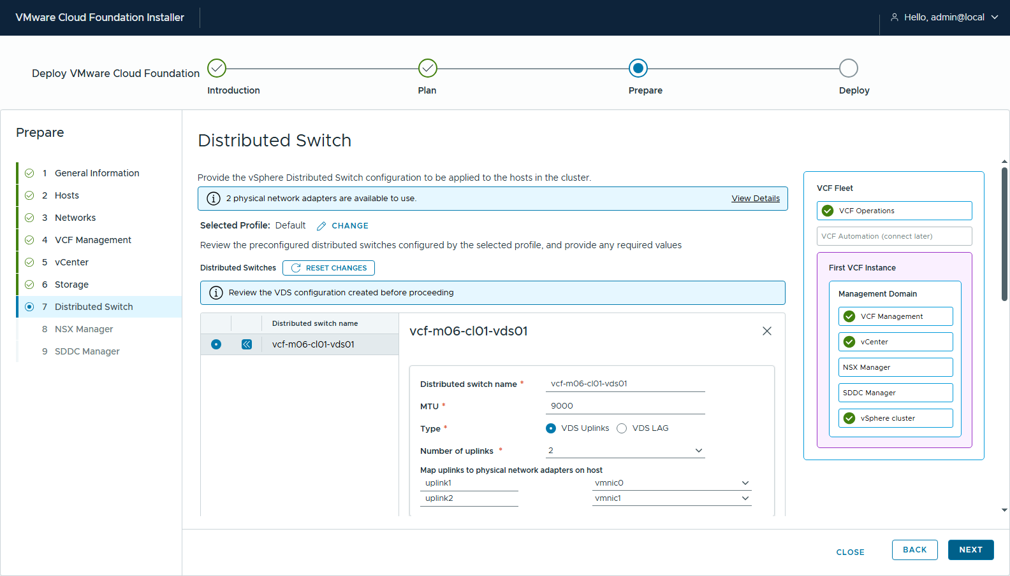
圖 21 21-prepare-vds-default
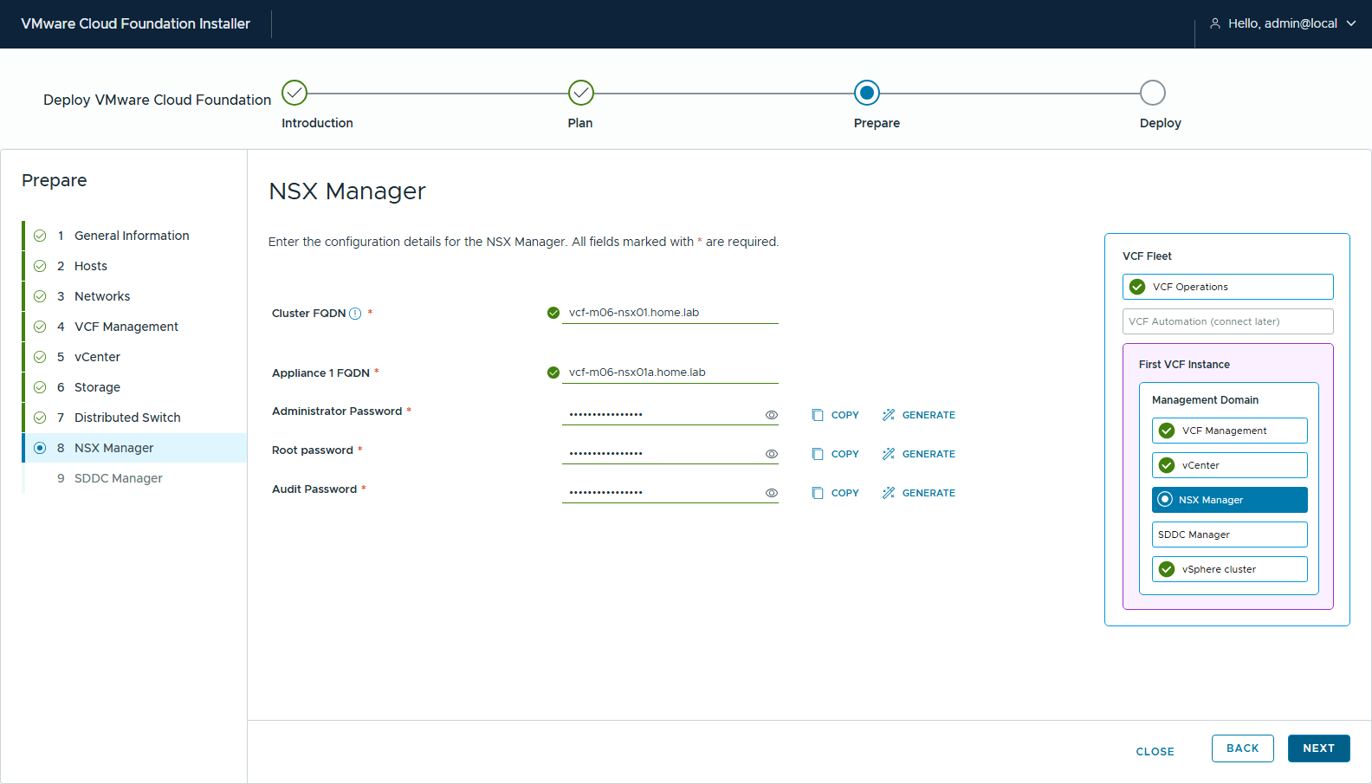
圖 22 22-prepare-nsx
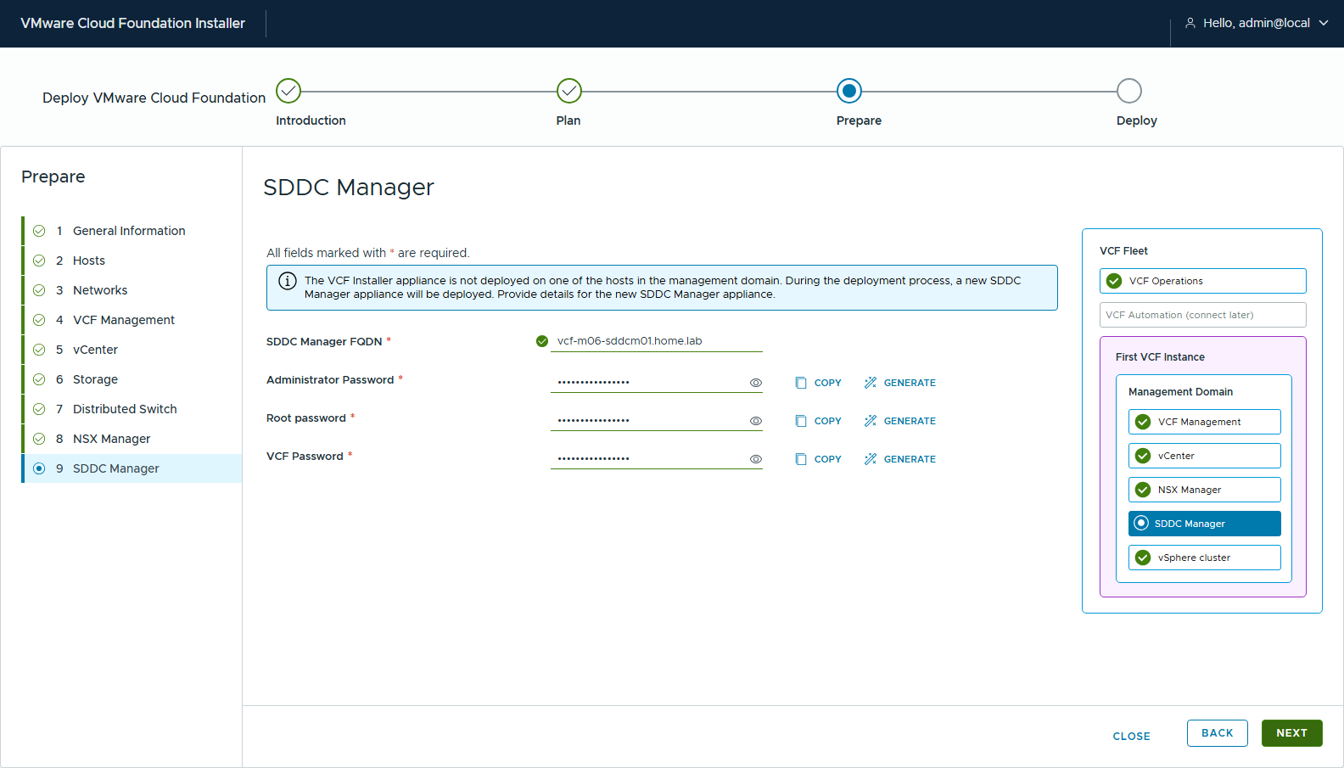
圖 23 23-prepare-sddcm
🔑 選 VLAN backed VPC 時，Networks 頁沒有 Transit Gateway / 外部網路的欄位，Day-0 只會建立預設 Transit Gateway；外部連線（VLAN、閘道、IP block、VNA）在 bring-up 之後才從 vCenter UI 設定（步驟 3）。

Deploy
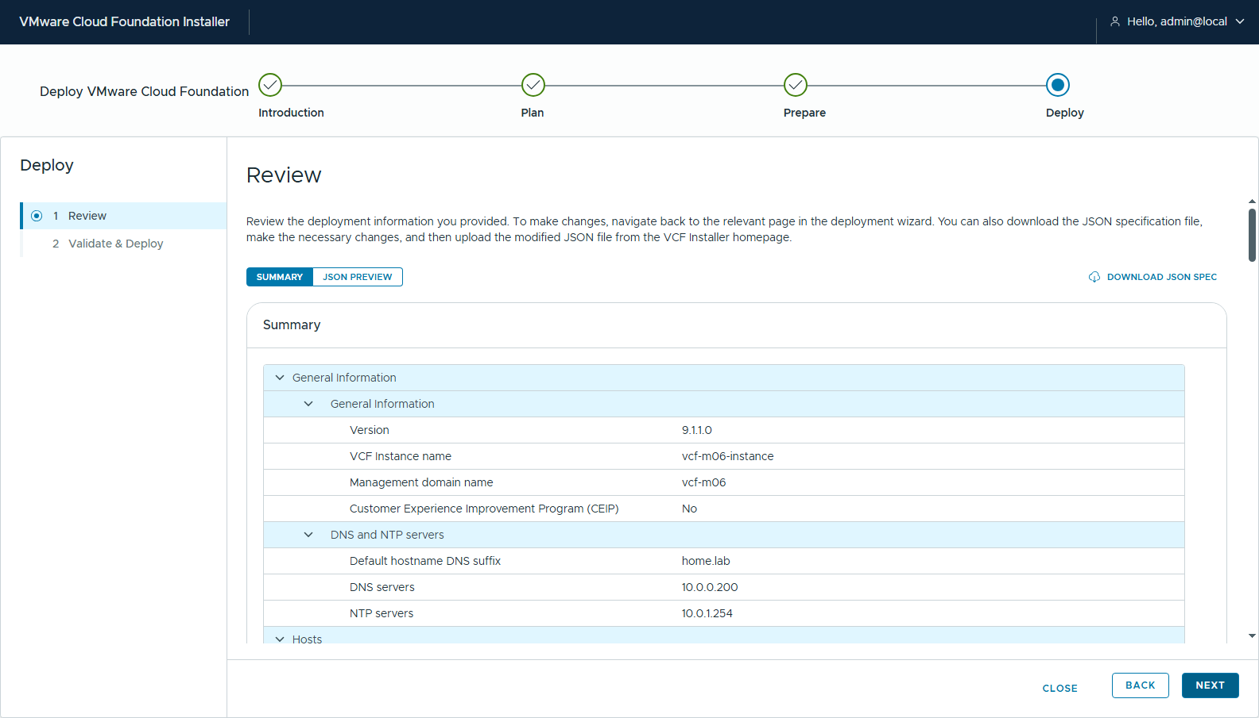
圖 24 24-deploy-review-summary
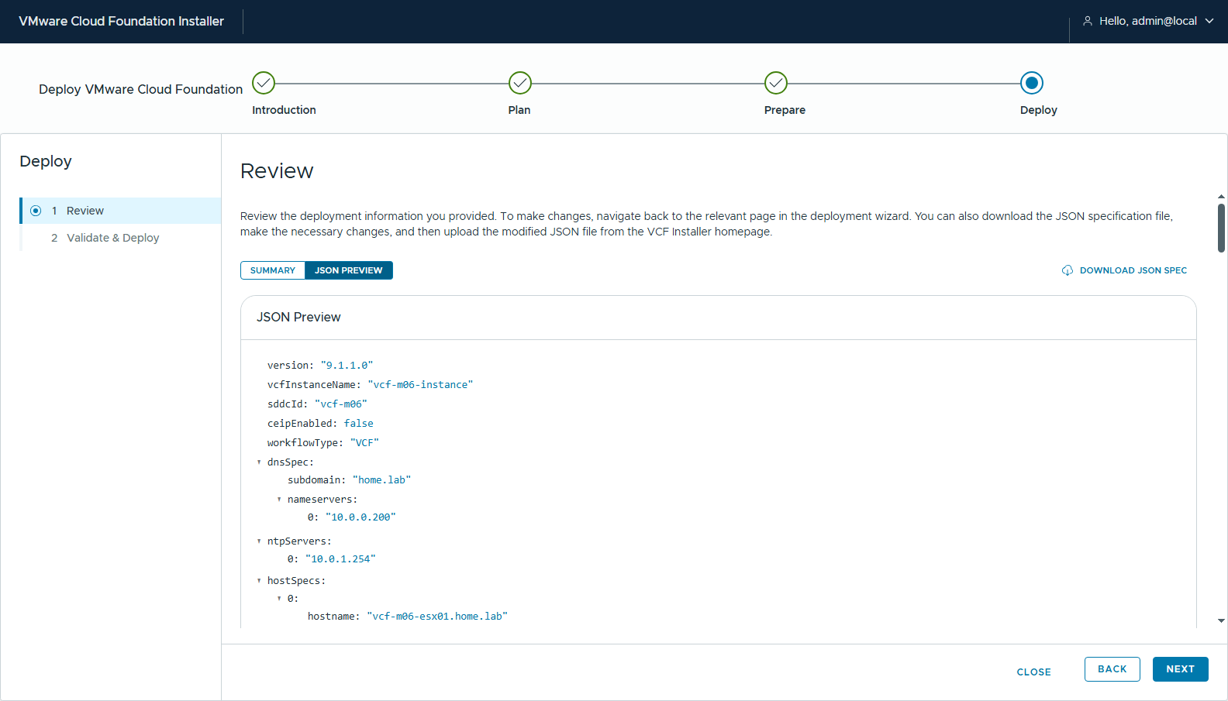
圖 25 25-deploy-review-json
驗證 15 項，3 個 Warning，全部按 ACKNOWLEDGE ALL WARNINGS：
Warning | 原因
vMotion / vSAN 閘道 .1 沒有回應 | 這兩段 lab 不路由，正常
*Insufficient Storage. 5400 GB storage is less than the required 6748 GB* | 6748 GB 含 VCFMS 的 2900 GB；FTT=1 時 3 × 3600 GB 只算一半。VCFMS 不會部署，所以可以忽略
建議至少 65 cores | nested lab

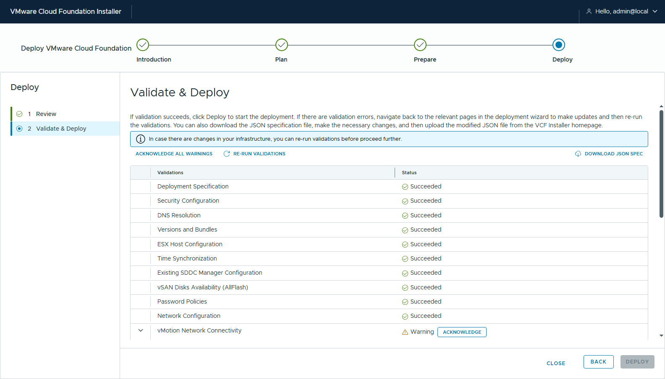
圖 26 26-deploy-validate-result-1
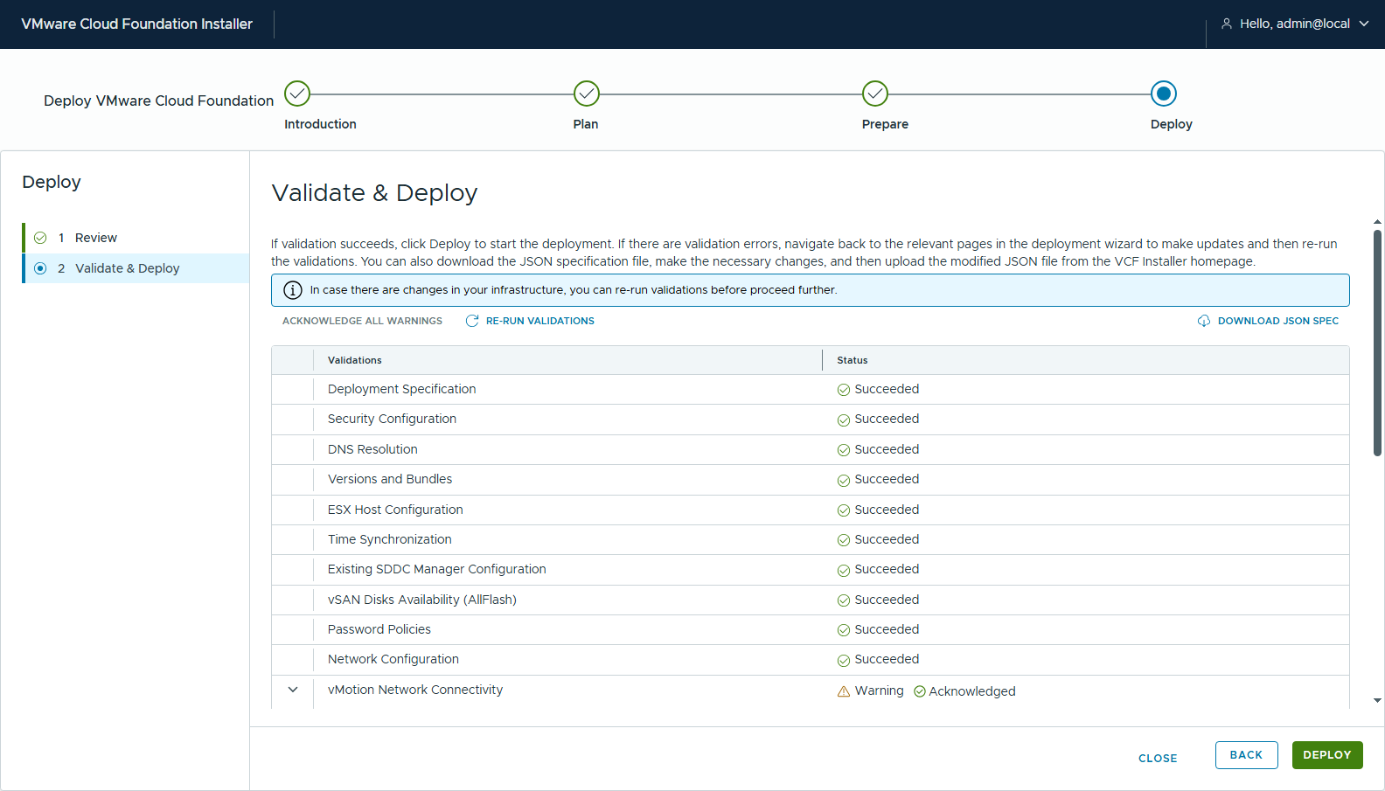
圖 27 28-deploy-acknowledged
DEPLOY：
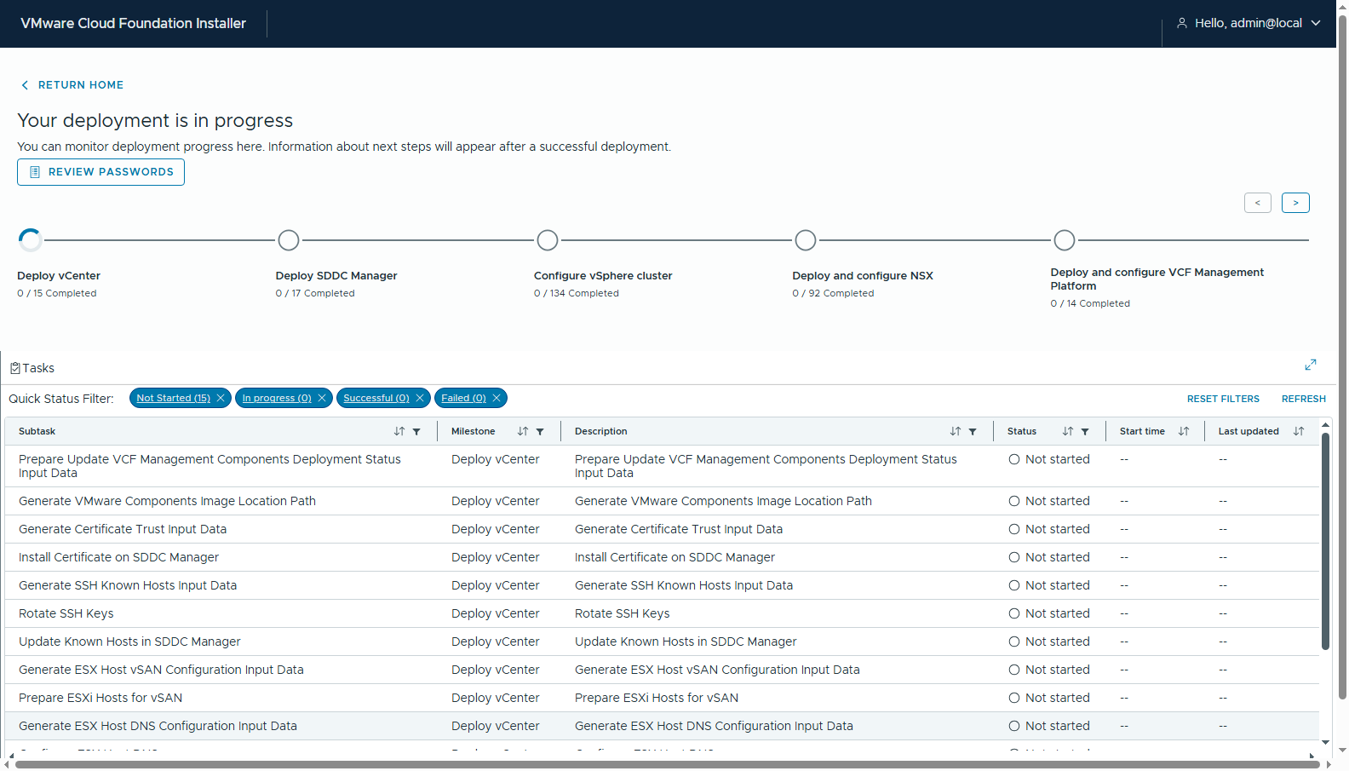
圖 28 29-deploy-started

步驟 2：在 VCF Management Platform 開始時中止 bring-up（CLI）
9.1.1 greenfield 的 milestone 順序：
- Deploy vCenter
- Deploy SDDC Manager
- Configure vSphere cluster
- Deploy and configure NSX
- Deploy and configure VCF Management Platform ← 第一個 subtask #271/#272 *Deploy VCF Management Services via SDDC Manager* 就是 VSP bootstrap
- Deploy and configure the operations appliance
- Deploy and configure VCF Management Services
在第 5 個 milestone 一開始就中止，前 4 個完成的東西（vCenter、SDDC Manager、vSAN、NSX）都保留。
# 觸發時（#272 Deploy VCF Management Services via SDDC Manager 開始執行）
systemctl stop domainmanager # VCF Installer：不再往下跑
systemctl restart domainmanager # SDDC Manager：中斷剛送出的 VSP_BOOTSTRAP 任務
# 刪掉 inner vCenter 上 VSP 相關的 VM（這次還沒建立就被中斷，沒有東西要刪）
systemctl start domainmanager # VCF Installer：恢復服務，保留可重用
這次用監看程式 scripts/abort_watcher_m06.py 自動執行（每 10 秒查 /v1/sddcs/{id}；加了兩道保險：NSX milestone 必須已完成、PREVALIDATION_* 狀態不算開始）。紀錄見 cli/02-abort-watcher.log：
2026-10-13 14:09:32 >>> TRIGGER: [('Update VCF Management Services Deployment Status', 'POSTVALIDATION_COMPLETED_WITH_SUCCESS'), ('Deploy VCF Management Services via SDDC Manager', 'POSTVALIDATION_COMPLETED_WITH_SUCCESS'), ('Monitor VCF Management Services Deployment Task', 'IN_PROGRESS')]
2026-10-13 14:09:32 step 1: stop domainmanager on installer 10.0.1.135
2026-10-13 14:09:36 systemctl is-active → failed（已停止）
2026-10-13 14:09:36 step 2: restart domainmanager on SDDC Manager 10.0.1.201(砍掉進行中的 VSP 任務)
2026-10-13 14:09:47 systemctl is-active → active
2026-10-13 14:09:47 step 3: 等 60 秒,刪除 inner vCenter 上 VSP 相關 VM
2026-10-13 14:10:47 VSP-looking VMs: none
2026-10-13 14:10:47 step 4: start domainmanager on installer 10.0.1.135
2026-10-13 14:10:55 systemctl is-active → active
2026-10-13 14:10:55 ABORT COMPLETE — 之後 30 分鐘每 2 分鐘確認沒有重送 / 沒有新的 VSP VM
（post-check：之後 30 分鐘每 2 分鐘確認一次）
2026-10-13 14:12:56 post-check installer status=COMPLETED_WITH_FAILURE running=[] vsp_vms=[]
2026-10-13 14:41:13 post-check installer status=COMPLETED_WITH_FAILURE running=[] vsp_vms=[]
2026-10-13 14:41:13 POST-CHECK DONE
中止後 Installer 顯示前 4 個 milestone 完成、VCF Management Platform 失敗（4/14）。不要按 RETRY AND PROCEED WITH DEPLOYMENT，否則會繼續部署 VSP。
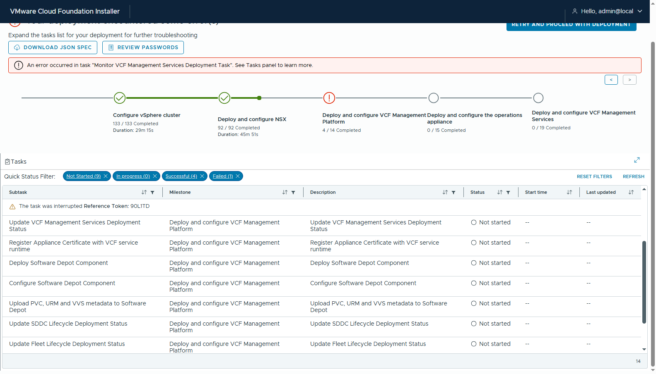
圖 29 30-deploy-aborted
inner vCenter 只有 vCenter、SDDC Manager、NSX 三台 VM：
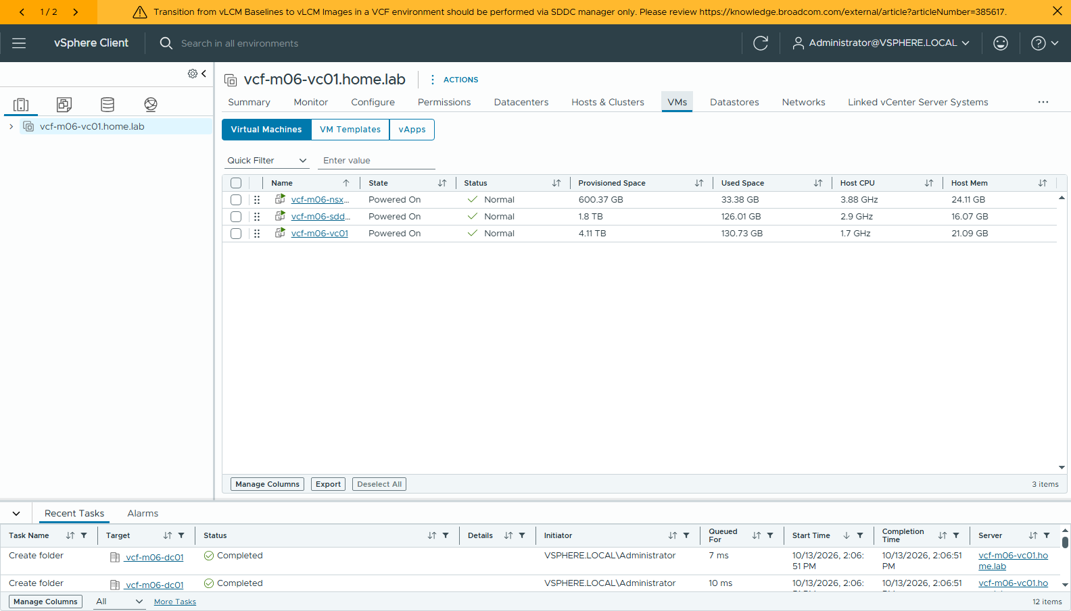
圖 30 01-after-abort-vms

步驟 3：VKS 前置準備（UI）

3-1 vSphere Client 語言改成 English（🔴 一定要做）
右上角使用者 → My Preferences → Language → Specify a language → English → SAVE。Namespace → Resources（LCI 外掛）只有 en / es / fr / ja 四種語系，用繁體中文介面會整片空白。
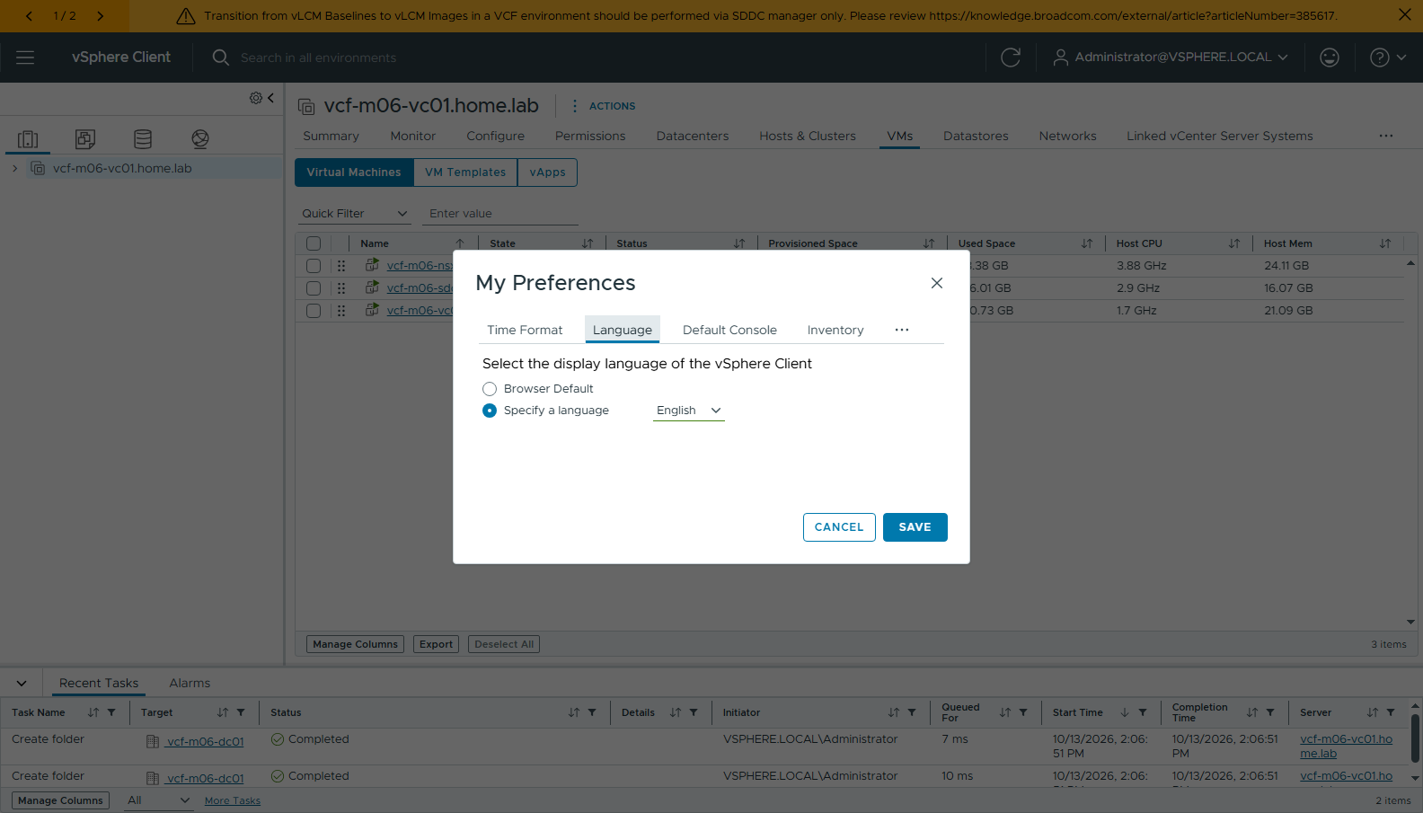
圖 31 02-pref-language-english

3-2 叢集 HA / DRS
bring-up 完成的叢集已經是 vSphere HA 開啟、DRS Fully Automated（Cluster → Configure → Services）。
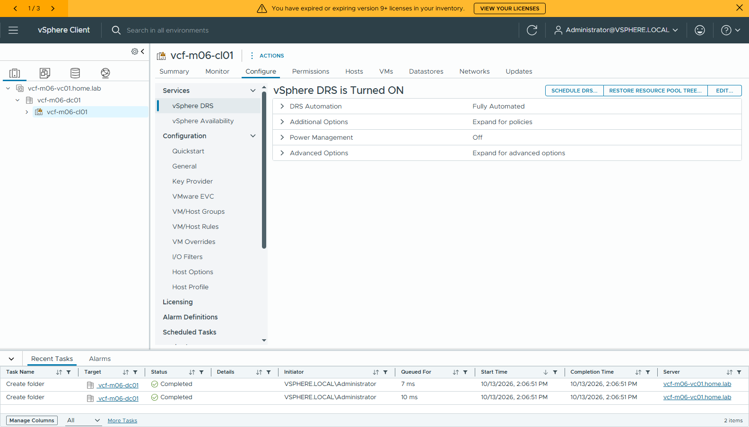
圖 32 03-cluster-drs
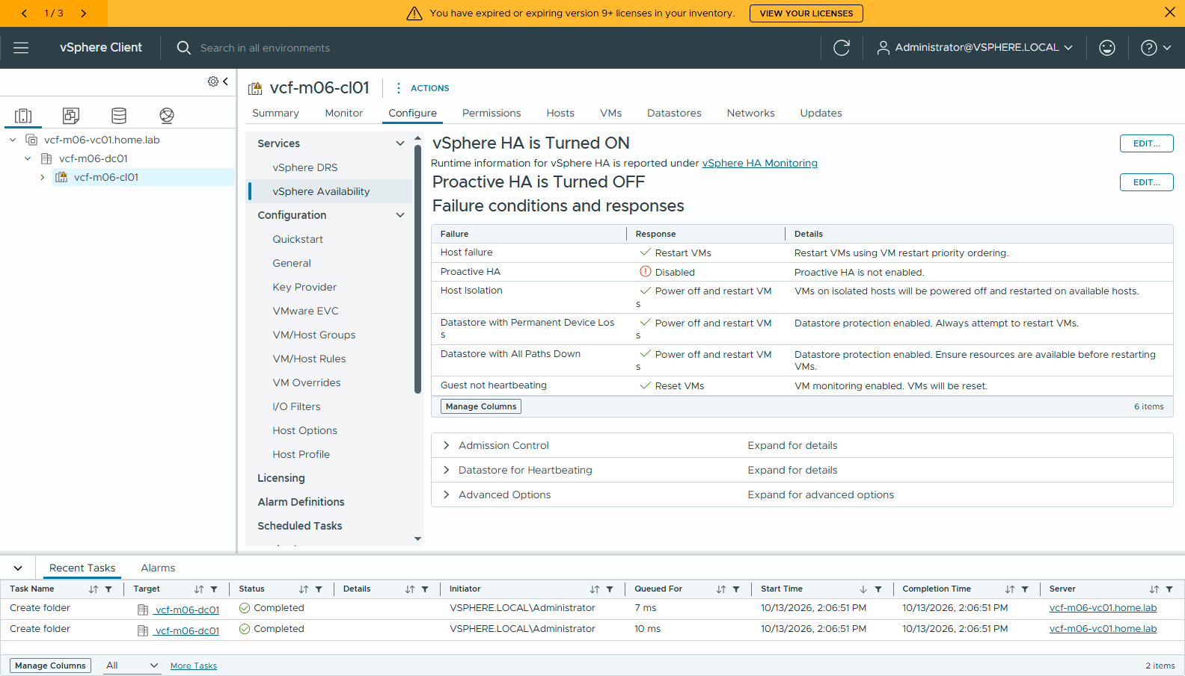
圖 33 04-cluster-ha

3-3 vSAN Health 靜音（nested 才需要）
Cluster → Monitor → vSAN → vSAN Health：Unhealthy 有 *NVMe device is VMware certified*、*Performance service status*，Info 有 *vSAN Support Insight*。三項都 SILENCE ALERT → YES。
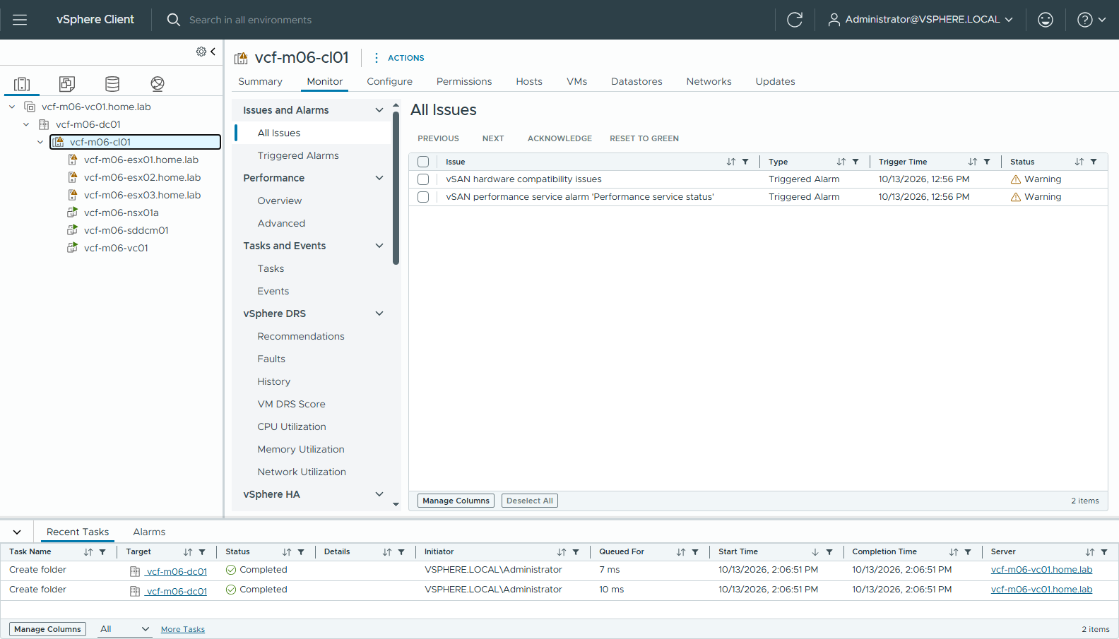
圖 34 05-cluster-issues
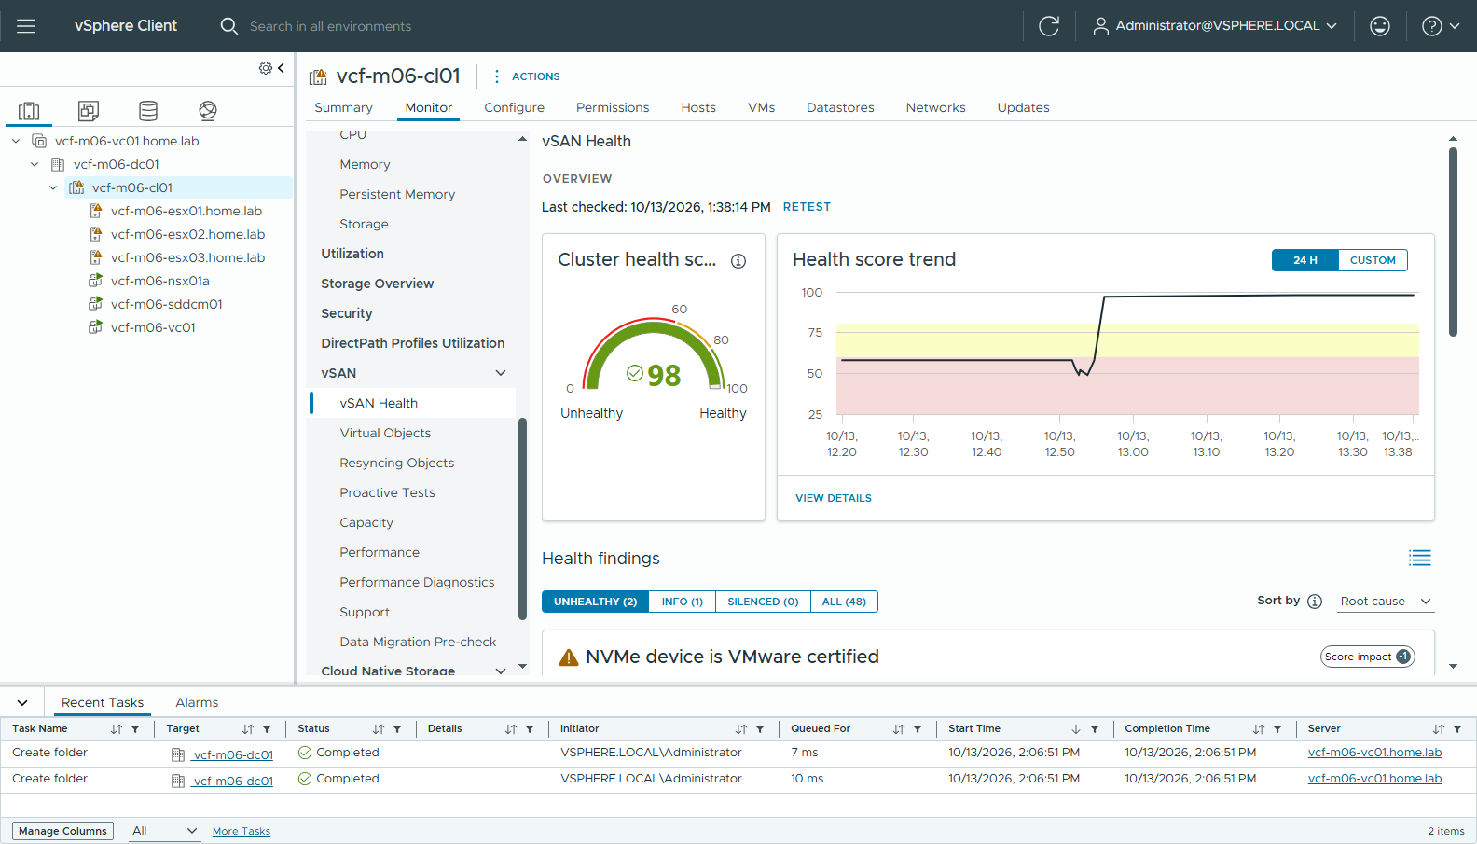
圖 35 06-vsan-health-findings
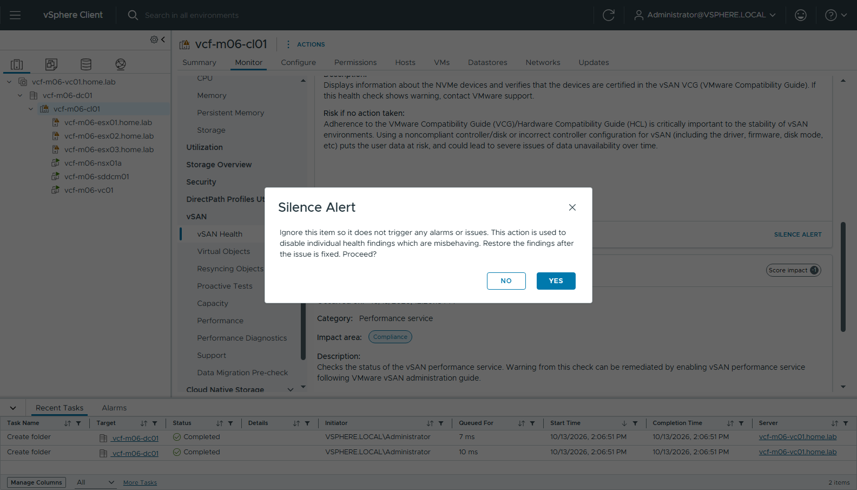
圖 36 07-vsan-silence-dialog
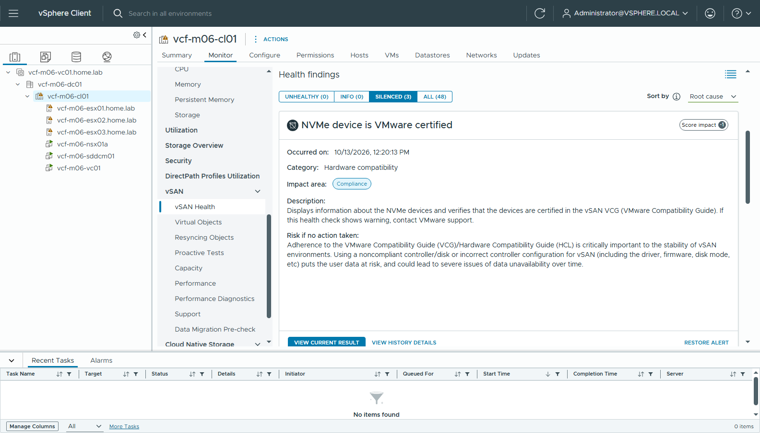
圖 37 08-vsan-silenced

3-4 VM Storage Policy vks-ftt0
Policies and Profiles → VM Storage Policies → CREATE：
精靈頁 | 設定
Name and description | Name vks-ftt0、K8s Compliant Name vks-ftt0（沒有自動帶出時要自己填）
Policy structure | 勾 Enable rules for "vSAN" storage
vSAN → Availability | 先關掉 vSAN ESA Auto-RAID (9.1 onwards)（這套是 OSA）→ Site disaster tolerance *None - standard cluster*、Failures to tolerate No data redundancy
vSAN → Advanced Policy Rules | Force provisioning 打開
Storage compatibility | vcf-m06-cl01-ds-vsan01 相容

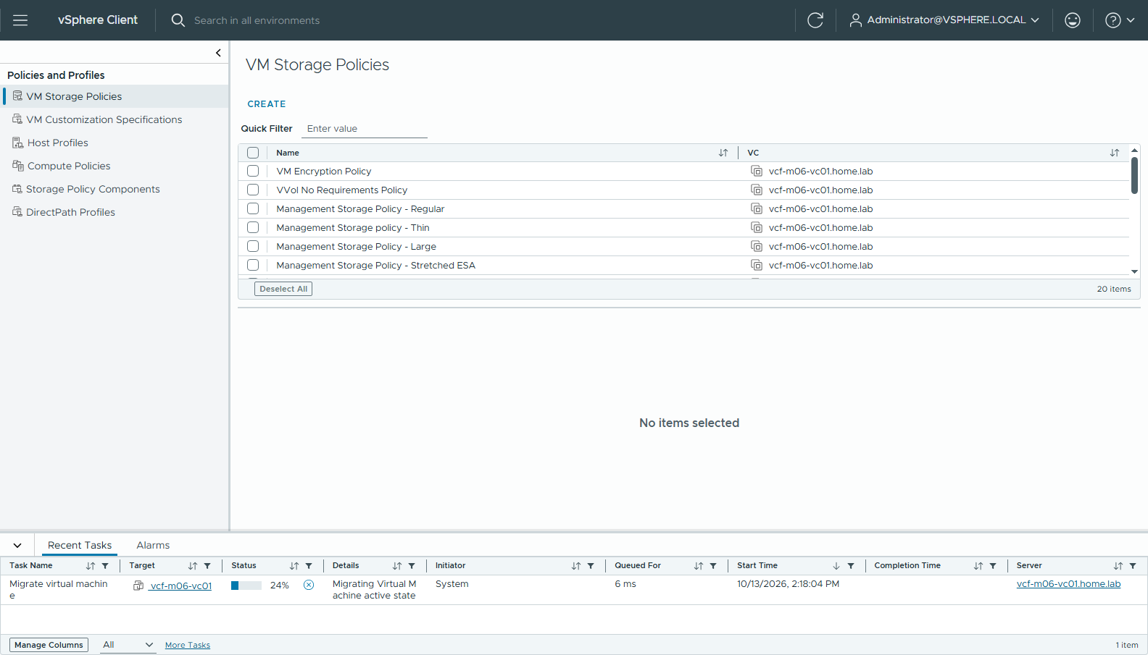
圖 38 09-policy-list
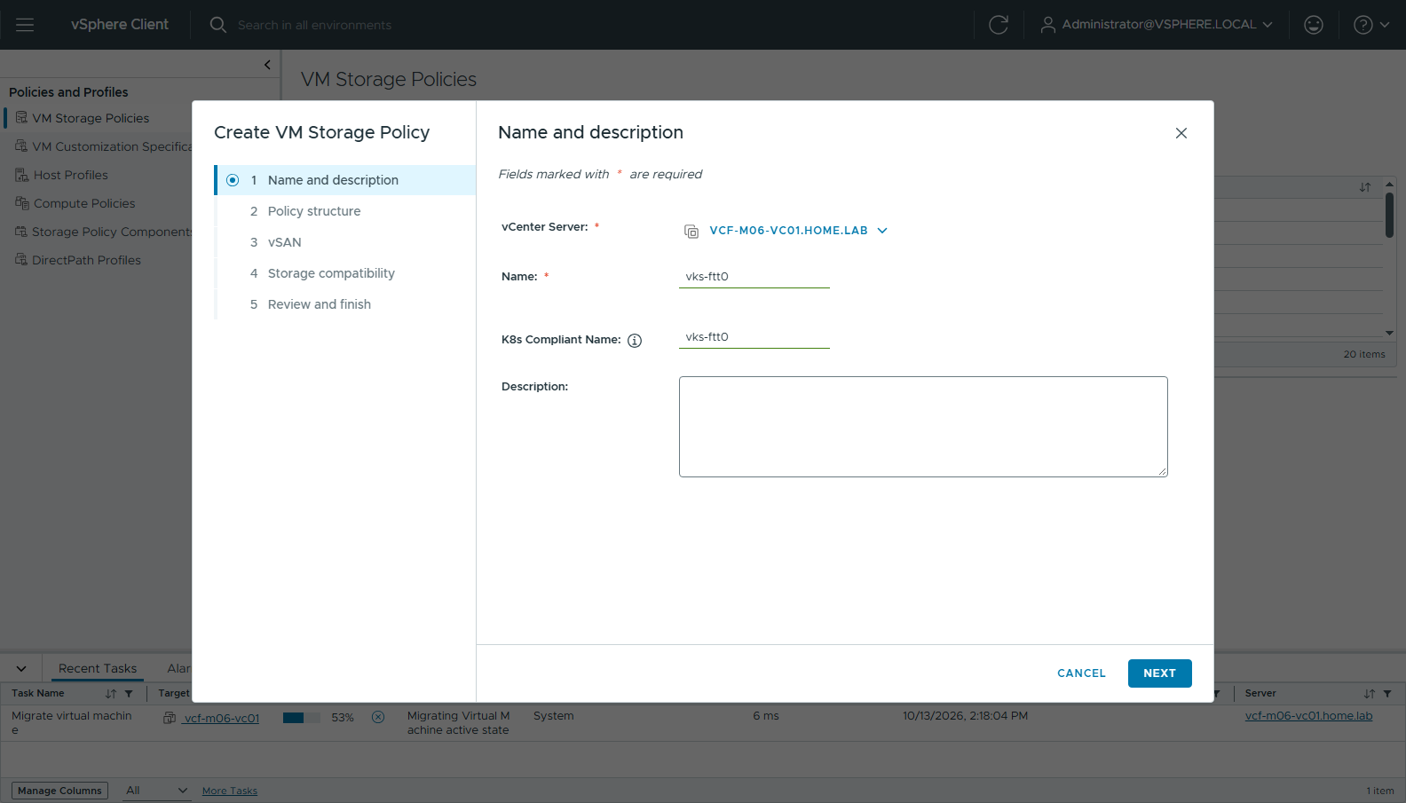
圖 39 10-policy-name
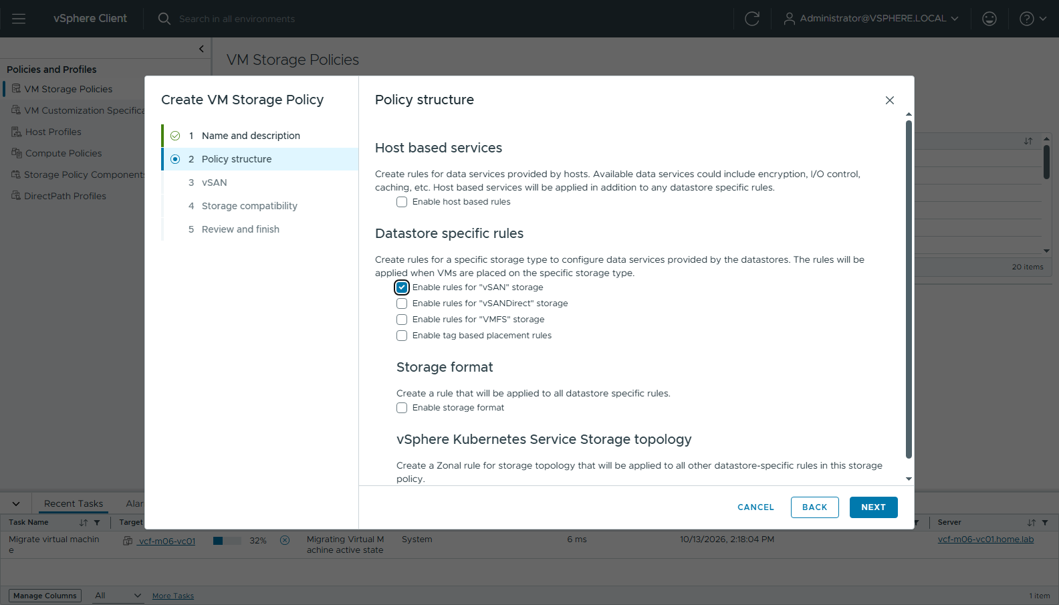
圖 40 11-policy-structure
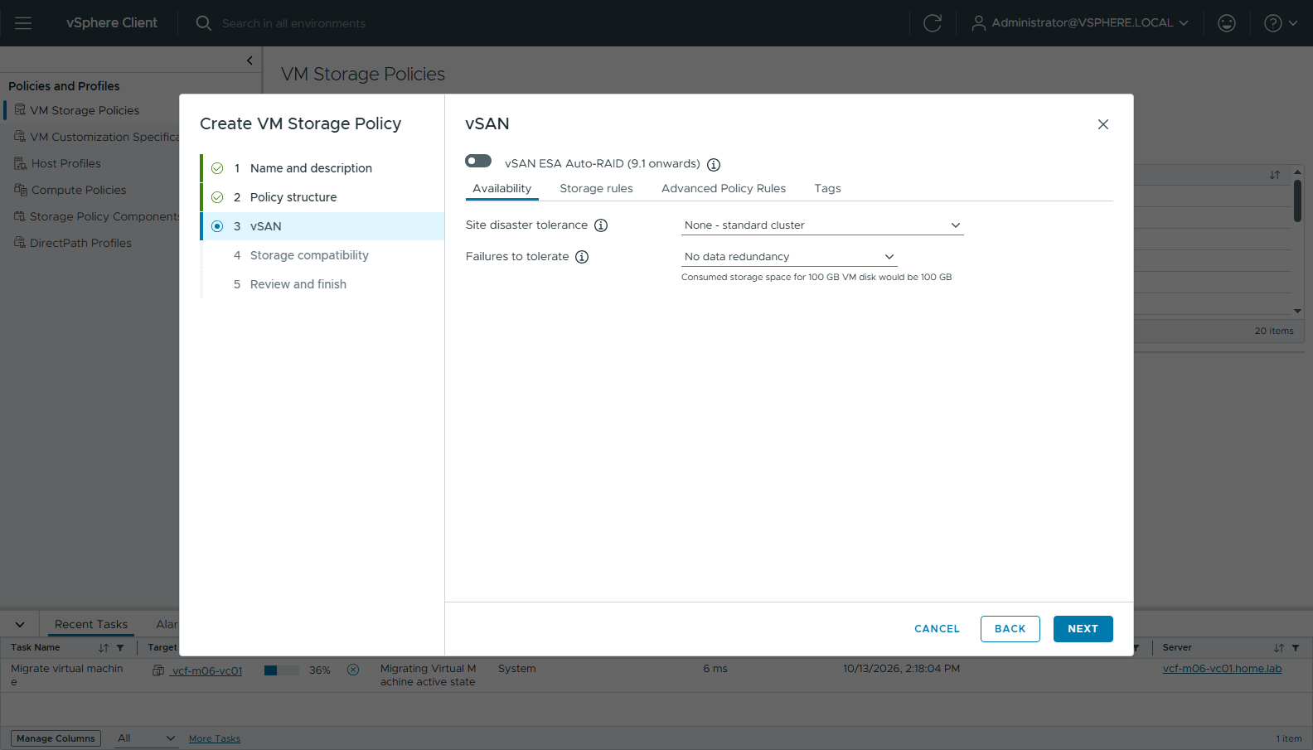
圖 41 12-policy-vsan-availability
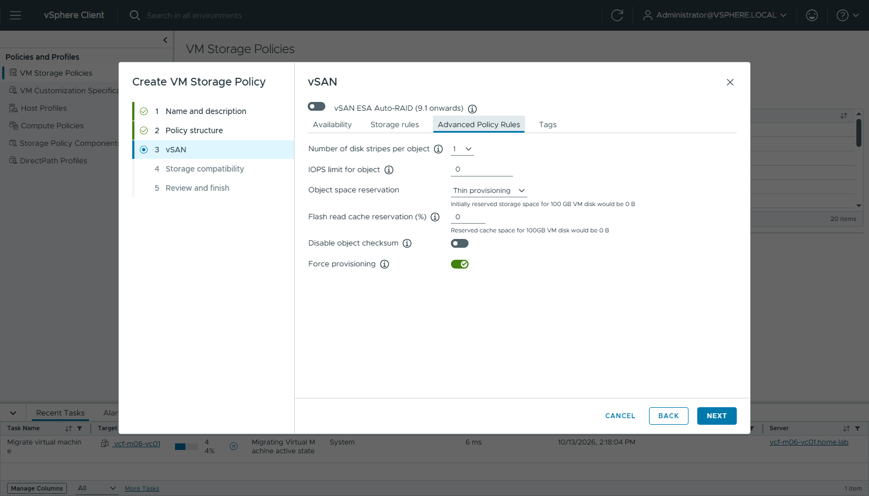
圖 42 13-policy-vsan-advanced-force
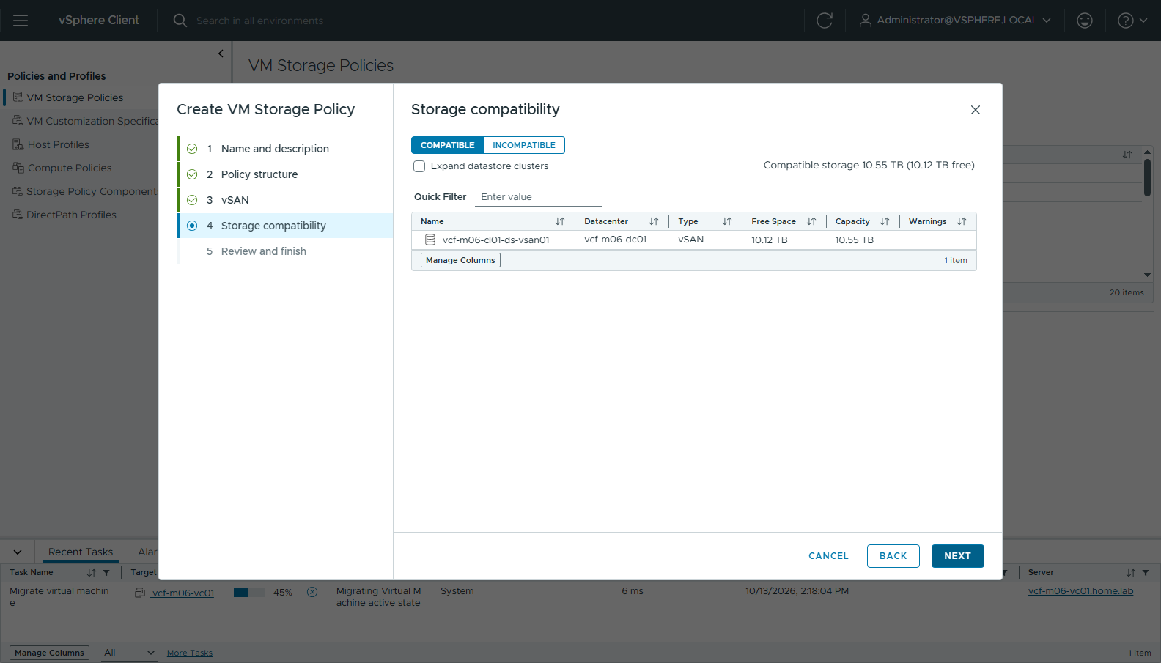
圖 43 14-policy-storage-compat
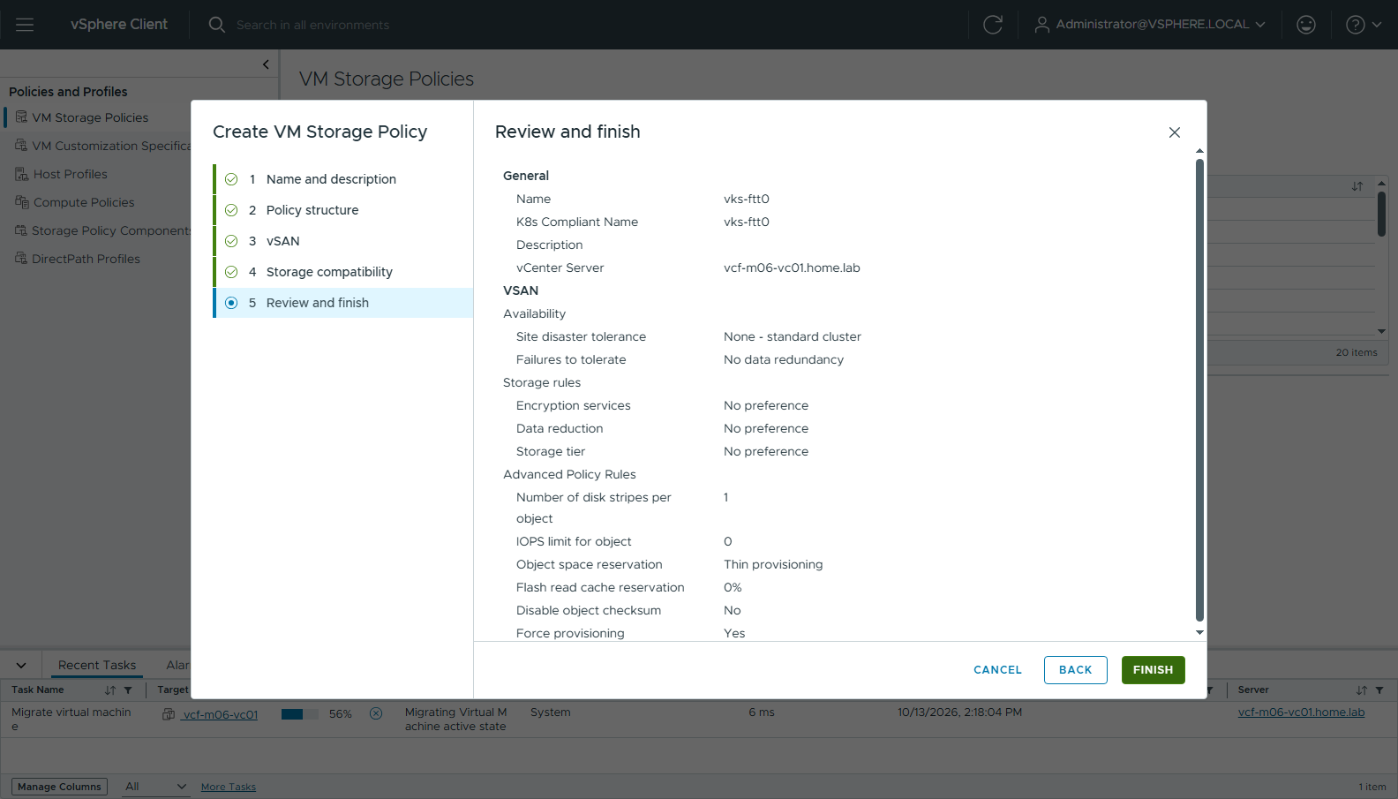
圖 44 15-policy-review
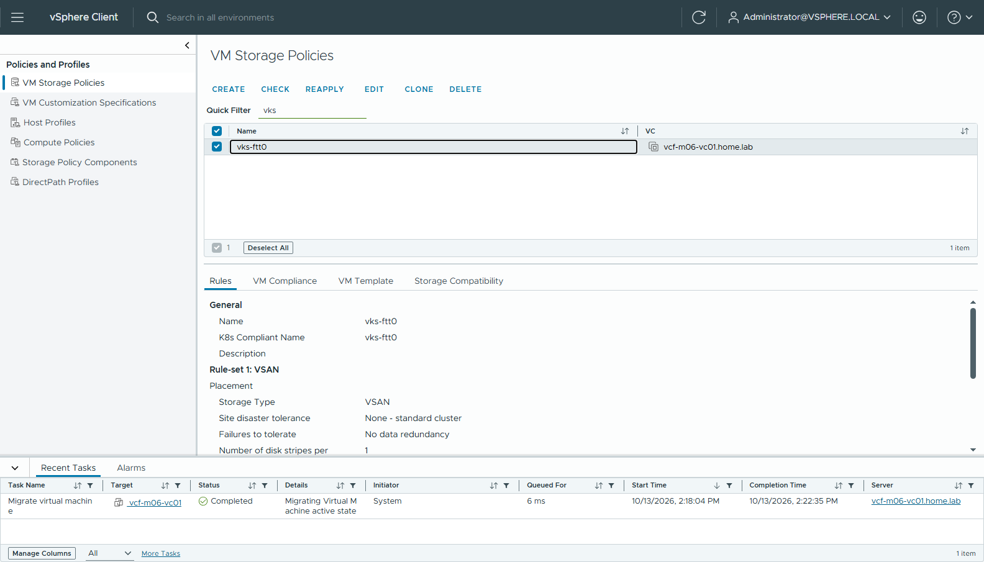
圖 45 16-policy-created

3-5 Port group 安全性（nested 限定）
Supervisor control plane VM 接在 SDDC-DPortGroup-VM-Mgmt。nested 環境要把 Promiscuous mode / MAC address changes / Forged transmits 改成 Accept（Networking → port group → Configure → Policies → EDIT... → Security）。
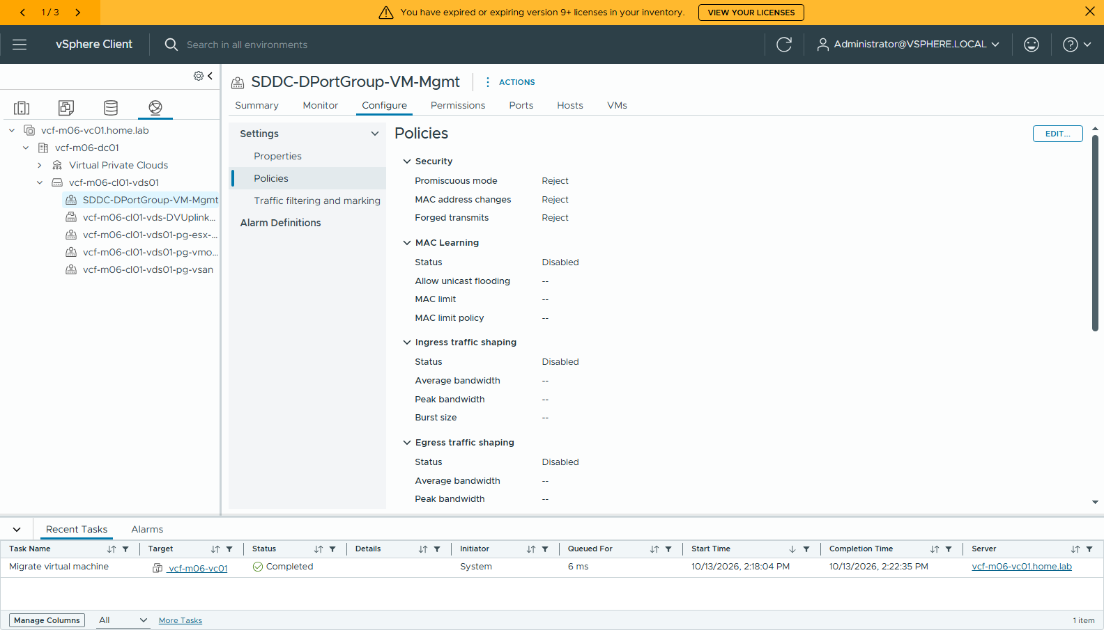
圖 46 17-pg-policies-before
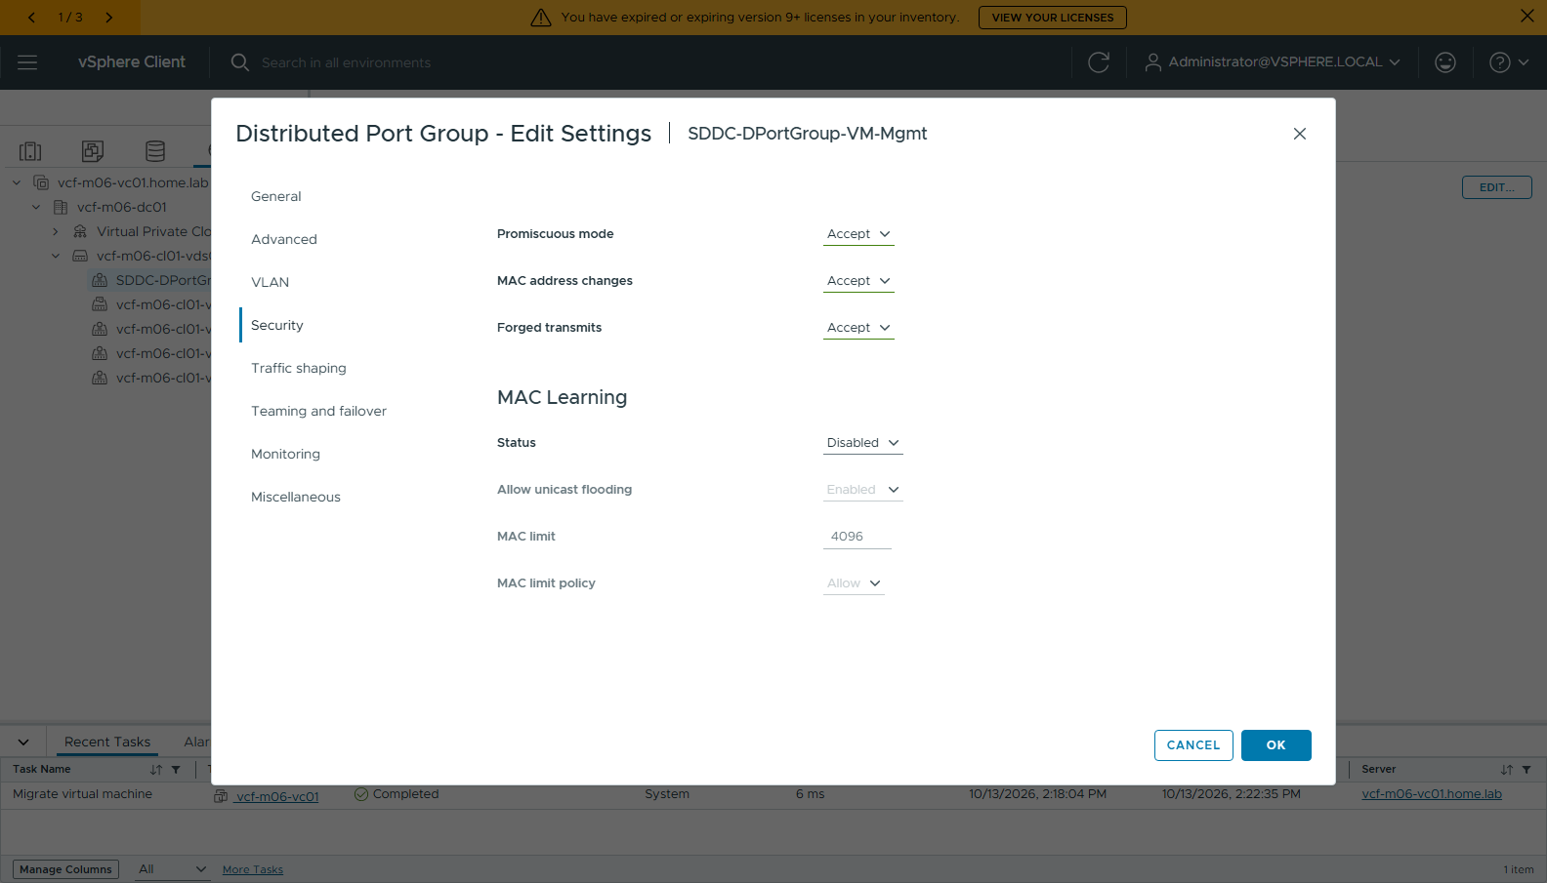
圖 47 18-pg-security-accept
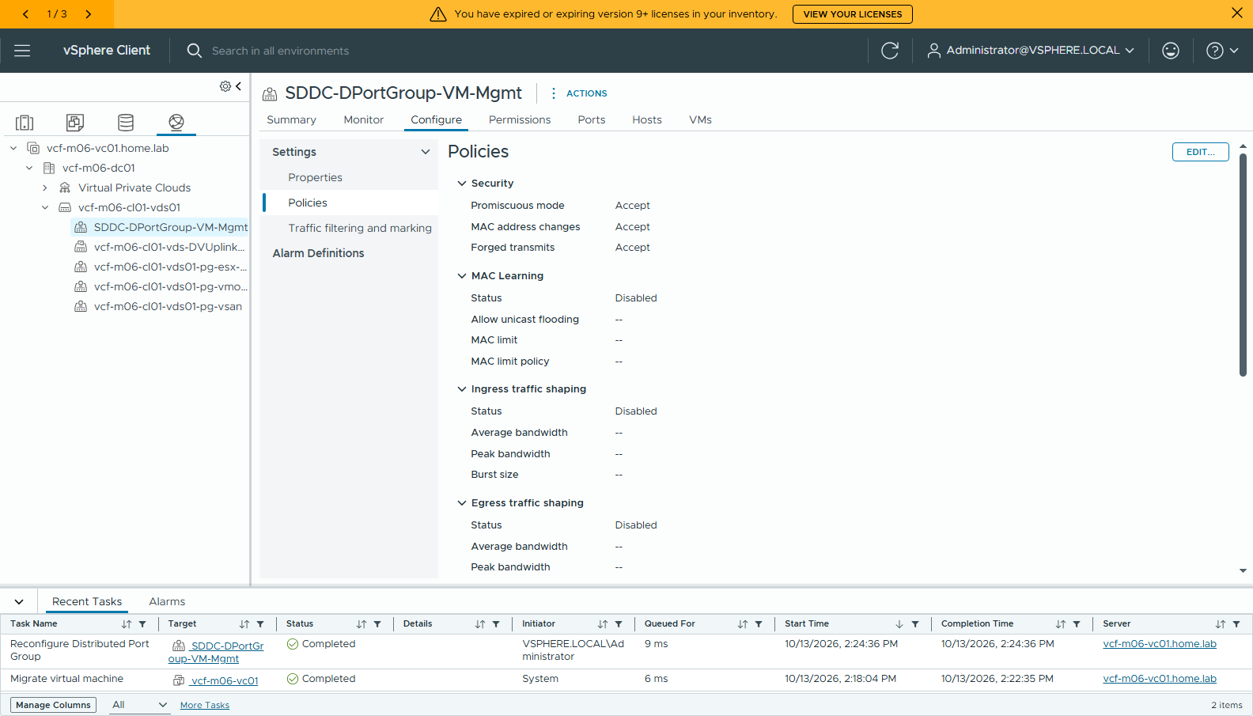
圖 48 19-pg-policies-after

3-6 確認 VLAN 6 到得了閘道、但出不了網際網路
臨時 port group + vmk 測試，測完就刪：
- VDS vcf-m06-cl01-vds01 → ACTIONS → New Distributed Port Group：tmp-vlan6-test、VLAN 6
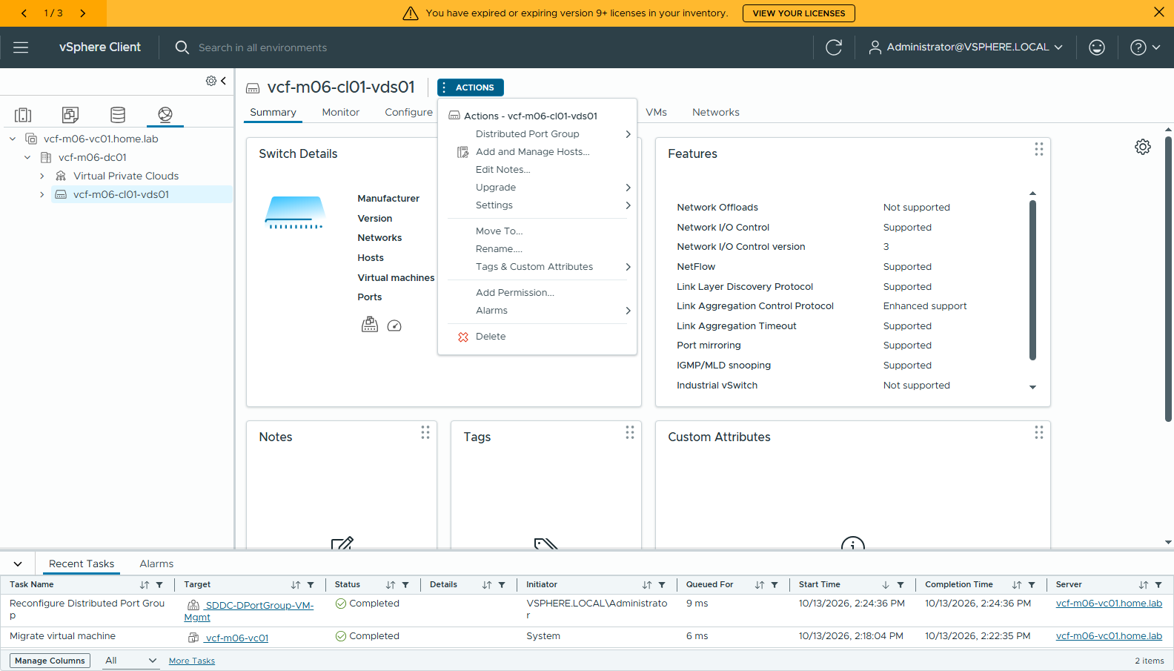
圖 49 20-vds-new-pg-menu
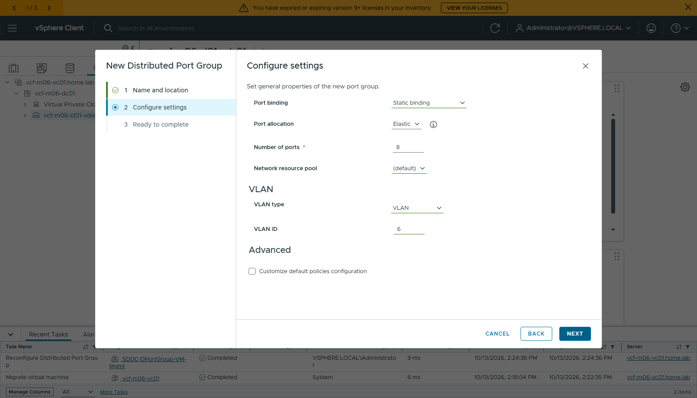
圖 50 21-tmp-pg-vlan6
- vcf-m06-esx03 → Configure → VMkernel adapters → ADD NETWORKING → VMkernel Network Adapter → tmp-vlan6-test → 服務都不勾 → Static 192.168.16.240/24
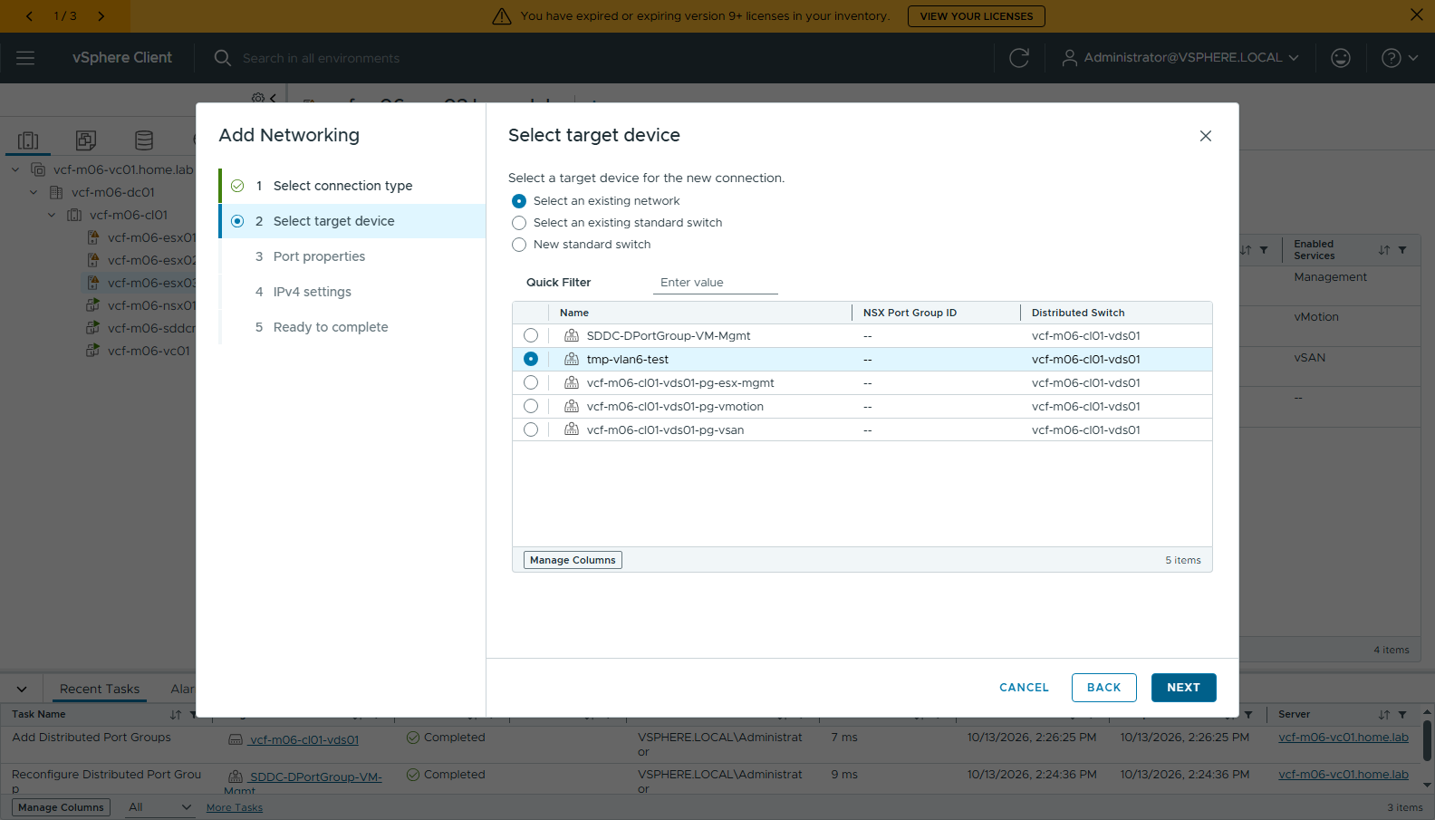
圖 51 22-vmk-target-tmp-pg
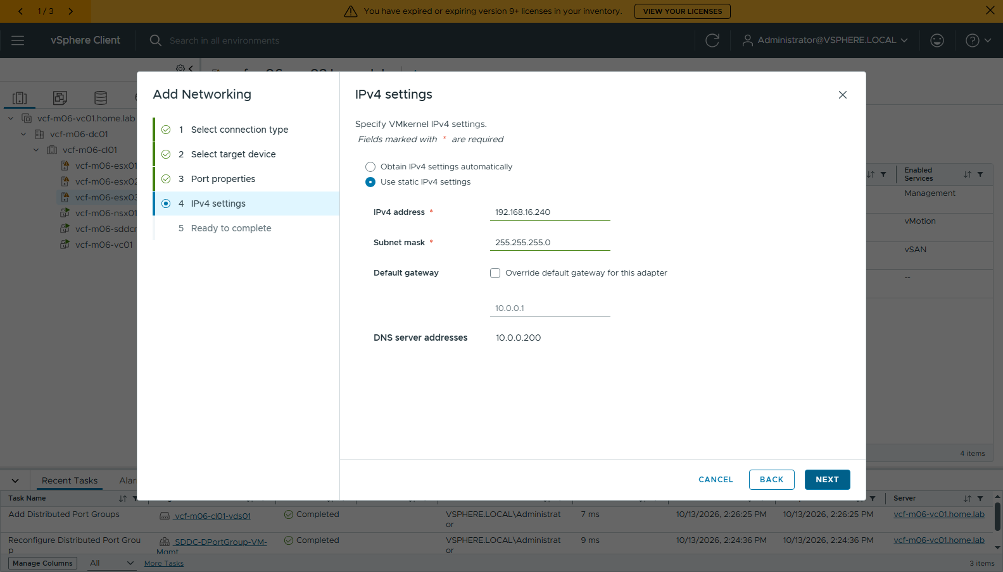
圖 52 23-vmk-ipv4
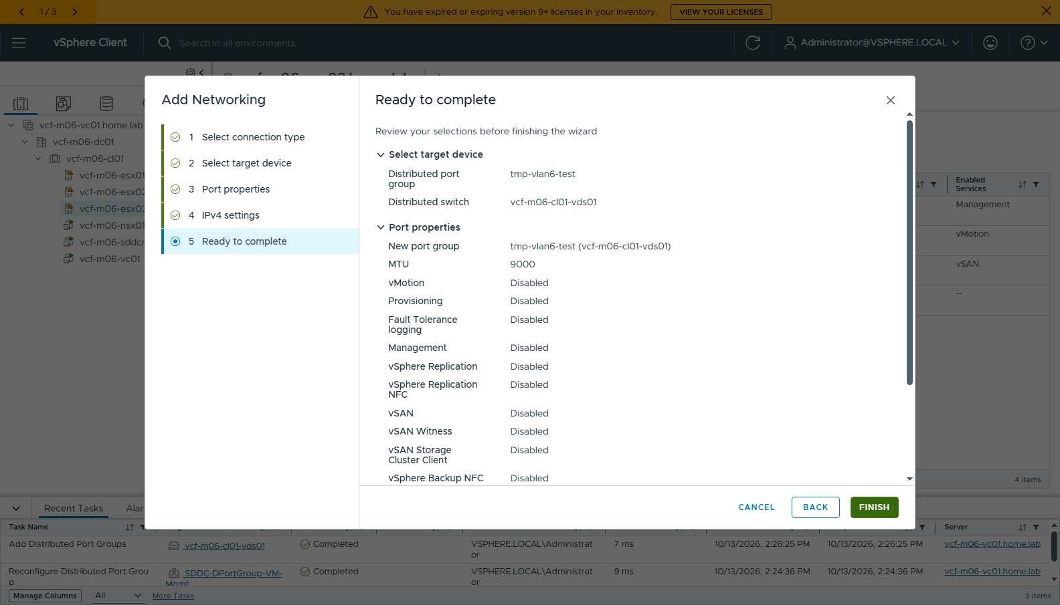
圖 53 24-vmk-ready
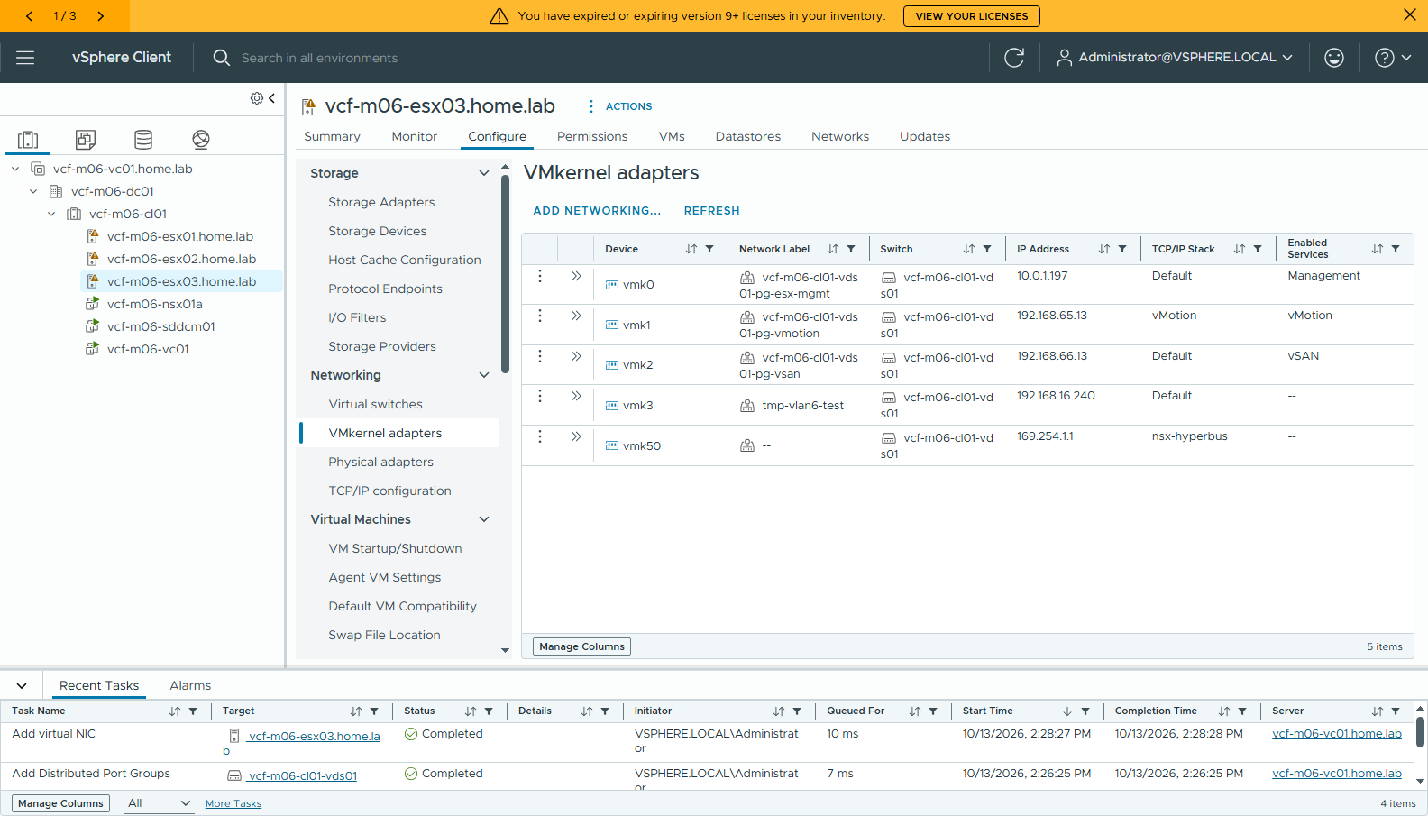
圖 54 25-vmk-added
- 從新的 vmk ping 閘道（cli/00-vlan6-ping.txt）。bring-up 後 nested ESX 的 SSH 是關的，所以用 PowerCLI Get-EsxCli -V2 透過 vCenter 執行同一個 esxcli：
esxcli network diag ping -H 192.168.16.254 -I vmk3 -c 3
Transmitted : 3 Received : 3 PacketLost : 0
- 移除 vmk3（VMkernel adapters → ⋮ → Remove），再刪掉 tmp-vlan6-test（ACTIONS → Delete）
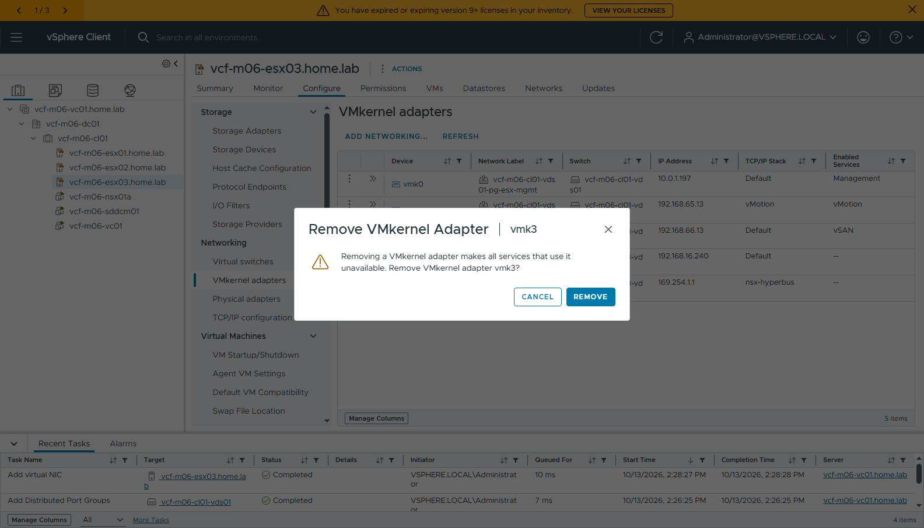
圖 55 26-vmk-remove
VLAN 6 本身出不了網際網路（cli/00-vlan6-no-internet.txt：閘道以 192.168.16.254 為來源 ping 8.8.8.8 全部逾時；以管理網段位址為來源則通）。

3-7 DNS
VNA 節點 vcf-m06-vna01a.home.lab ↔ 10.0.1.209（A + PTR，cli/00-dns-vna.txt）；Harbor harbor01.home.lab ↔ 10.0.0.86。

步驟 4：Transit Gateway + VNA（UI）
Networking → Virtual Private Clouds → Transit Gateways。bring-up 已建立 Default Transit Gateway，Connection 還是 None → SETUP NETWORK CONNECTIVITY：
頁 | 設定
1 Transit Gateway Connectivity | VLAN-backed 只有 Distributed VLAN Connection；NEXT 時的 *Networking Prerequisites* 勾 Select All → CONTINUE
2 External Network Connectivity | VLAN ID 6；Gateway CIDR 192.168.16.254/24（閘道 IP，輸入後按 Enter）；External IP Blocks → Create New vks-block = 192.168.16.0/24，排除 192.168.16.240-192.168.16.254
3 VPC Services | VNA cluster vks-vna，Form Factor Large；ADD 節點 vcf-m06-vna01a.home.lab、cluster vcf-m06-cl01、vSAN、Static 10.0.1.209/23、gw 10.0.0.1、port group SDDC-DPortGroup-VM-Mgmt
4 Review and Deploy | DEPLOY

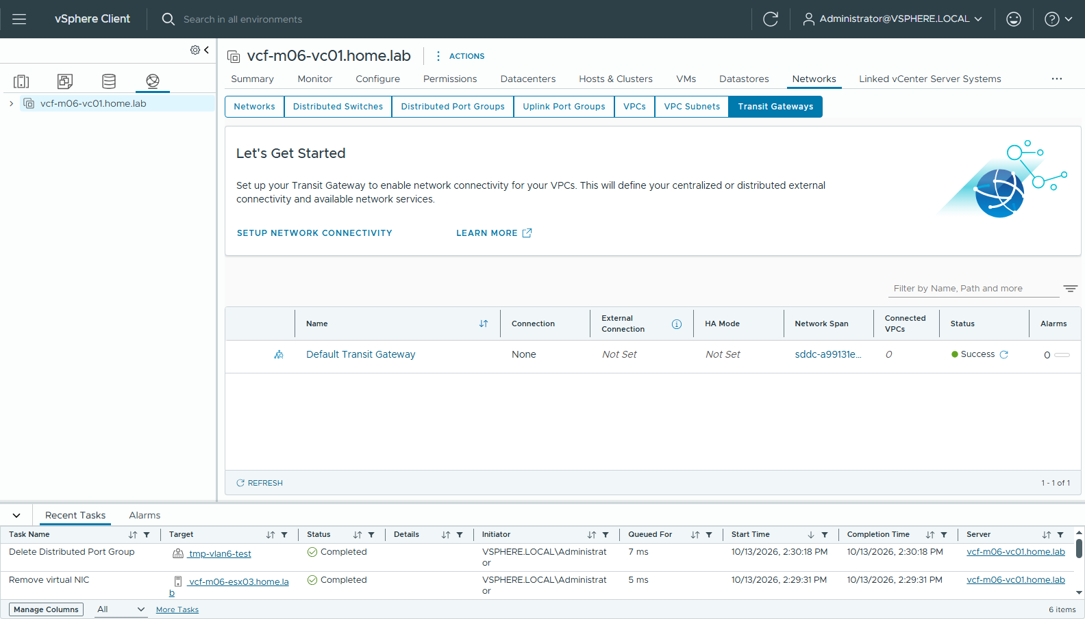
圖 56 30-transit-gateways
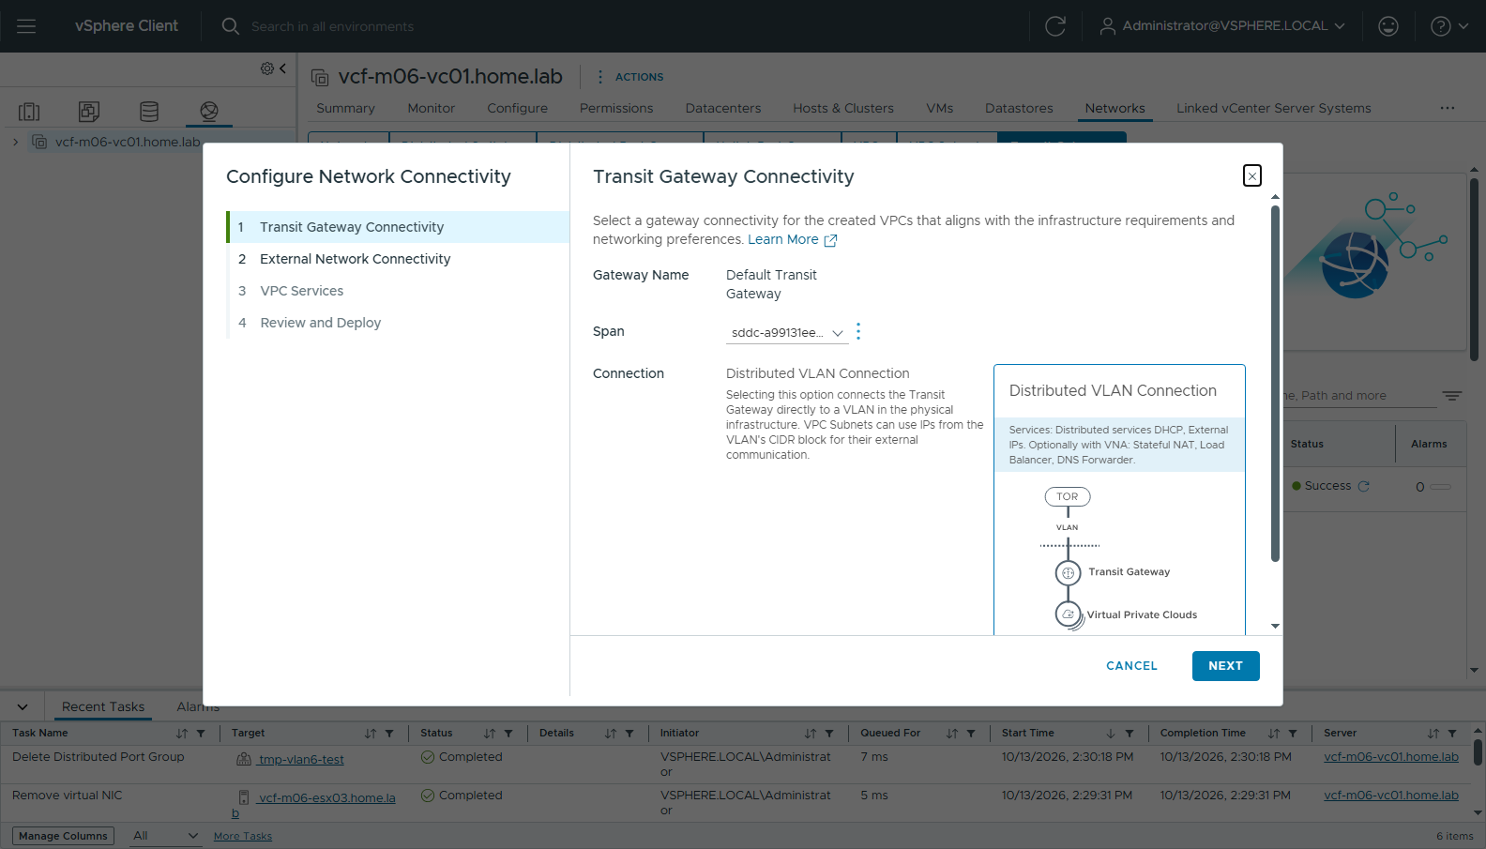
圖 57 31-setup-p1-distributed-vlan
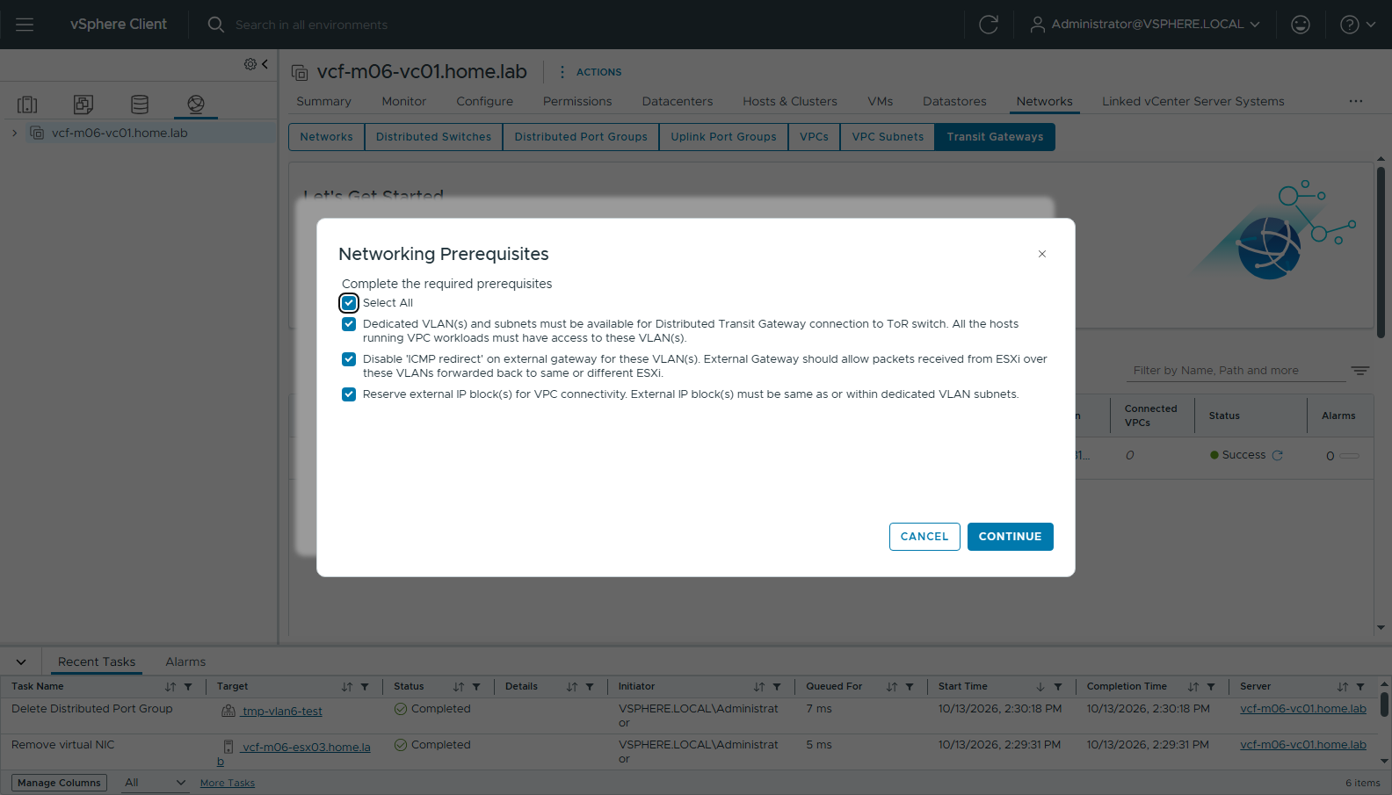
圖 58 32-setup-prereq
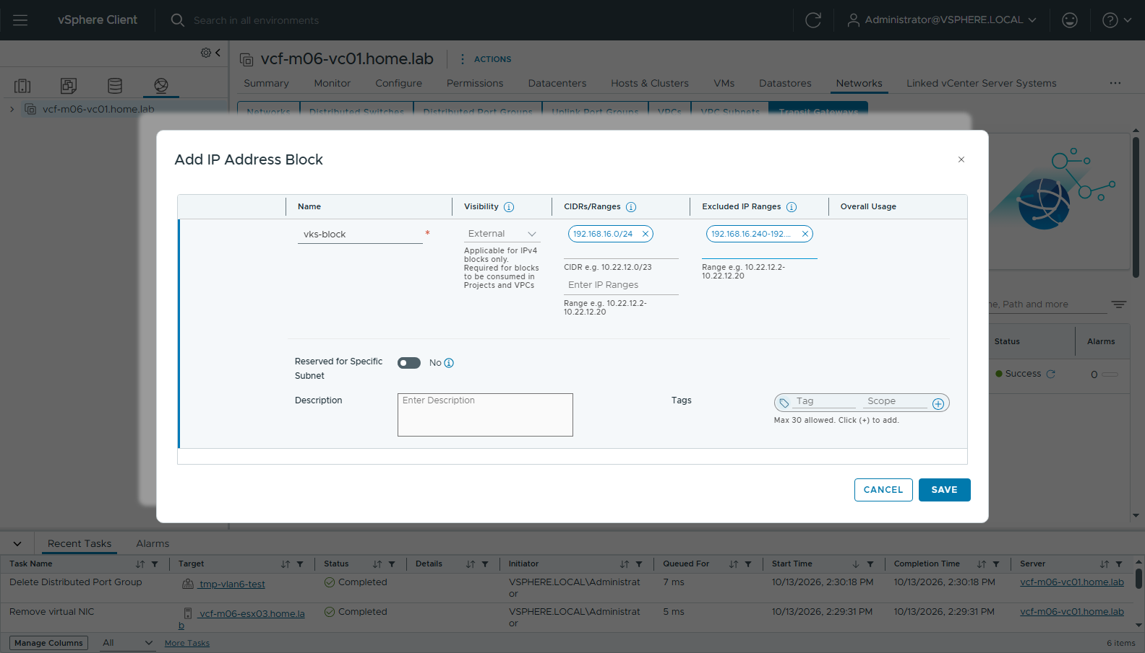
圖 59 33-ipblock-vks-block
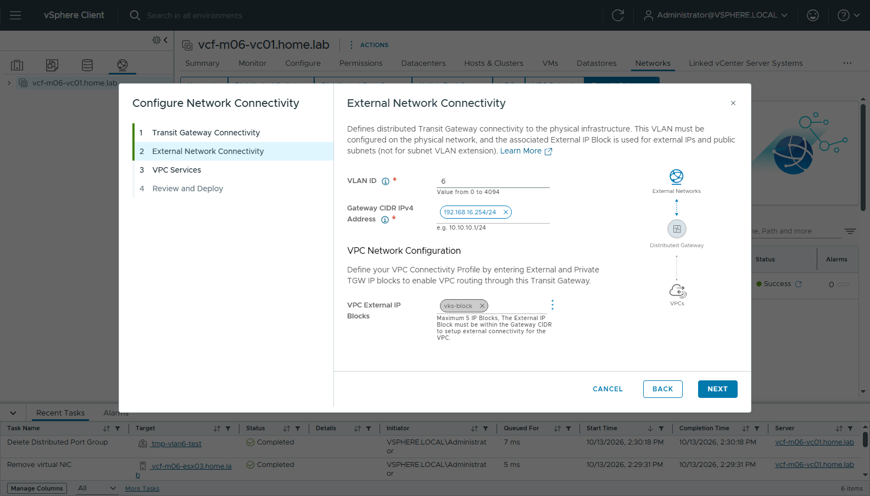
圖 60 34-setup-p2-external
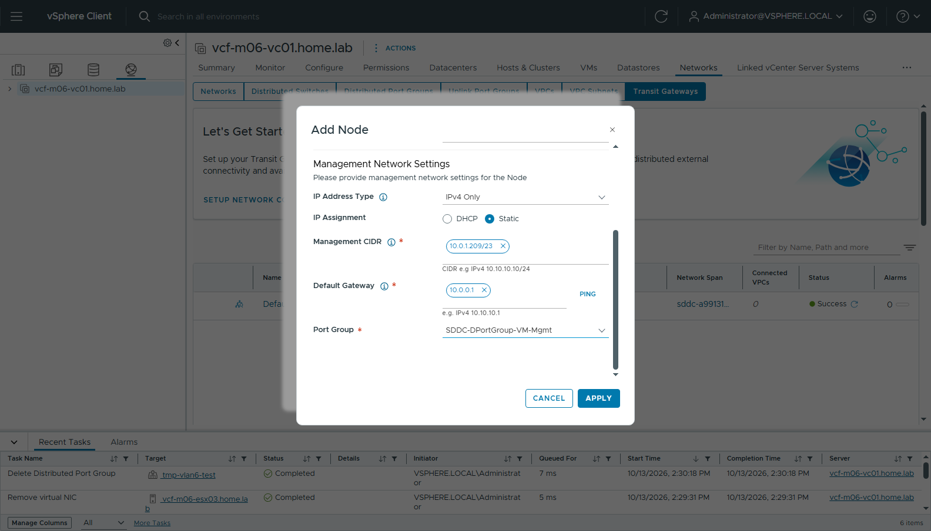
圖 61 35-vna-add-node
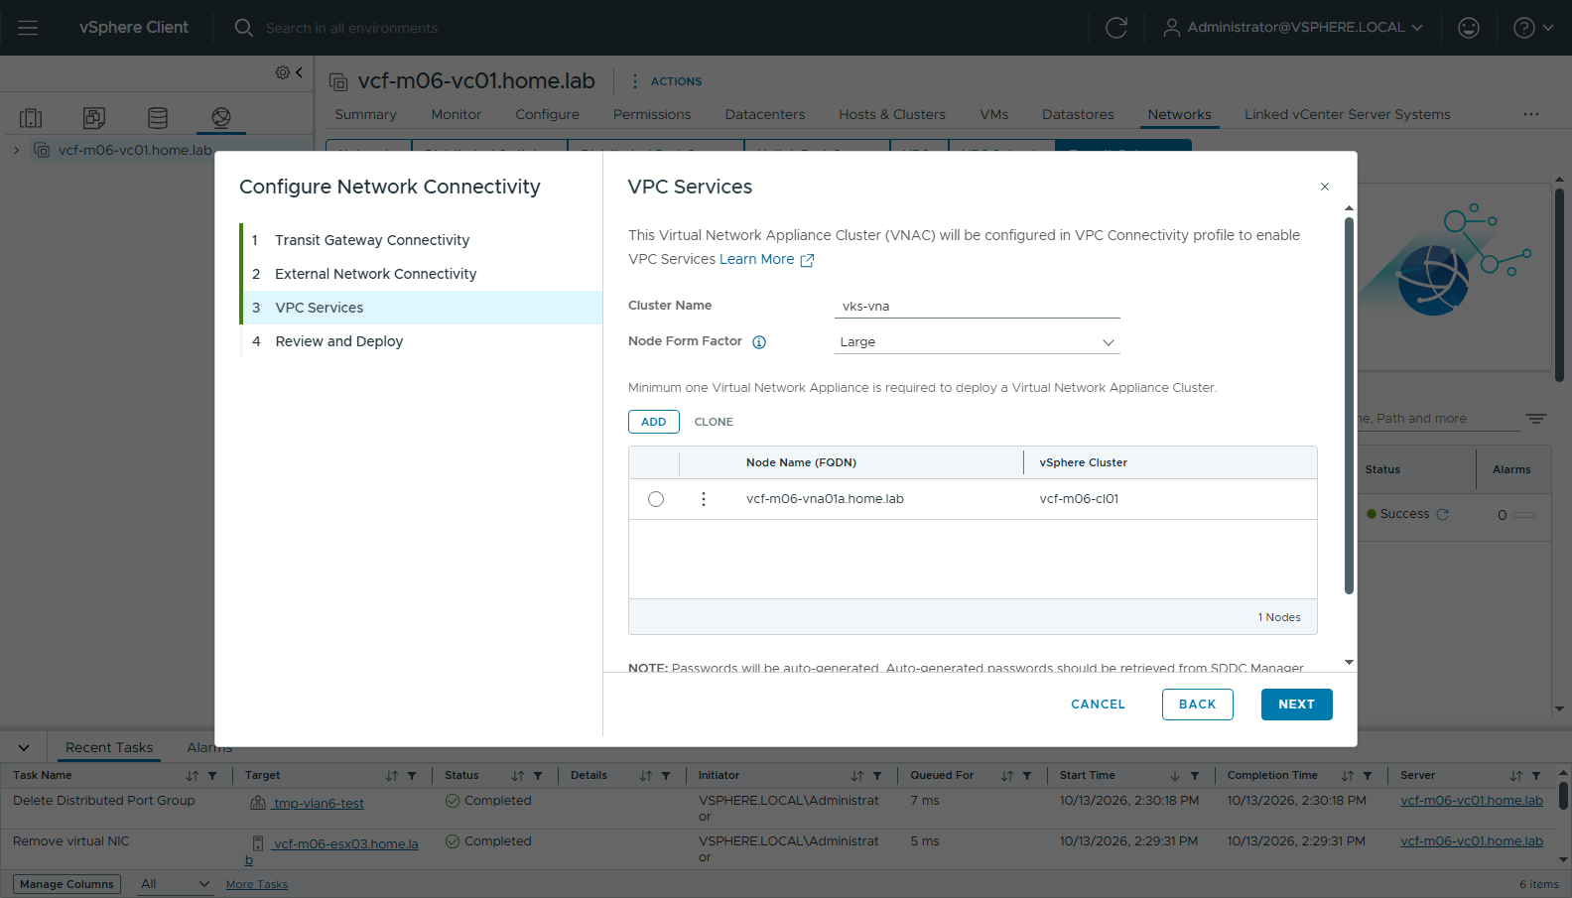
圖 62 36-vna-cluster-large
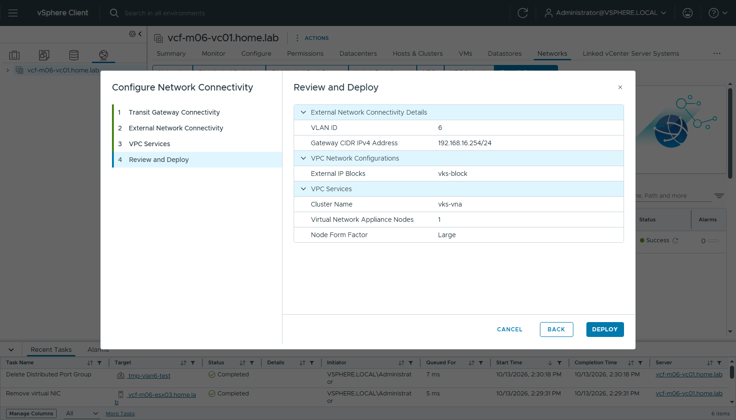
圖 63 37-setup-review
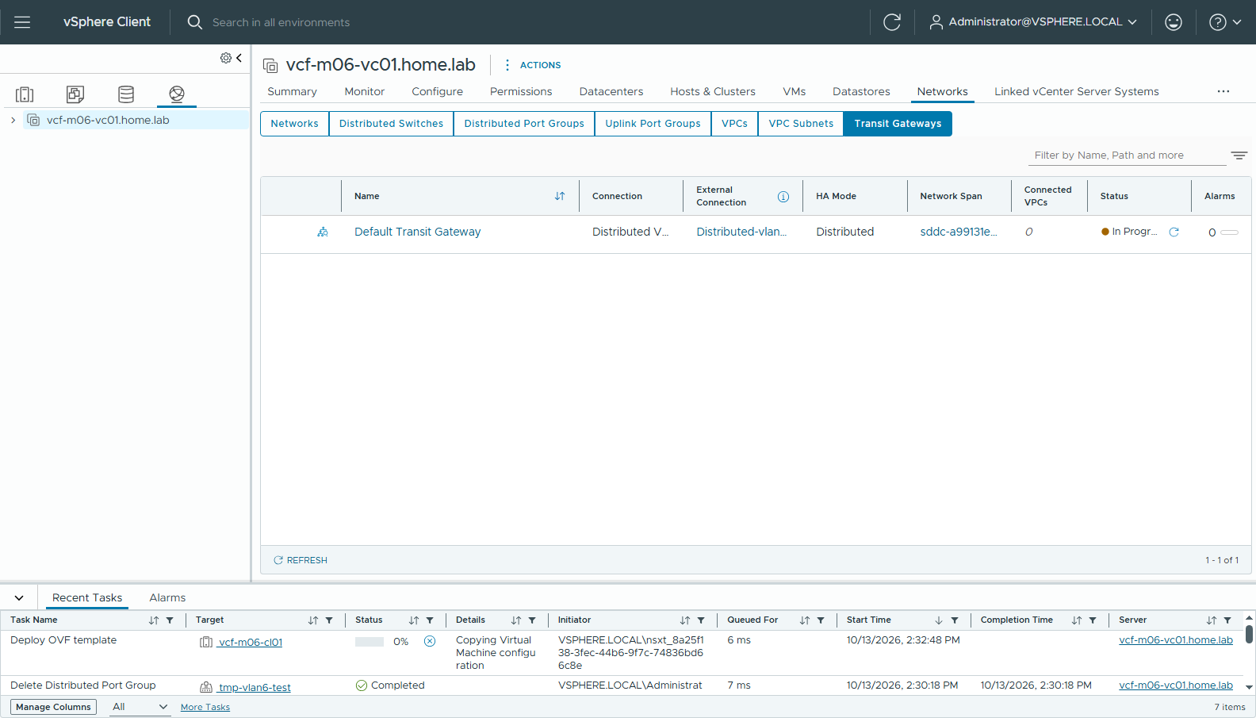
圖 64 38-setup-deploying
VNA 變成 NODE_READY 後，Transit Gateway 狀態 Success（Connection = Distributed VLAN、External Connection = Distributed-vlan-connection-6）：
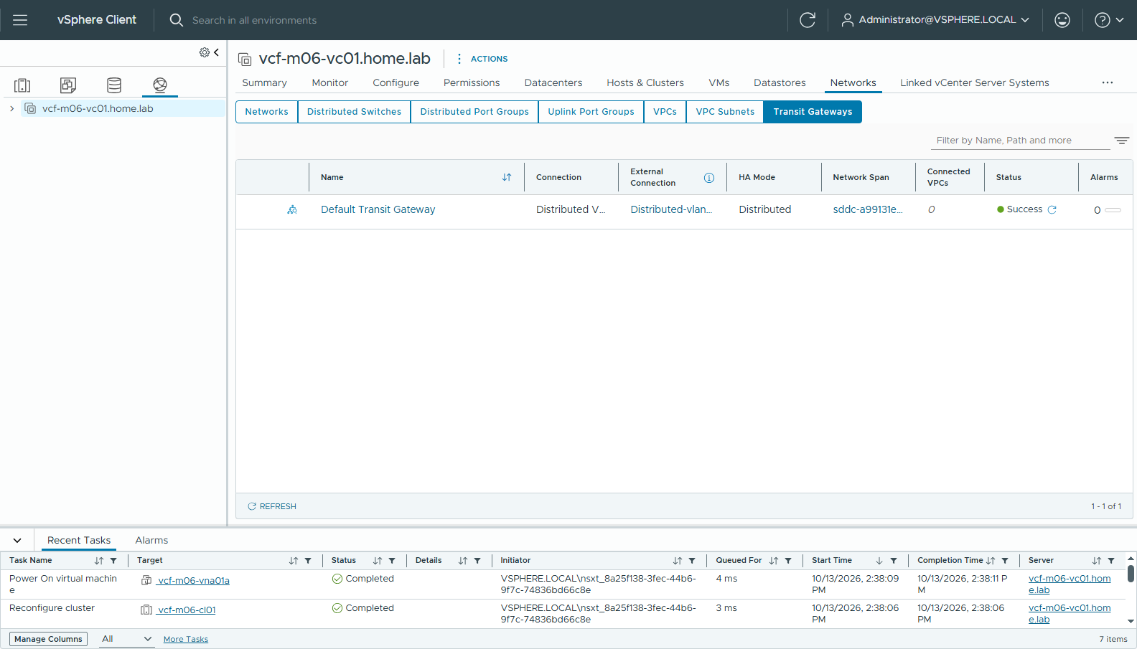
圖 65 39-tgw-success
🔑 VPC 和 VNA 完全不需要 VCFMS。 Transit Gateway、External IP Block、VNA 都是 NSX 的功能，透過 vCenter 的 NSX 外掛操作。

步驟 5：VKr — Local Content Library + 匯入本機檔案（UI）
Content Libraries → CREATE：vkr-local → Local content library（不開 publishing）→ 不套 security policy → vSAN。
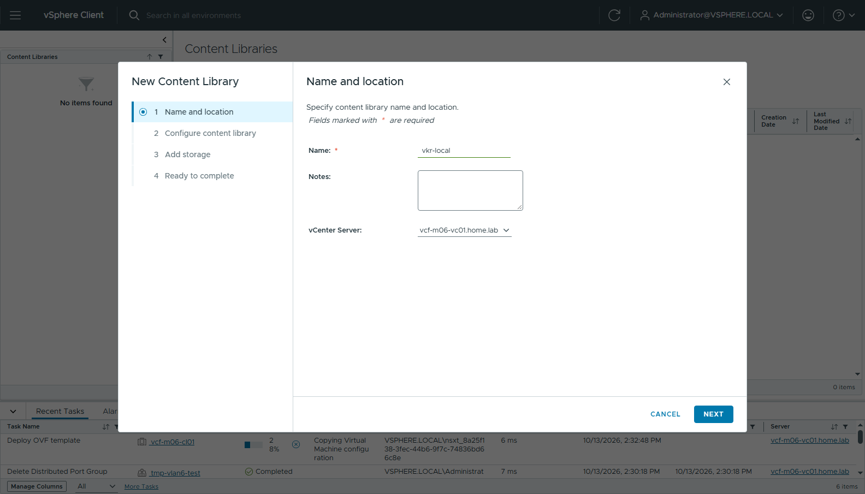
圖 66 40-cl-1-name
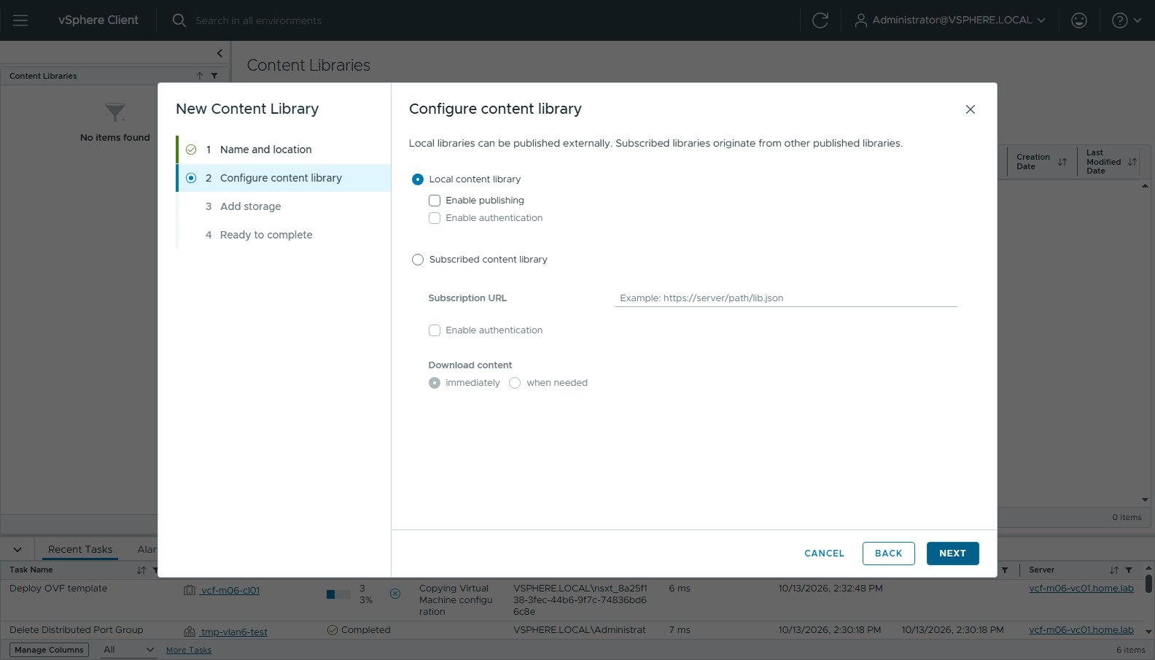
圖 67 41-cl-2-local
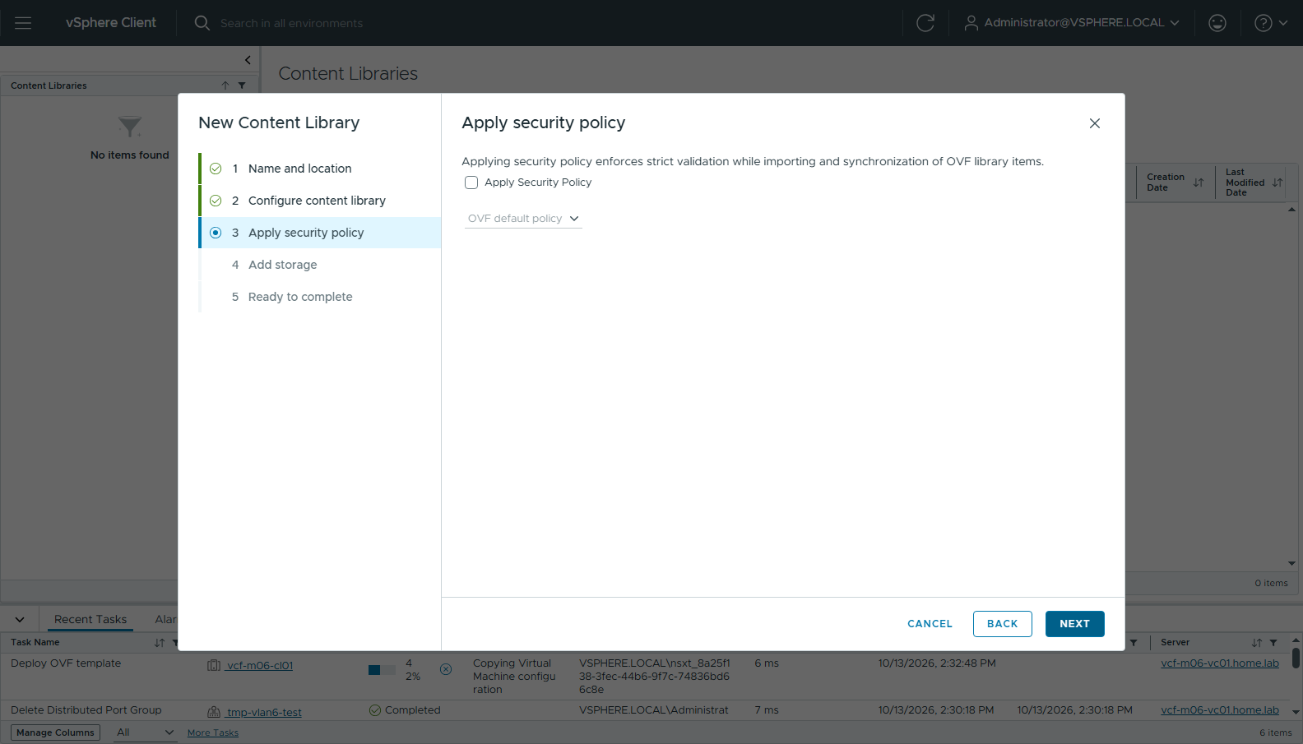
圖 68 42-cl-3-security
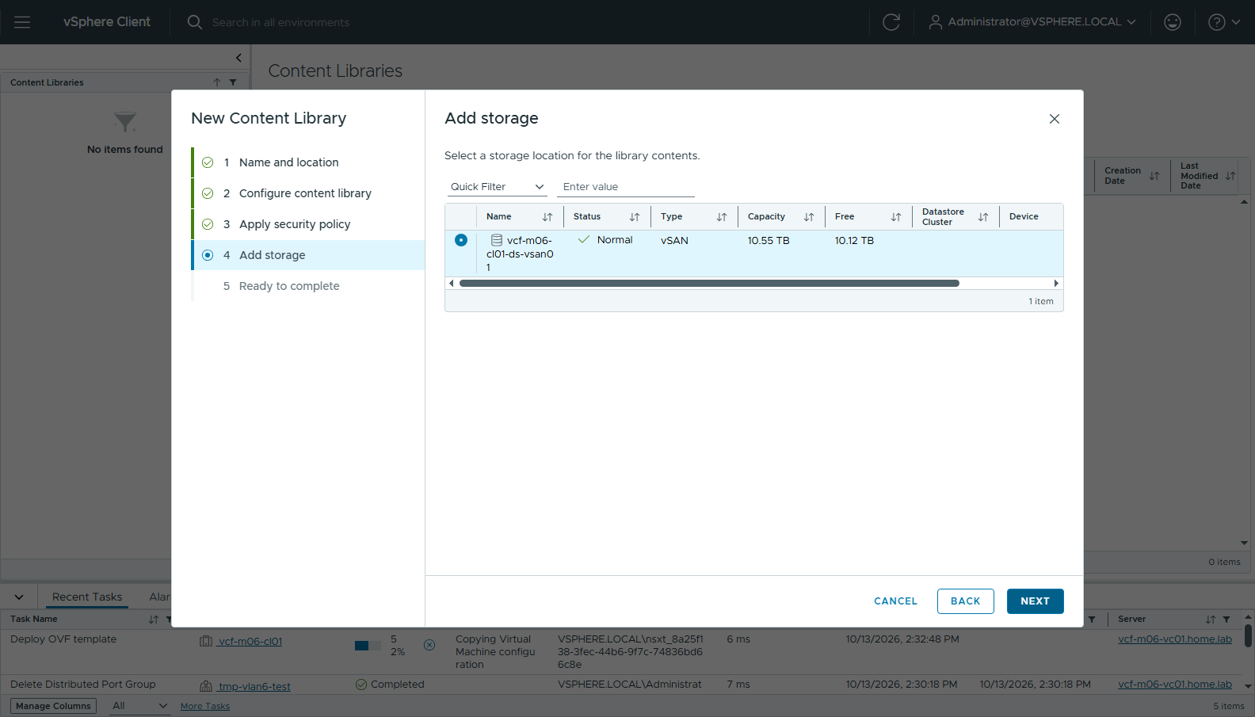
圖 69 43-cl-4-storage
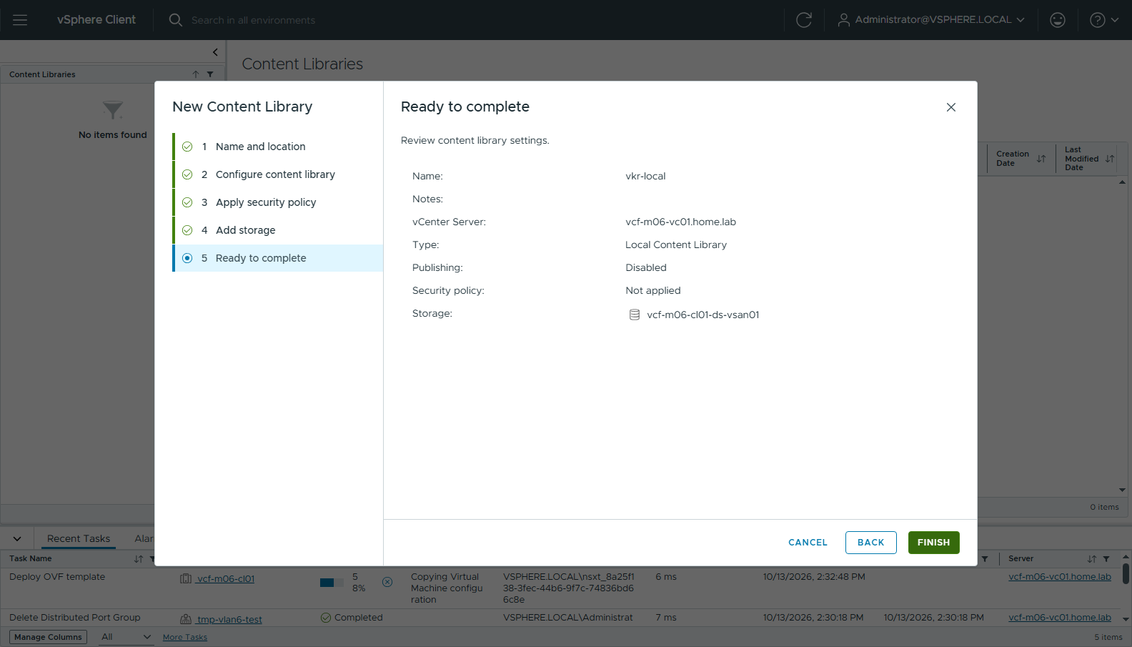
圖 70 44-cl-5-ready
vkr-local → ACTIONS → Import item → Local file → UPLOAD FILES 一次選 4 個檔案（.ovf、-disk1.vmdk、.mf、.cert）→ Item name ob-25650988-photon-5-amd64-v1.36.2---vmware.2-vkr.3 → IMPORT。
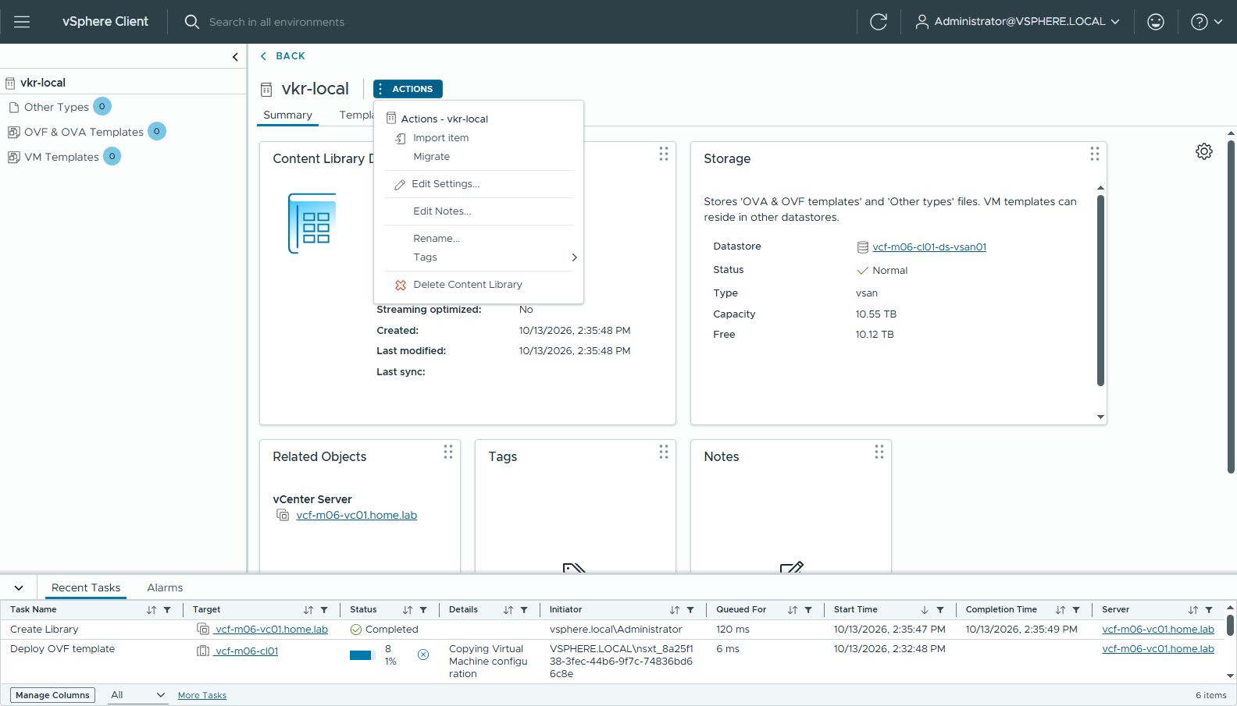
圖 71 45-cl-actions-import
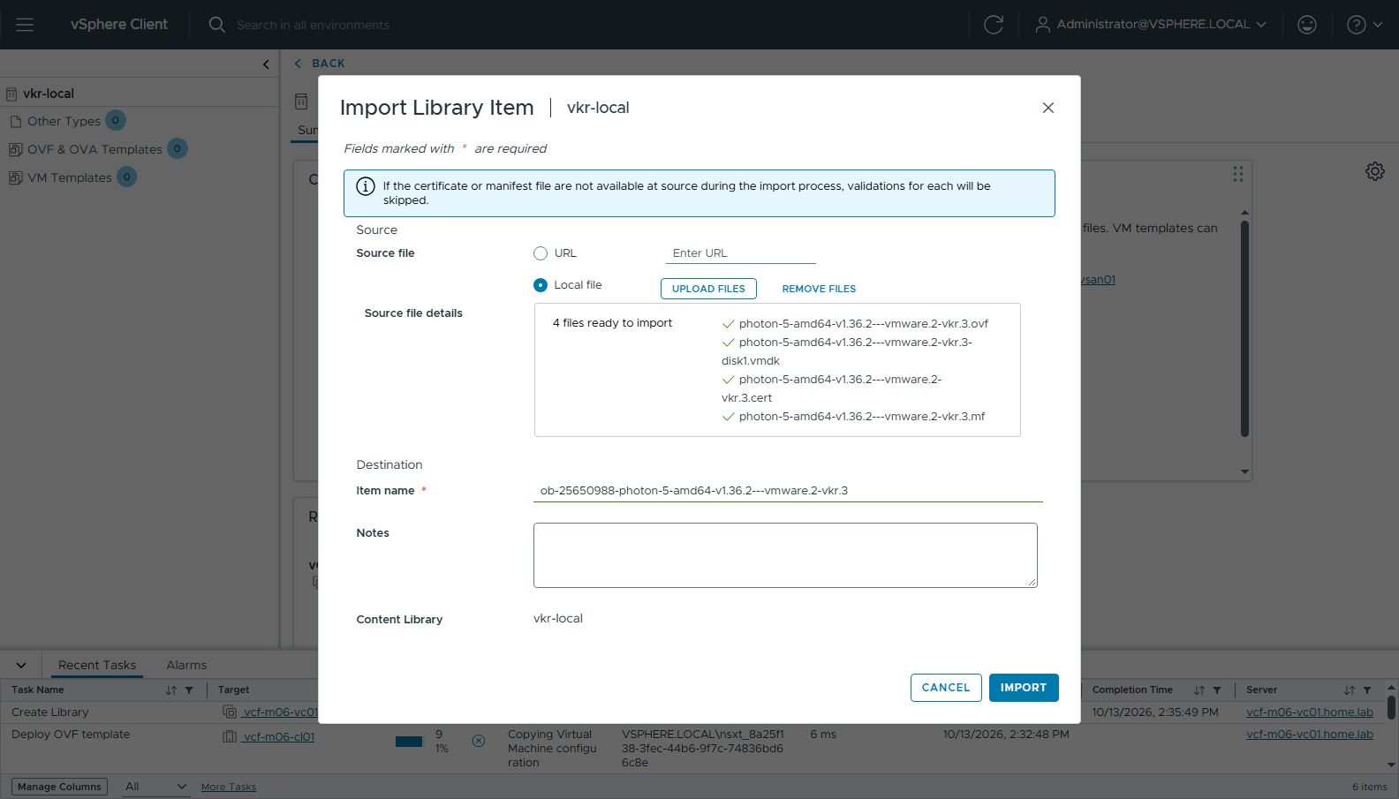
圖 72 46-cl-import-local-files
上傳約 10 分鐘（和 VNA 部署同時進行），完成後 1 個 OVF template，11.79 GB：
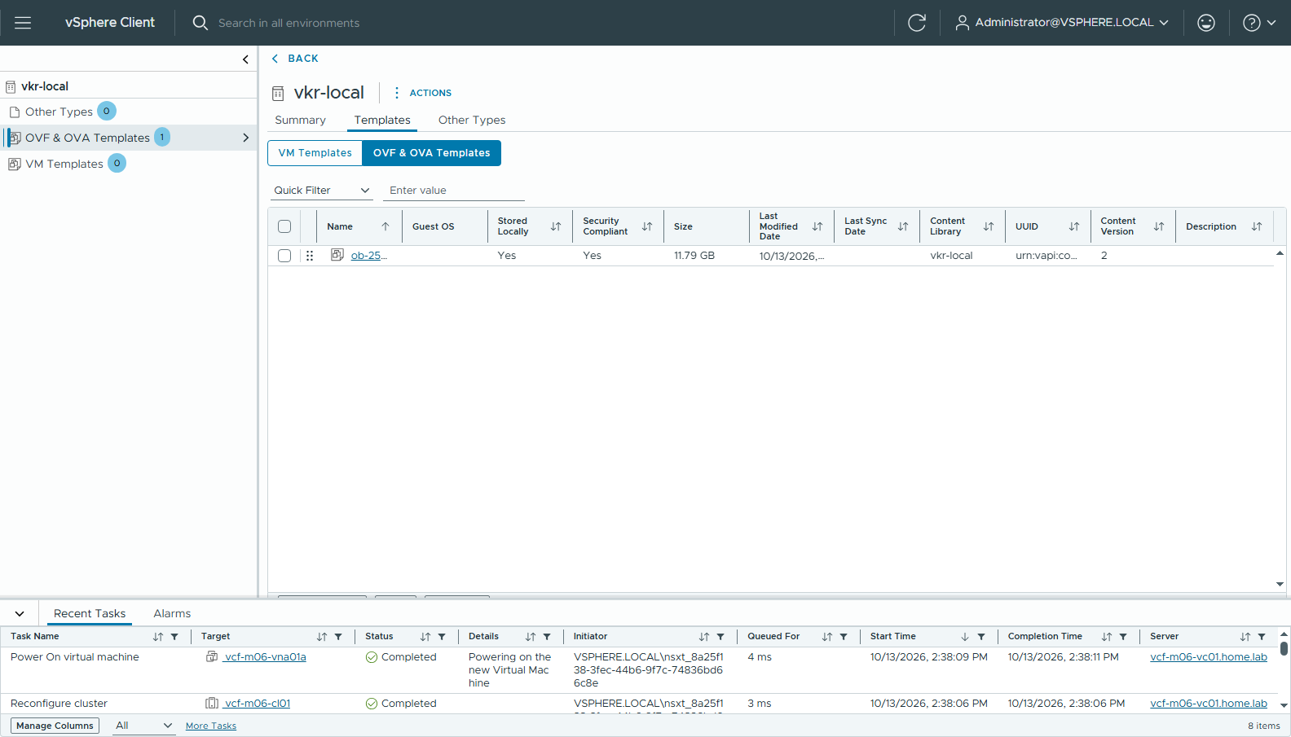
圖 73 47-cl-vkr-imported

步驟 6：啟用 Supervisor（UI）
Supervisor Management → GET STARTED：
精靈頁 | 設定
1 vCenter Server and Network | VCF Networking with VPC (recommended)
2 Supervisor location | CLUSTER DEPLOYMENT：vcf-m06-sv01、vcf-m06-cl01、zone vz-01
3 Storage | Control Plane / Ephemeral Disks / Image Cache 都選 vks-ftt0
4 Management Network | Static、SDDC-DPortGroup-VM-Mgmt、10.0.1.222-10.0.1.226、255.255.254.0、gw 10.0.0.1、DNS 10.0.0.200、search domain home.lab、NTP 10.0.1.254
5 Workload Network | NSX Project Default、VPC Connectivity Profile Default、External IP Blocks 自動帶出 vks-block；DNS 10.0.0.200、NTP 10.0.1.254
6 Advanced Settings | Control Plane Small

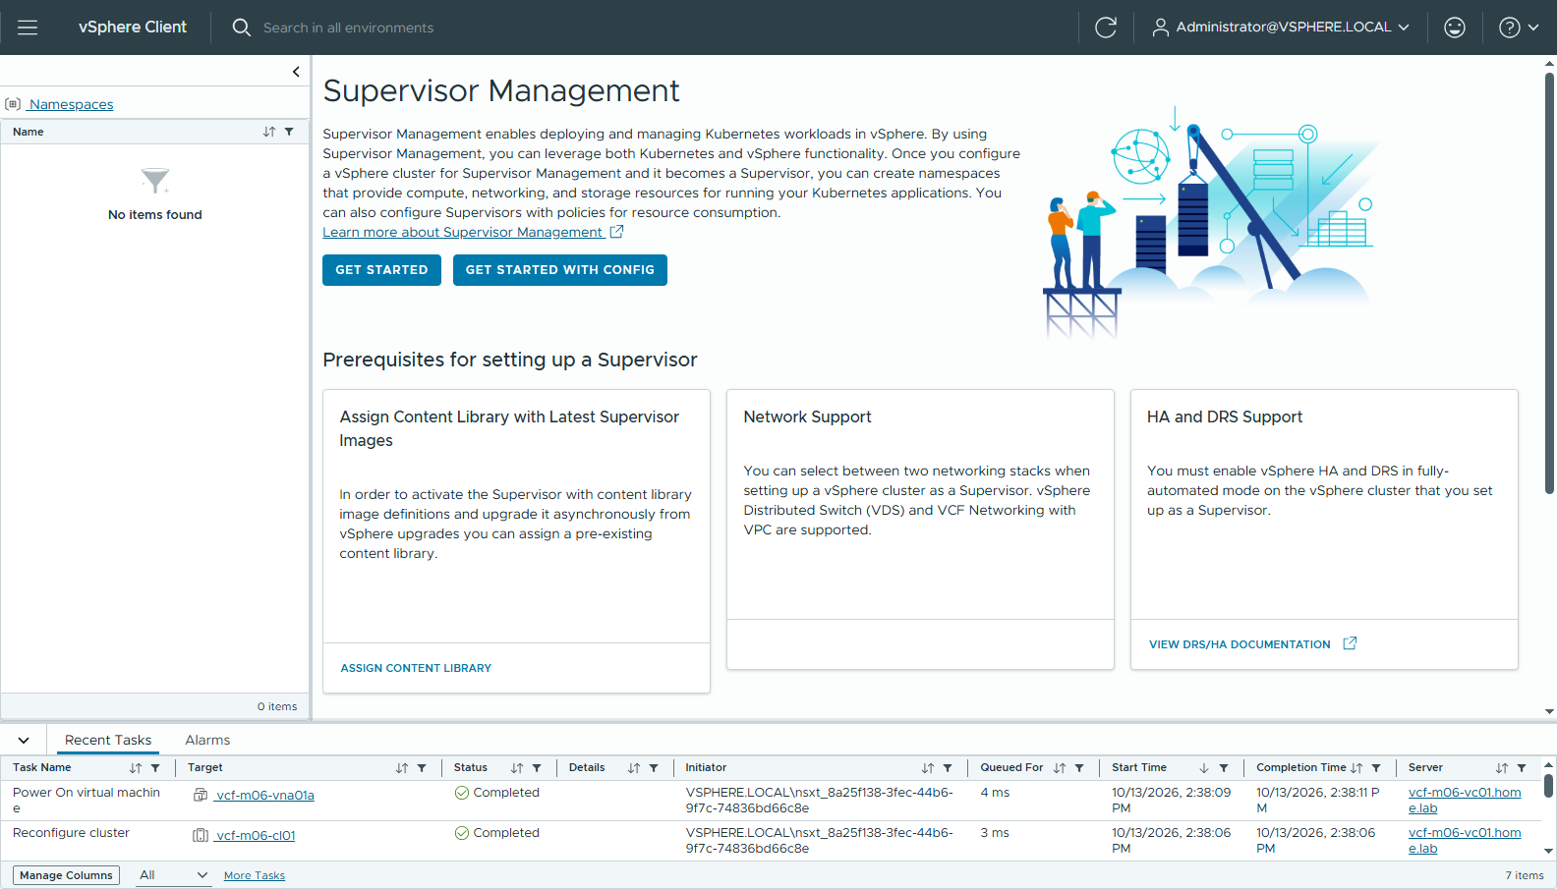
圖 74 50-supervisor-mgmt-home
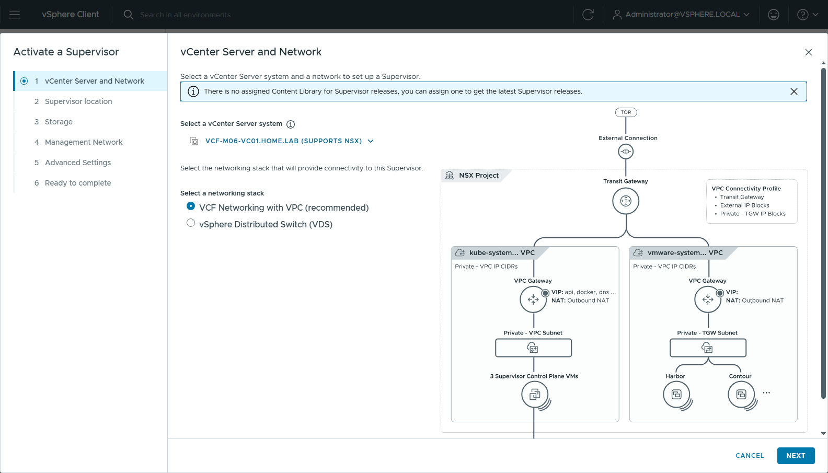
圖 75 51-sv-1-network
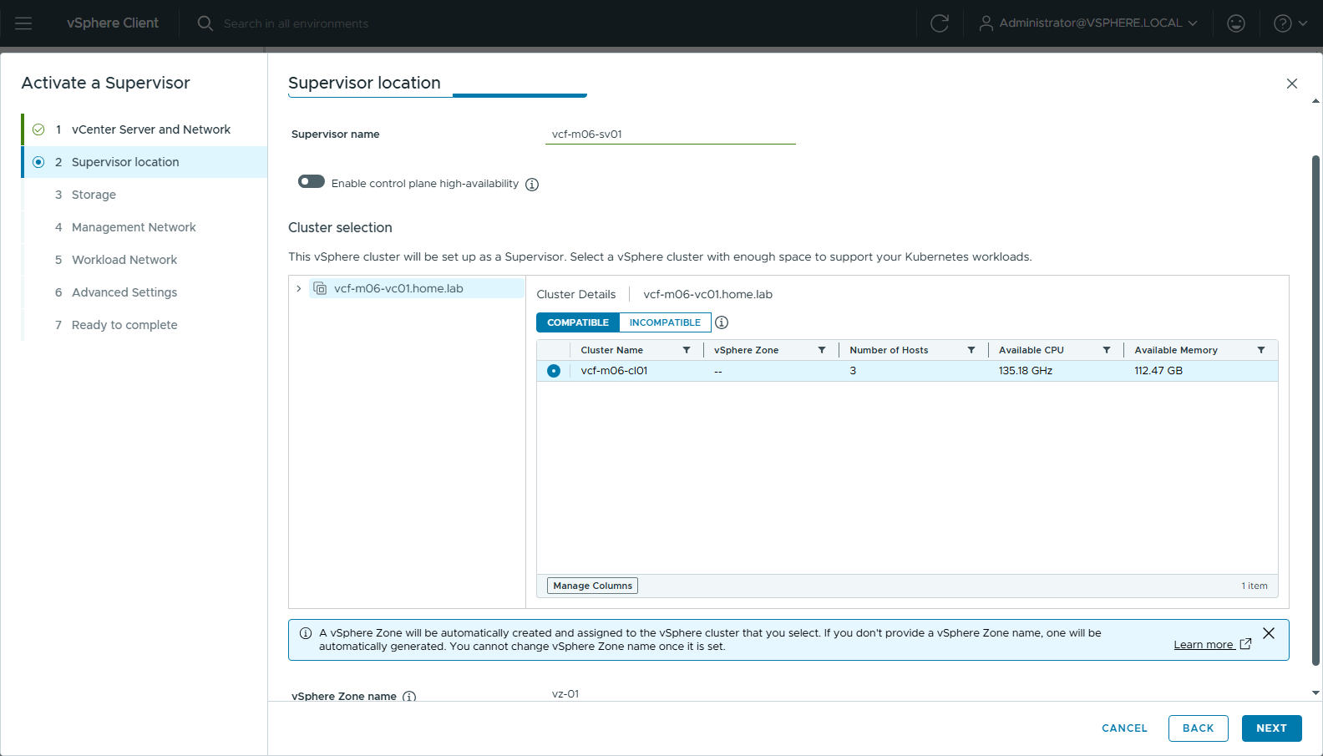
圖 76 52-sv-2-location
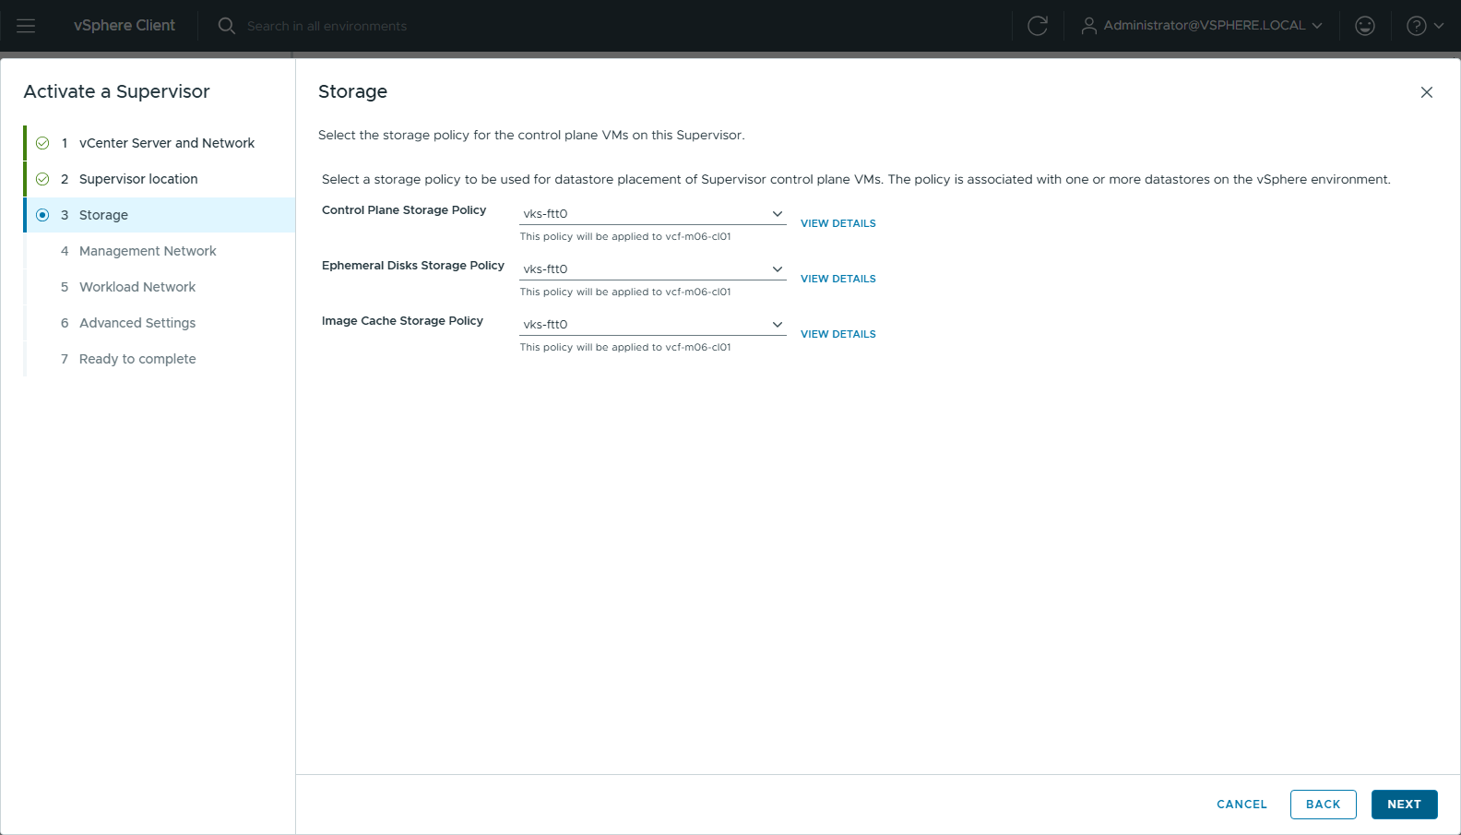
圖 77 53-sv-3-storage
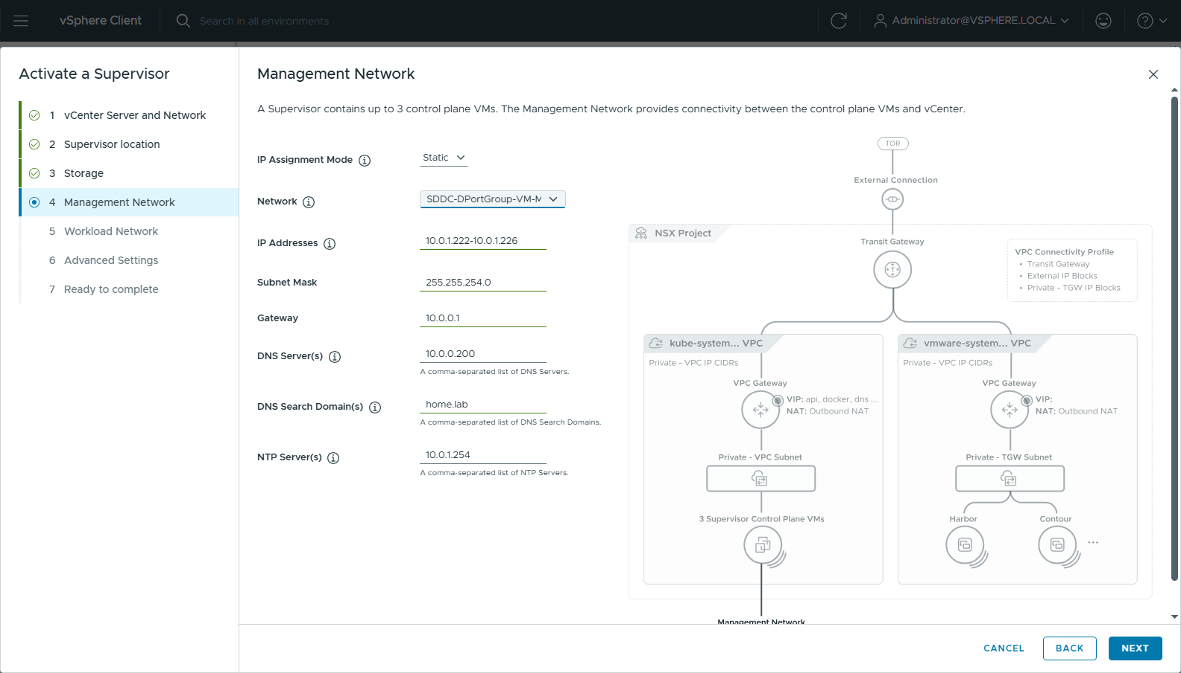
圖 78 54-sv-4-mgmt-network
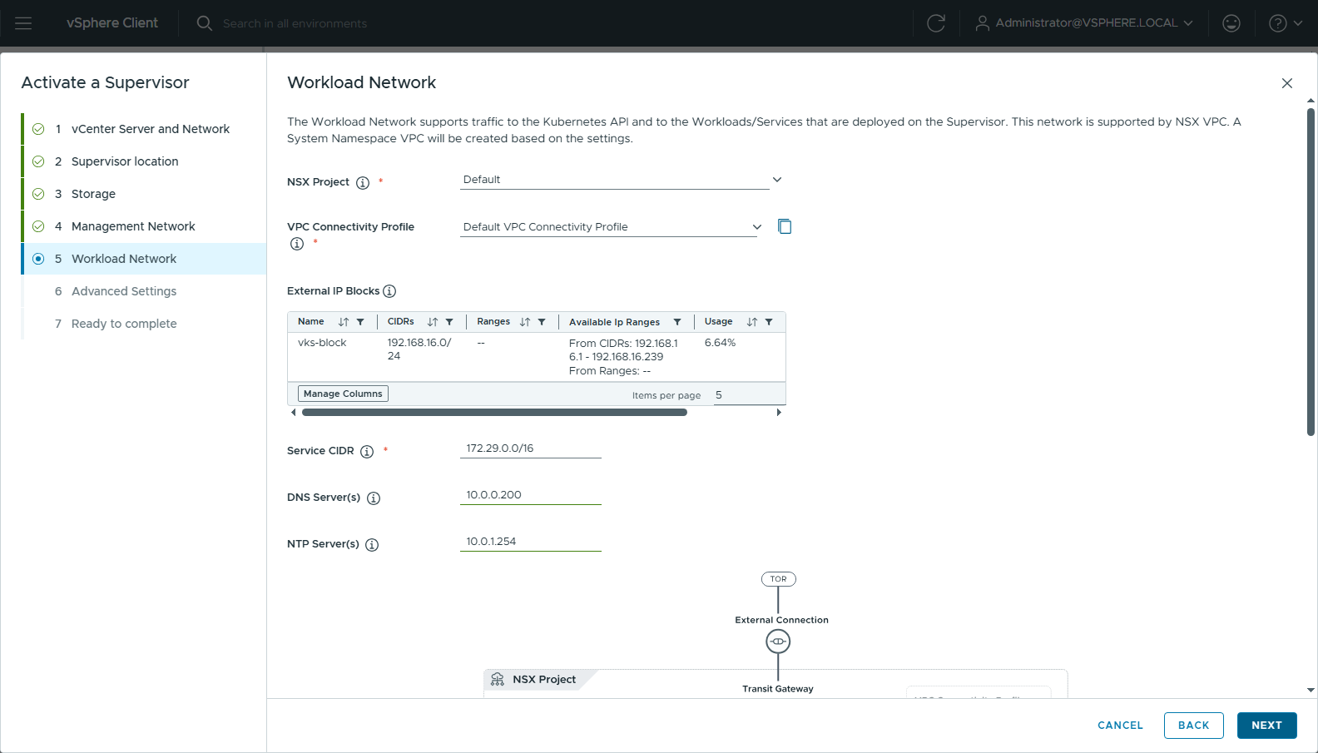
圖 79 55-sv-5-workload
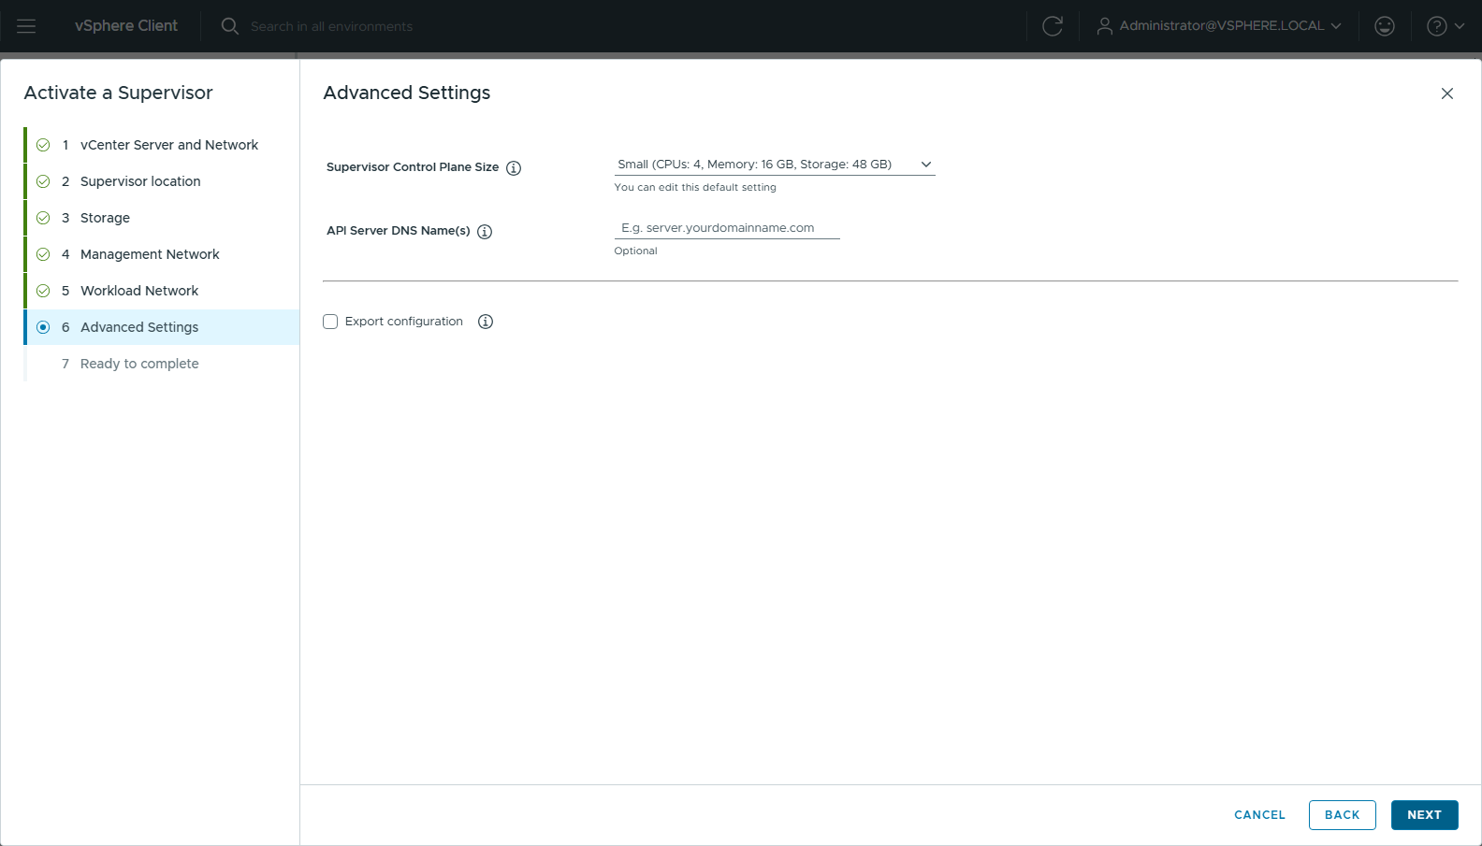
圖 80 56-sv-6-advanced
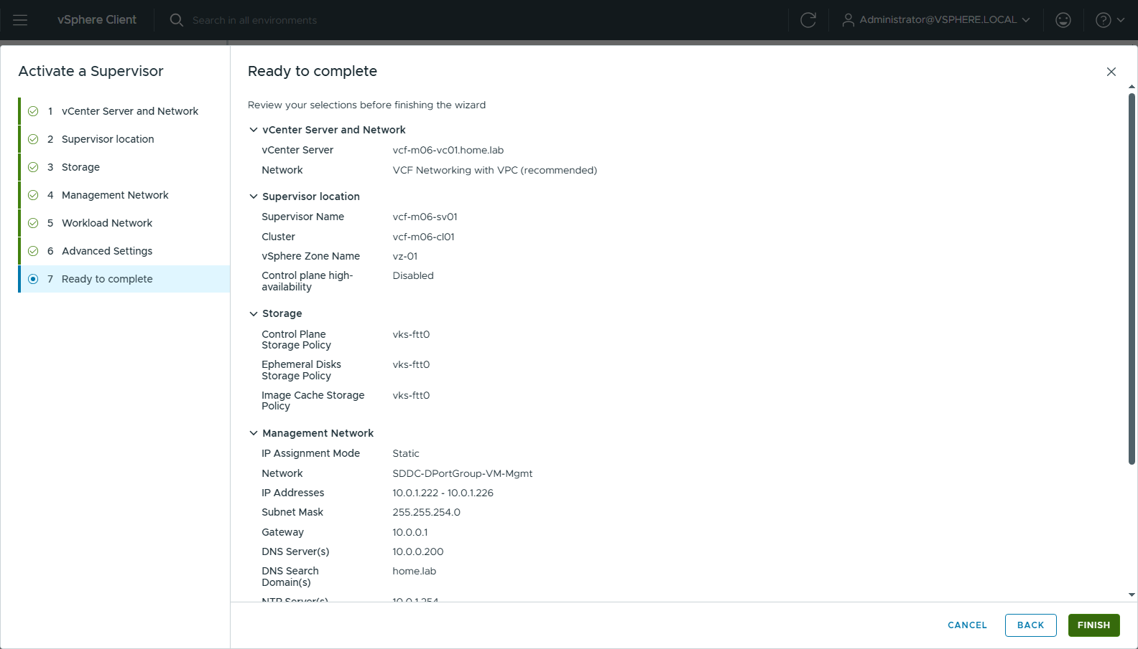
圖 81 57-sv-7-ready
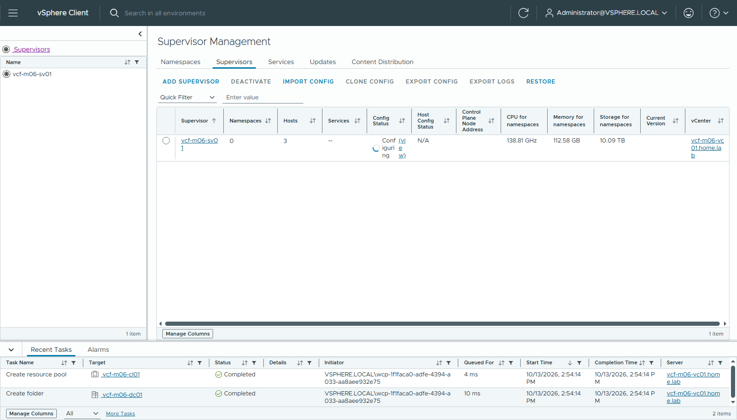
圖 82 58-sv-configuring
25 分鐘（14:57 → 15:22）變成 Running，API VIP 192.168.16.5（kubernetes_status 中途 ERROR → WARNING → READY 跳動屬正常）：
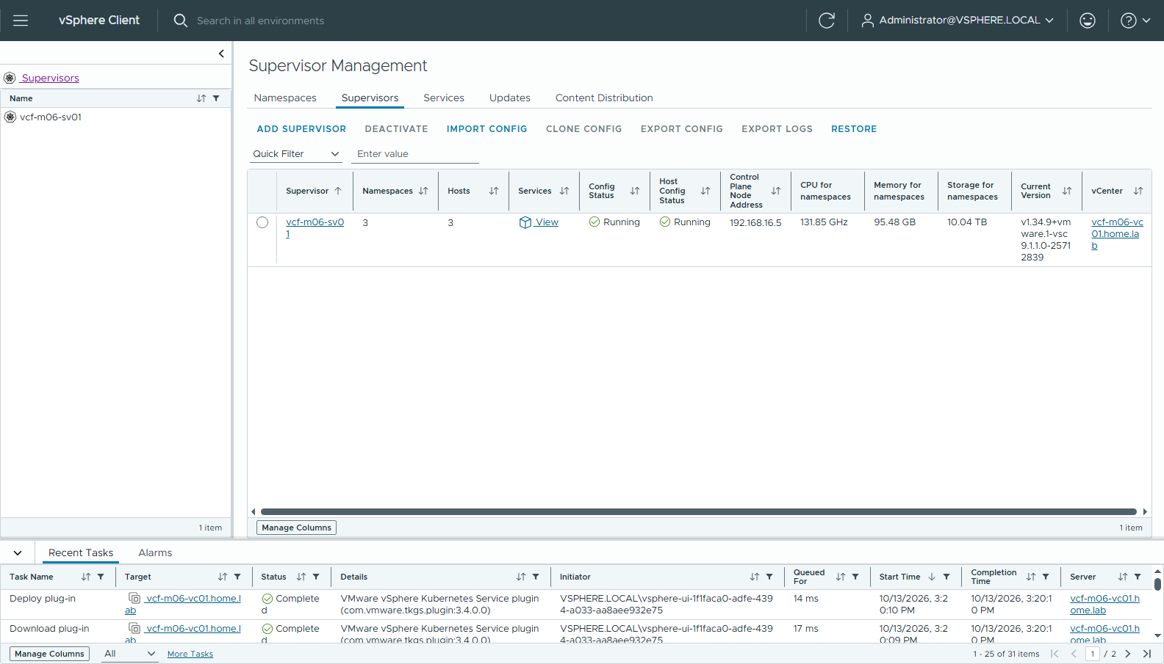
圖 83 59-sv-running
🔑 Supervisor 也不需要 VCFMS：9.1.1 用 vCenter 內建的 Supervisor 映像，不需要另外準備 content library。

步驟 7：讓 Supervisor 和 VKS 信任 Harbor（UI）
Supervisor → Configure → Container Registries → ADD REGISTRY：Registry Name harbor01、Registry host URL harbor01.home.lab、TLS Certificate 貼 Harbor 的 CA 憑證、帳密留空（vks-apps 是 public project）、不勾 default。
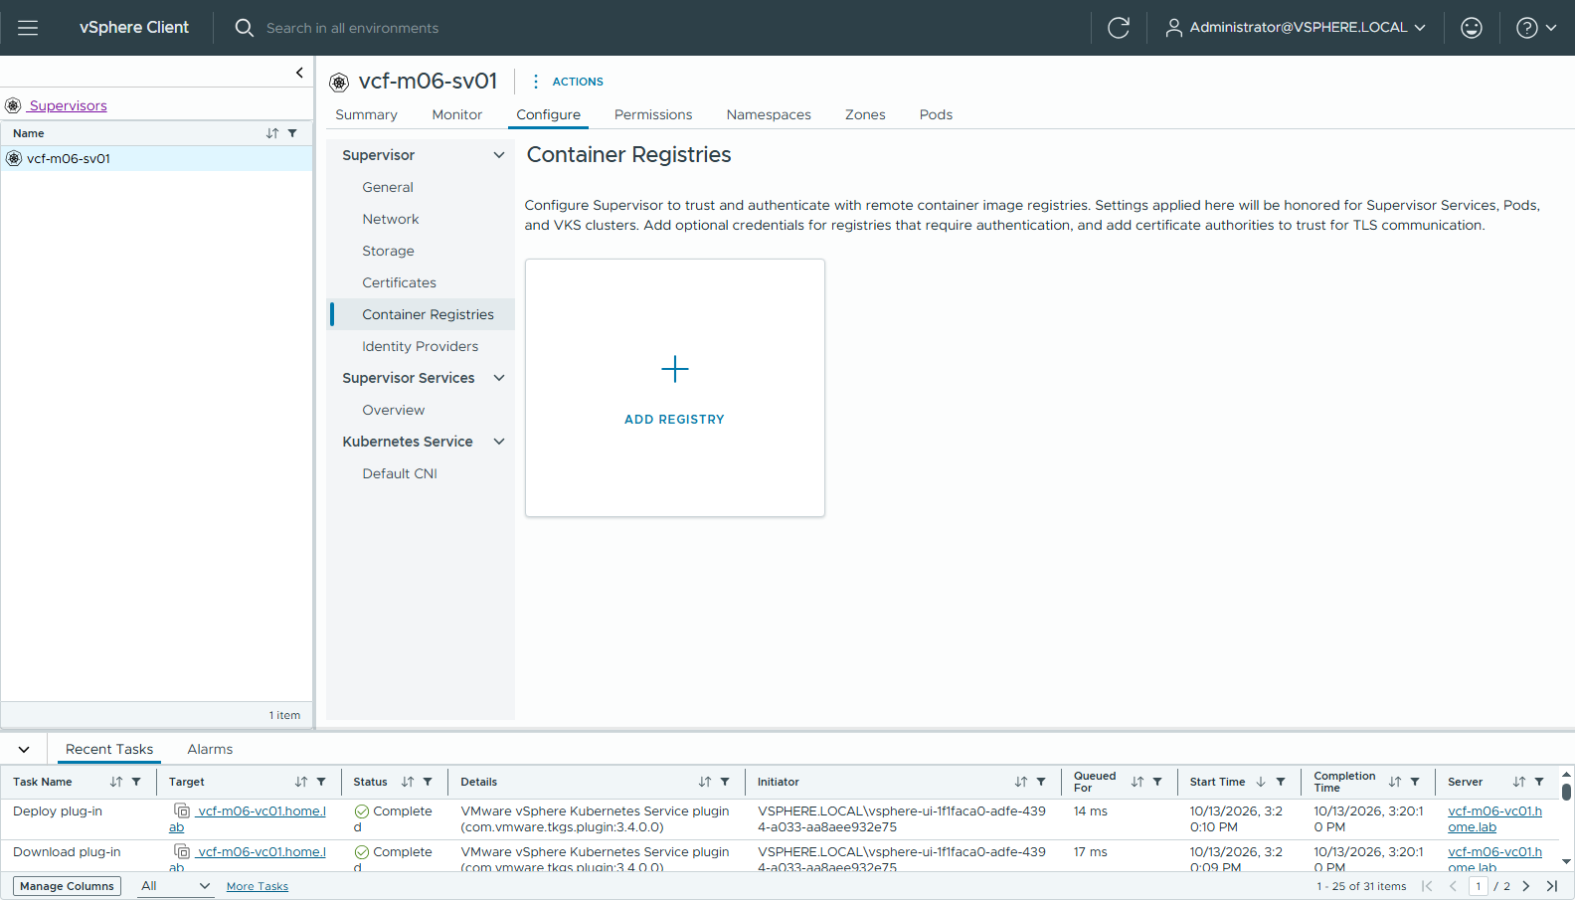
圖 84 60-sv-container-registries
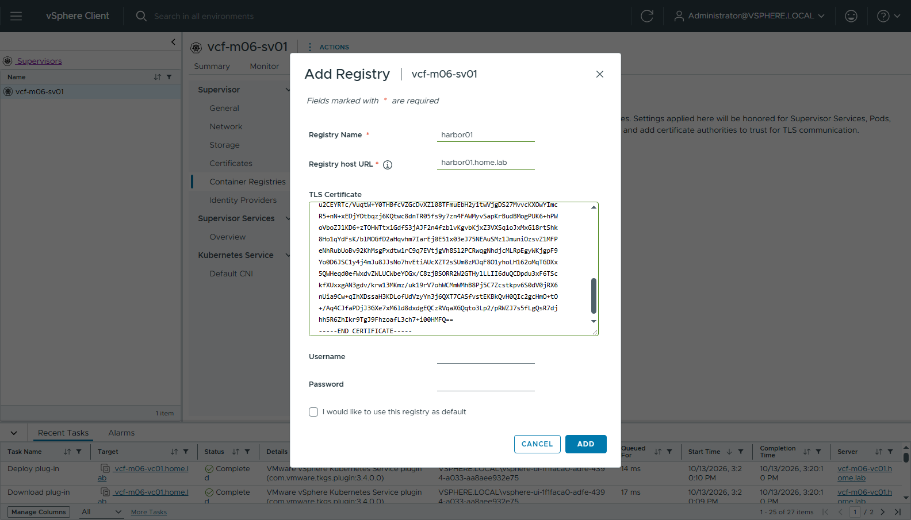
圖 85 61-sv-add-registry
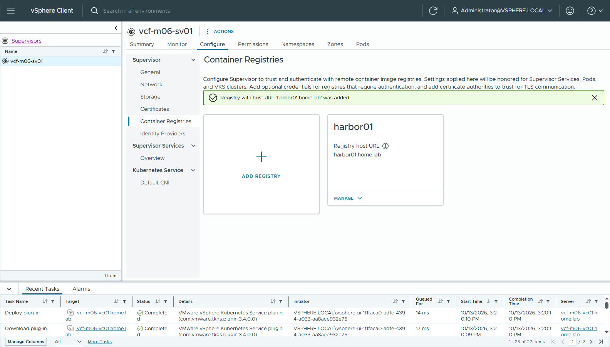
圖 86 62-sv-registry-added
Supervisor 建立 ClusterRegistryConfig（cli/03-cluster-registry-config.txt），Supervisor Services、Pods、VKS 叢集都會套用，叢集 YAML 不用另外設 trust。

步驟 8：Kubernetes Service library + Namespace（UI）
Supervisor → Configure → General → Kubernetes Service → ADD → 勾 vkr-local → ADD：
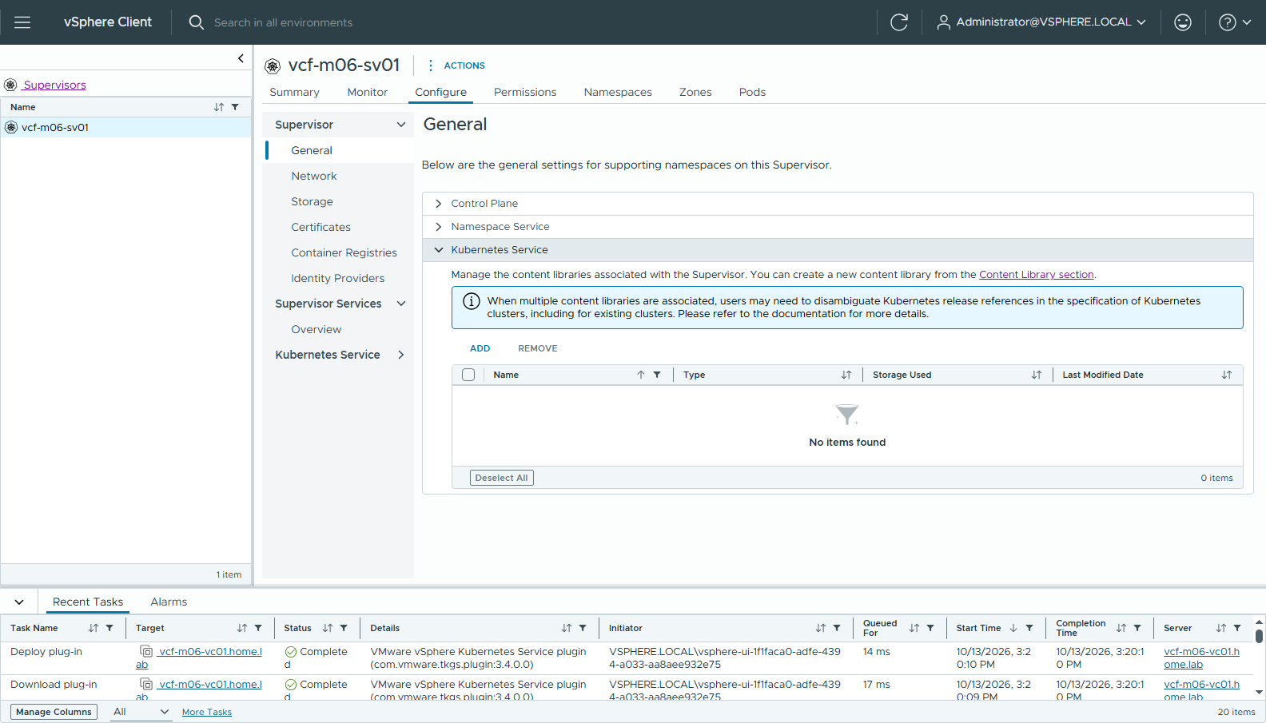
圖 87 63-sv-k8s-service-library
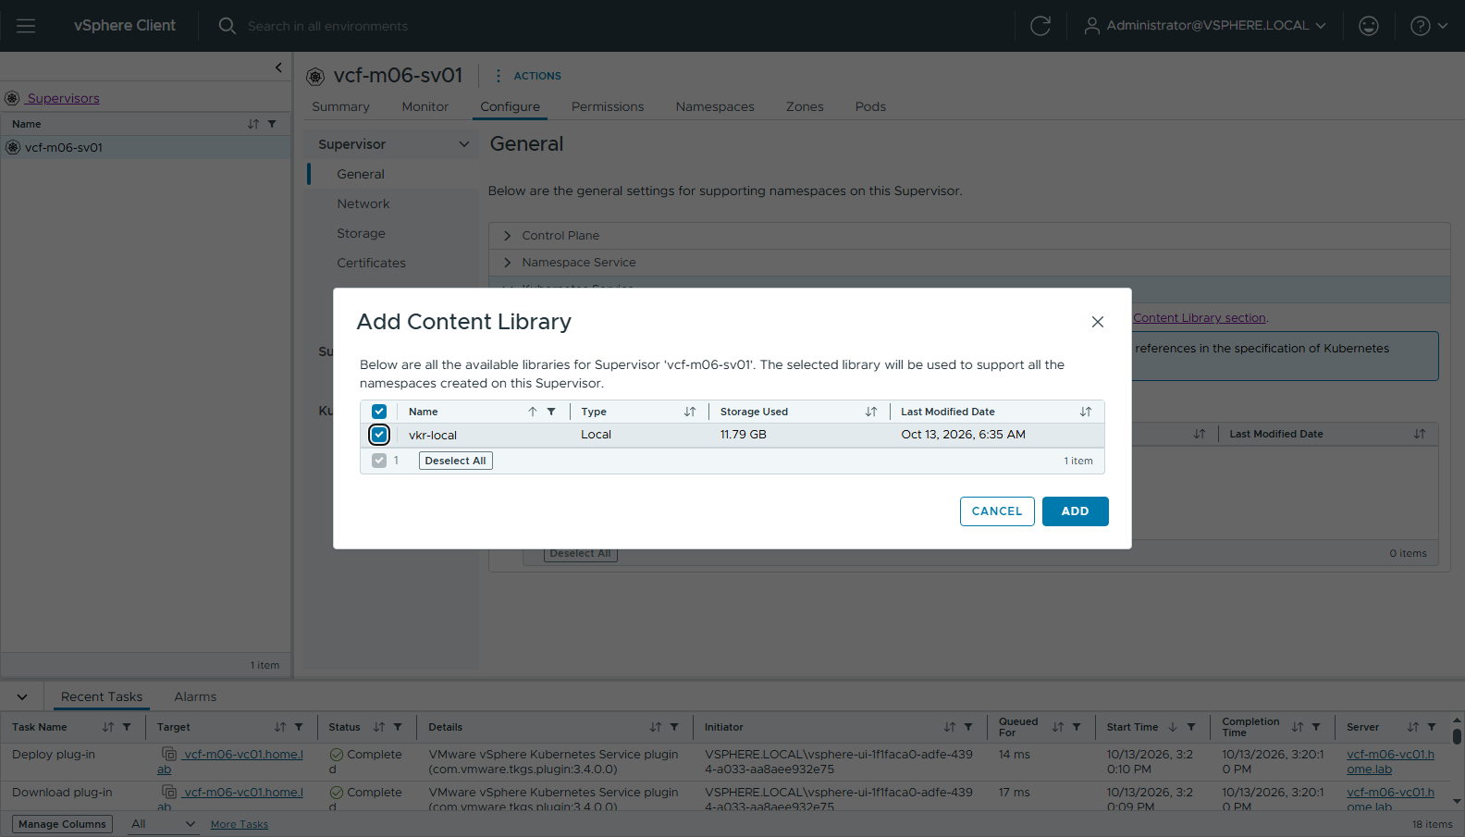
圖 88 64-sv-add-library-local
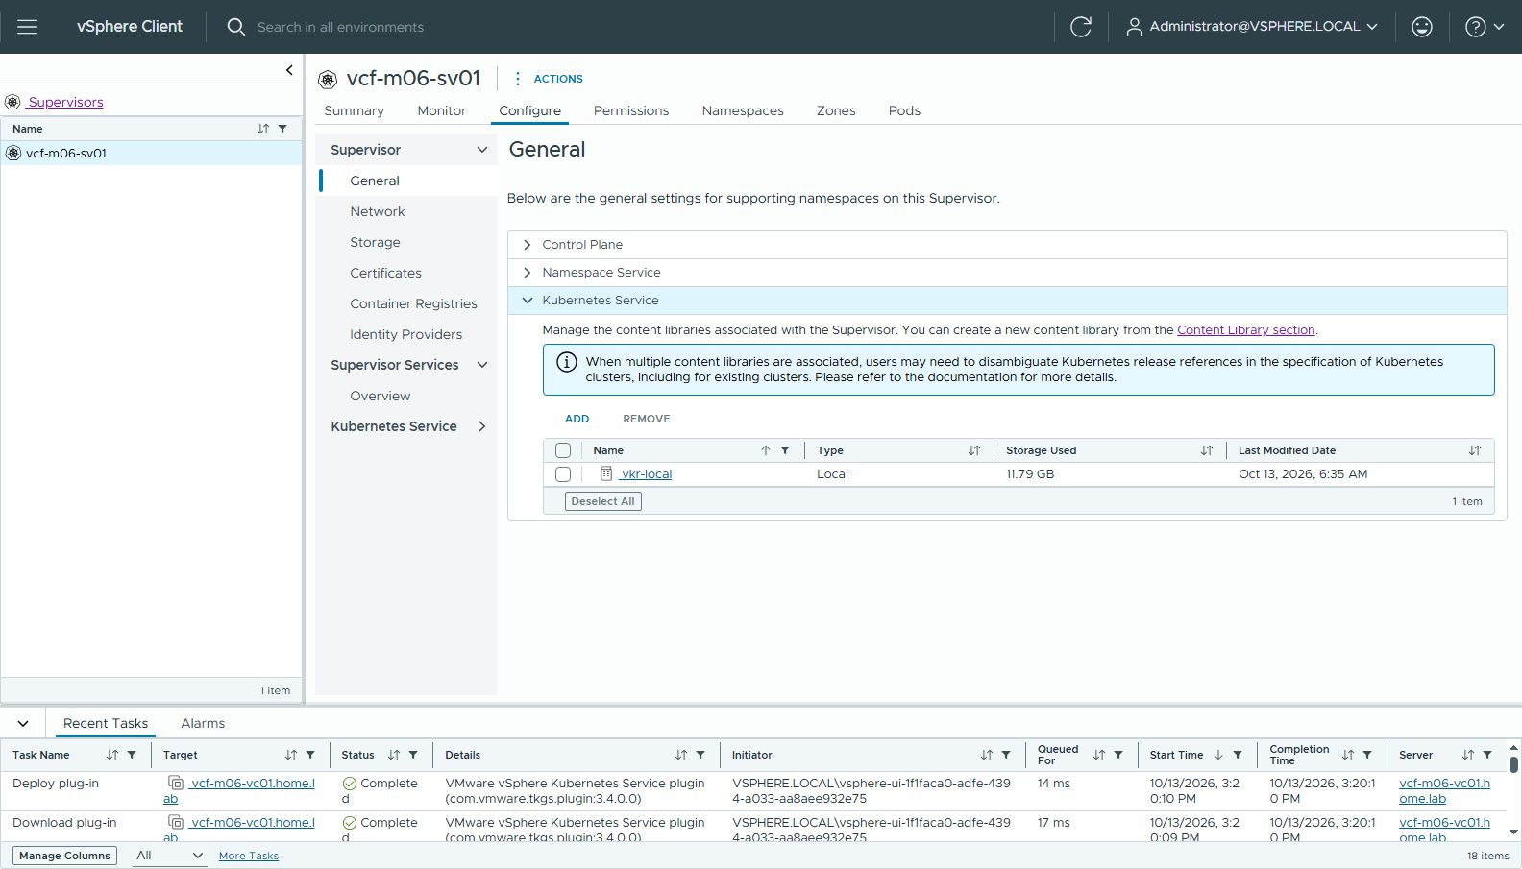
圖 89 65-sv-library-added
✅ 從本機匯入的 VKr 自動產生 KubernetesRelease（cli/02-kr.txt）：
NAME VERSION READY COMPATIBLE
v1.36.2---vmware.2-vkr.3 v1.36.2+vmware.2-vkr.3 True True
Namespaces → NEW NAMESPACE：Supervisor vcf-m06-sv01 → Name vks-lab → zone vz-01 → FINISH。再到 namespace Summary：ADD STORAGE vks-ftt0、ADD VM CLASS best-effort-xsmall / small / medium。
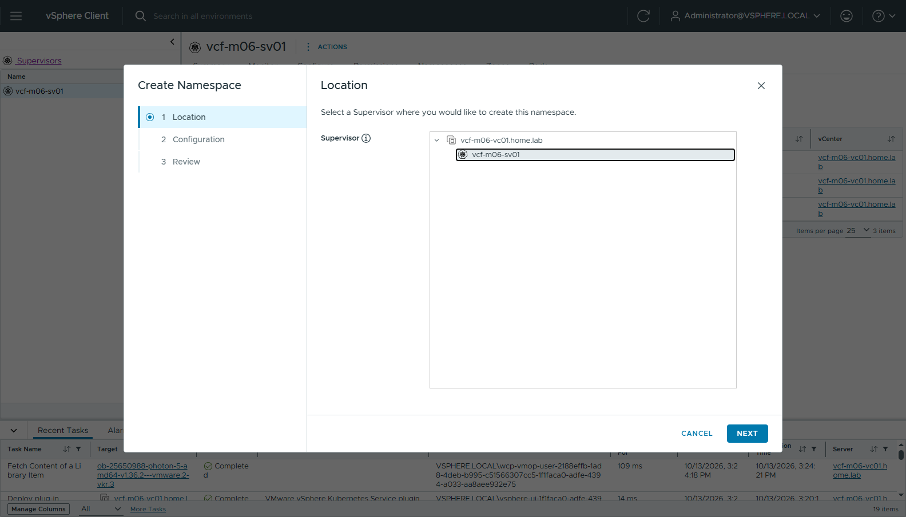
圖 90 66-ns-1-location
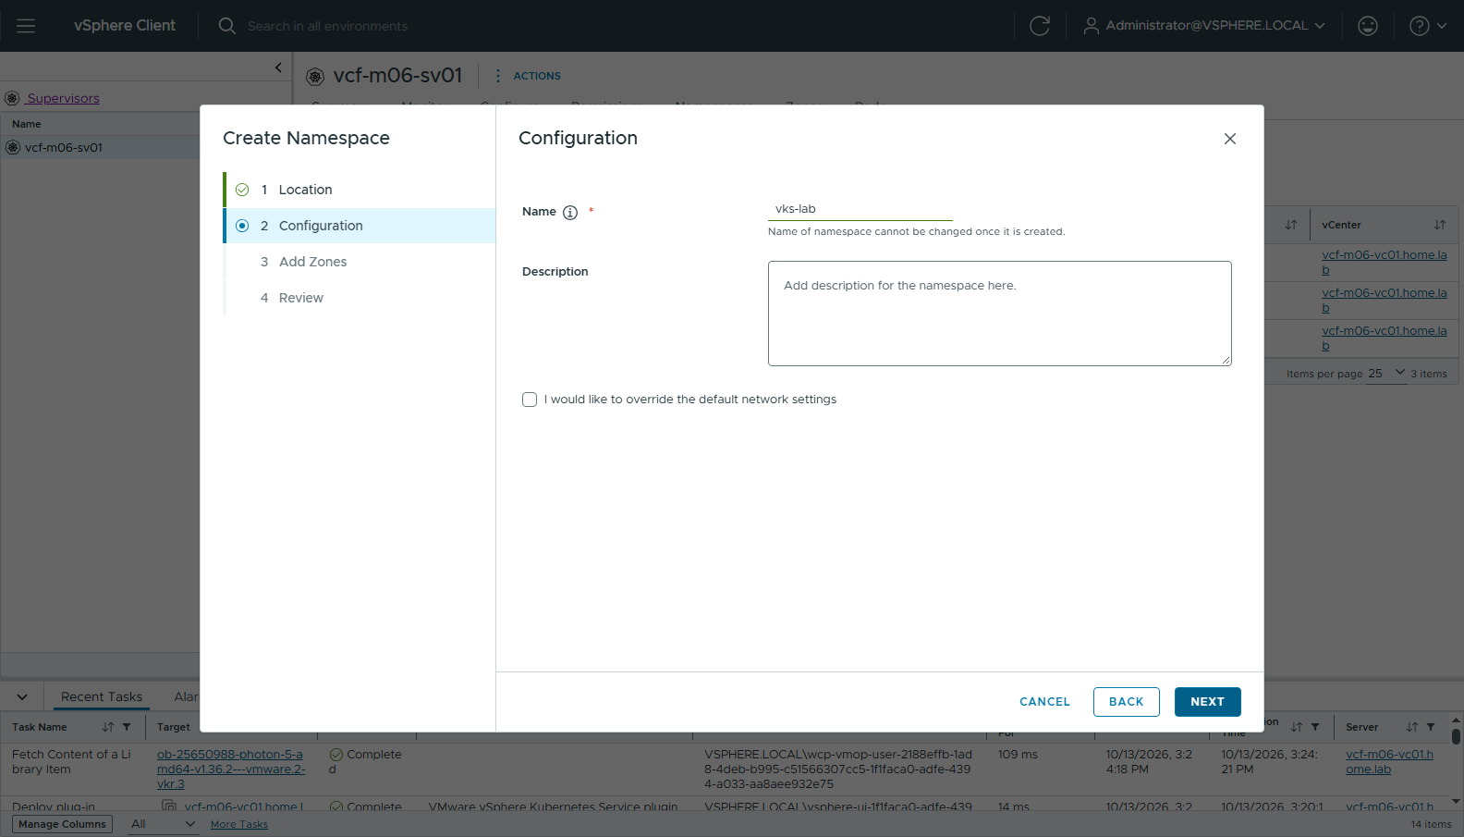
圖 91 67-ns-2-config
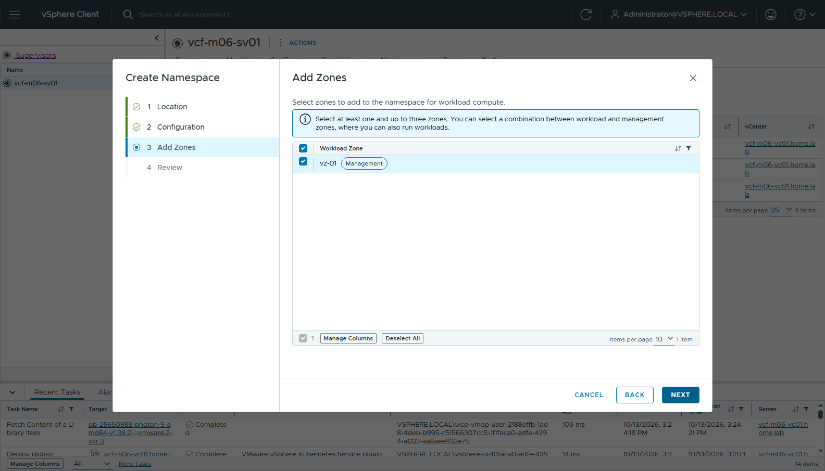
圖 92 68-ns-3-zone
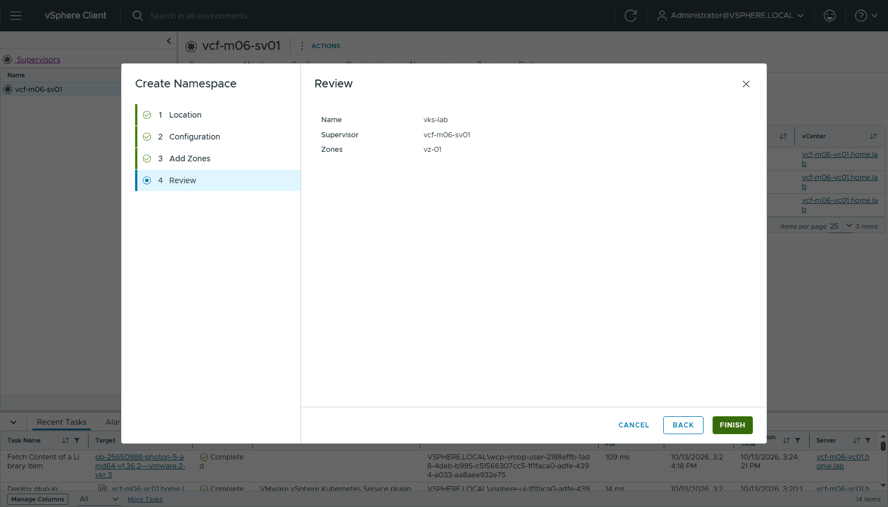
圖 93 69-ns-4-review
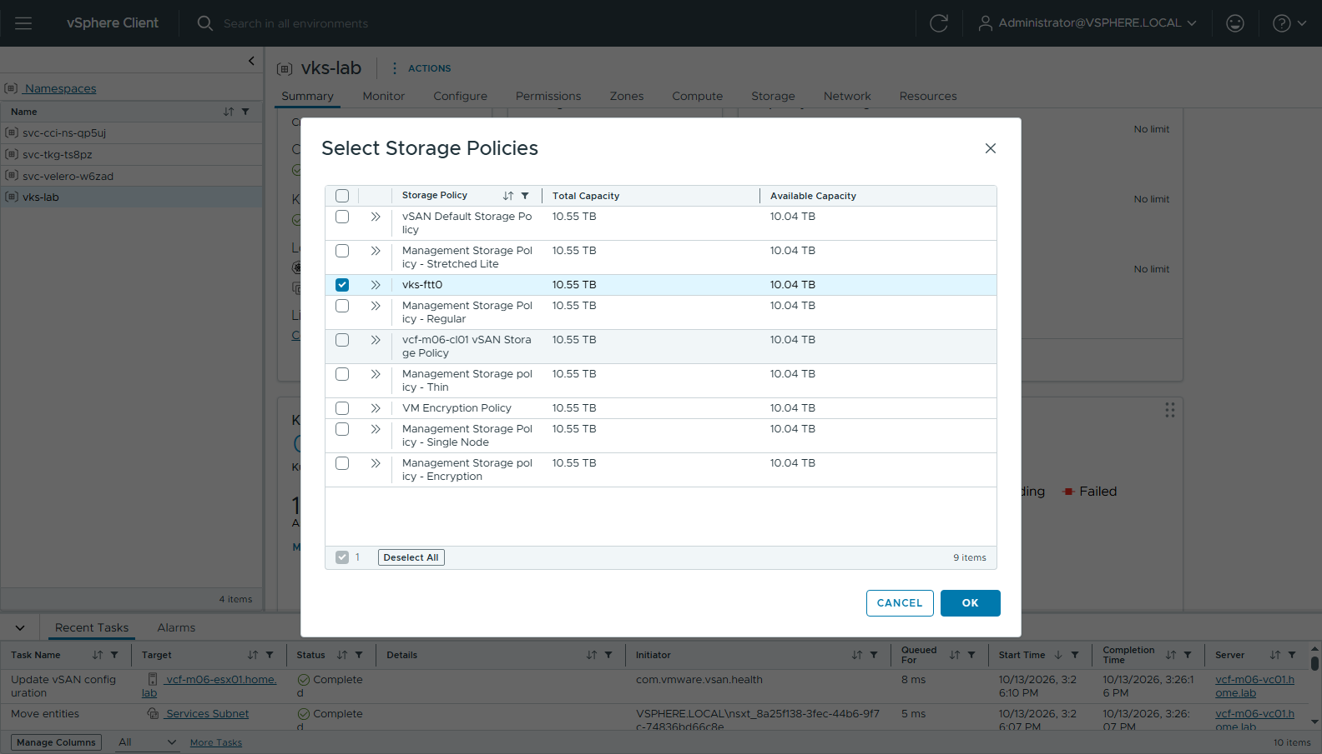
圖 94 70-ns-add-storage
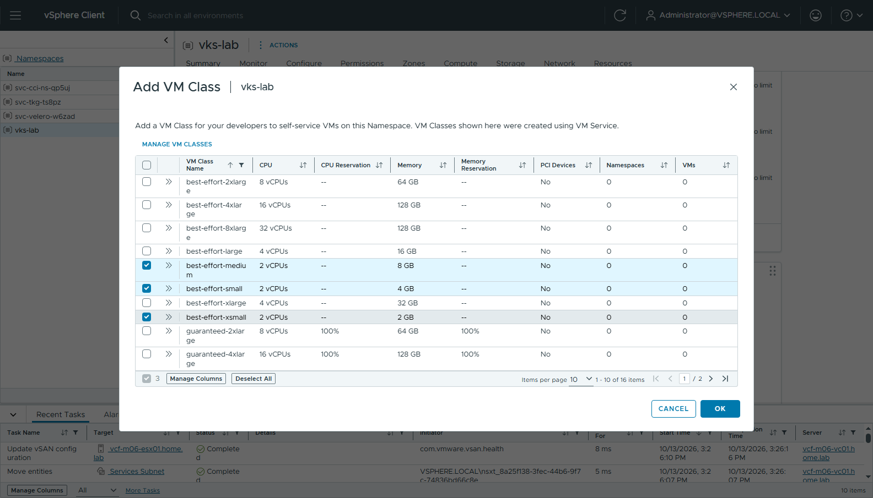
圖 95 71-ns-add-vmclass
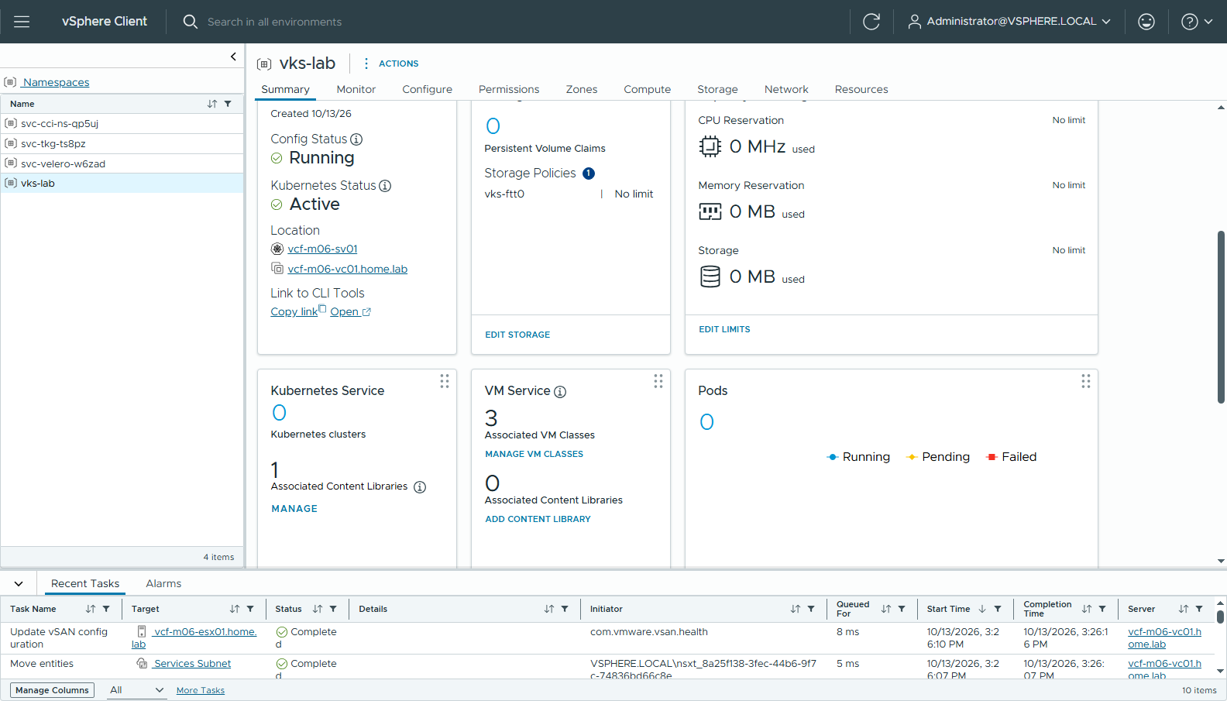
圖 96 72-ns-summary-ready

步驟 9：Public SubnetSet（UI）
Namespace → Resources（LCI）→ Network → GO TO SERVICE → SubnetSets → NEW SUBNETSET：public / Access Mode Public / 16 IPs / DHCP None → CREATE（cli/04-subnetset.txt）。
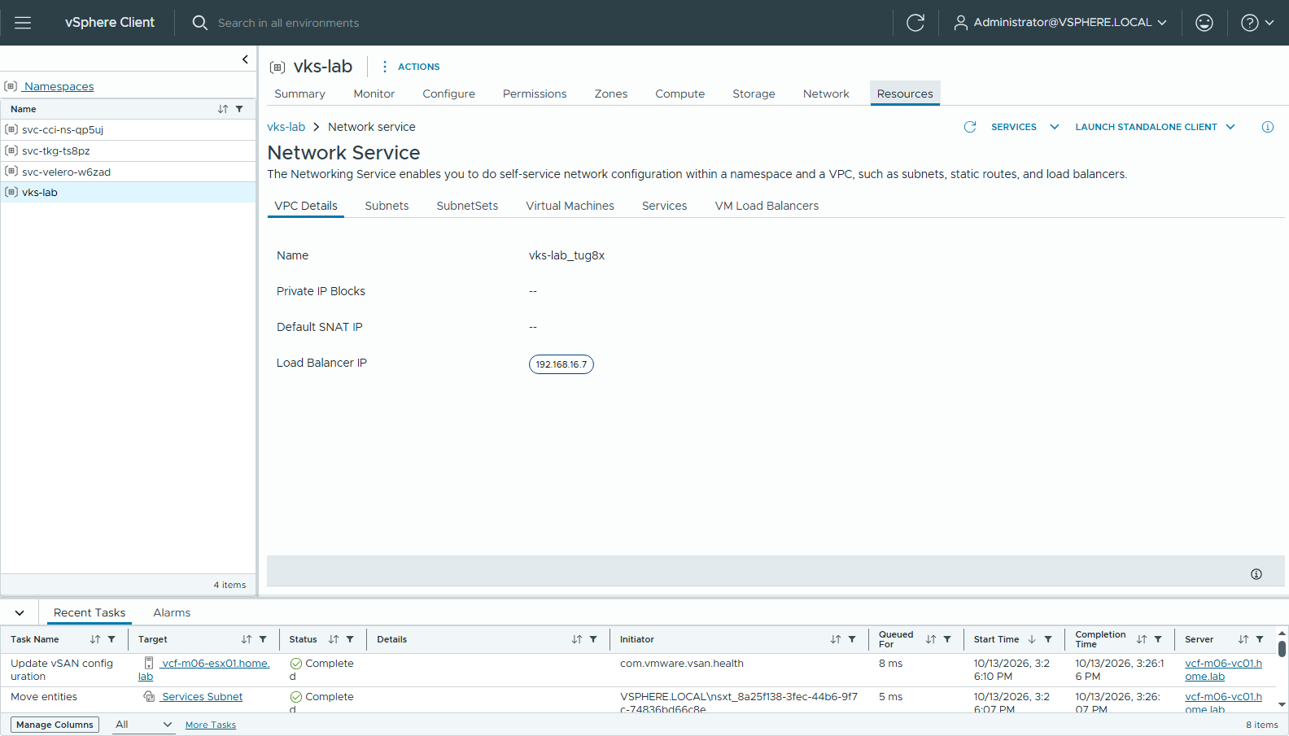
圖 97 80-lci-network-service
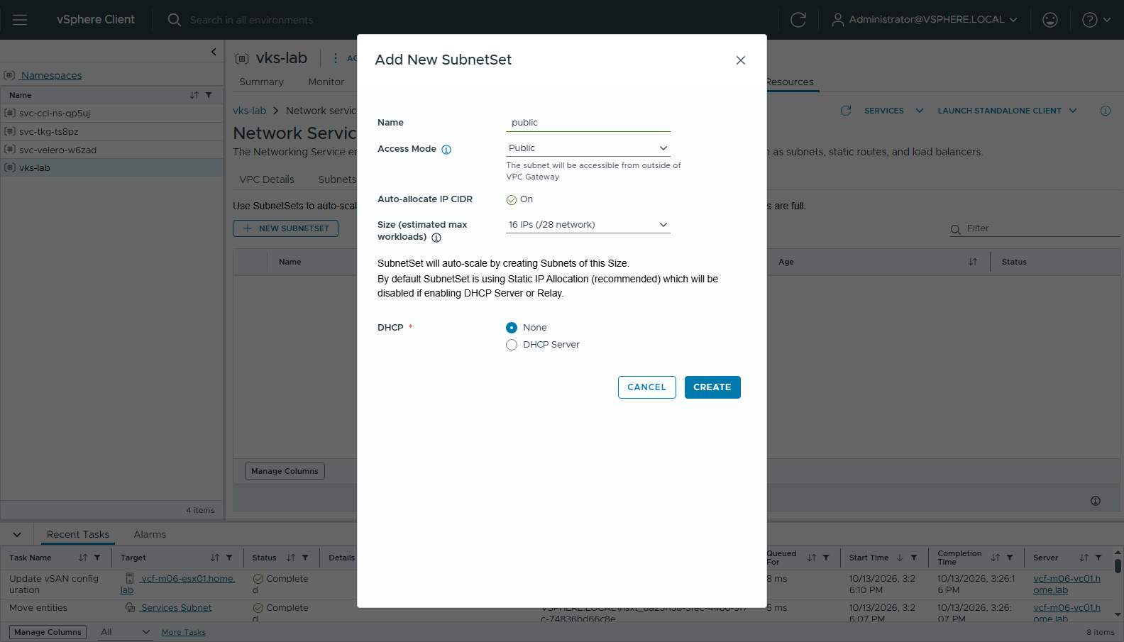
圖 98 81-lci-new-subnetset
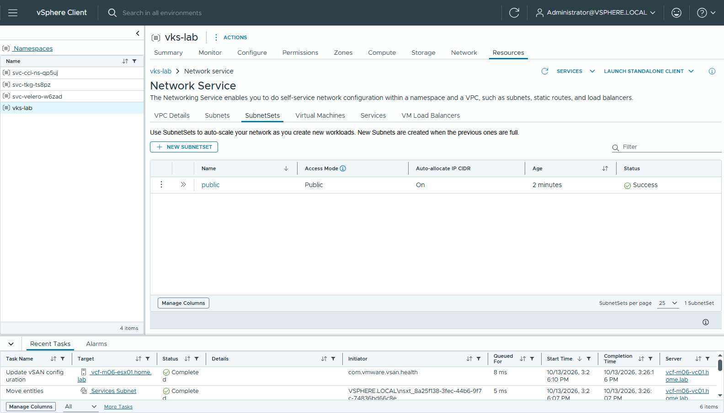
圖 99 82-lci-subnetset-created

步驟 10：VKS 叢集（UI，Custom Configuration）
Resources（LCI）→ Kubernetes → CREATE CLUSTER → Custom Configuration：
精靈頁 | 設定
General | Name vks-cl01、ClusterClass builtin-generic-v3.7.0、Kubernetes release v1.36.2、VM class best-effort-medium、storage vks-ftt0
Node Network | Use custom primary network → public (Subnet Set)
Control Plane | 1 台、Photon
Node Pools | node pool 改名 vks-cl01-np-1，Overrides 的 VM class 改 best-effort-small

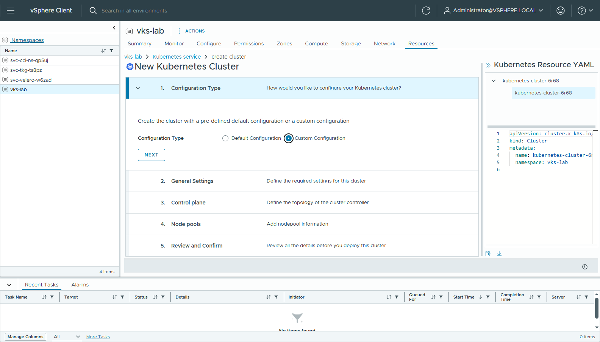
圖 100 83-vks-wizard-1-custom
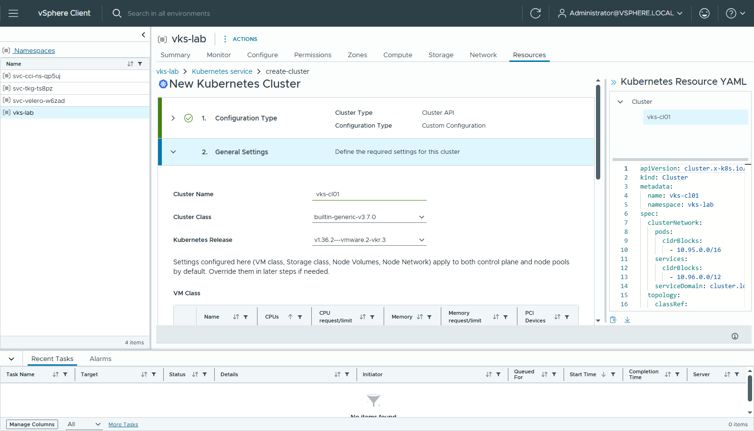
圖 101 84-vks-wizard-2-general
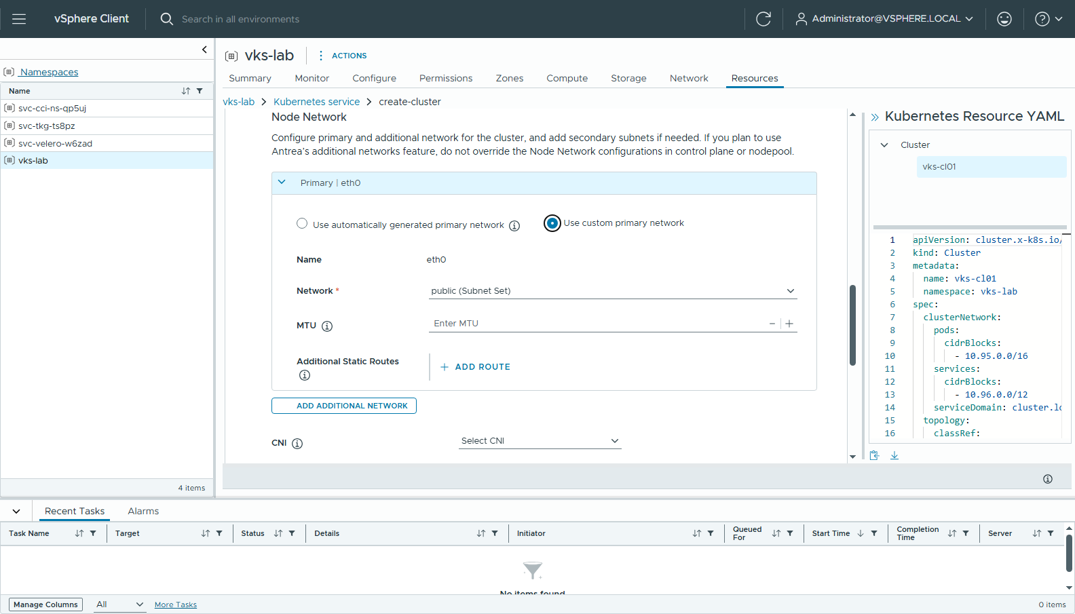
圖 102 85-vks-wizard-2-network
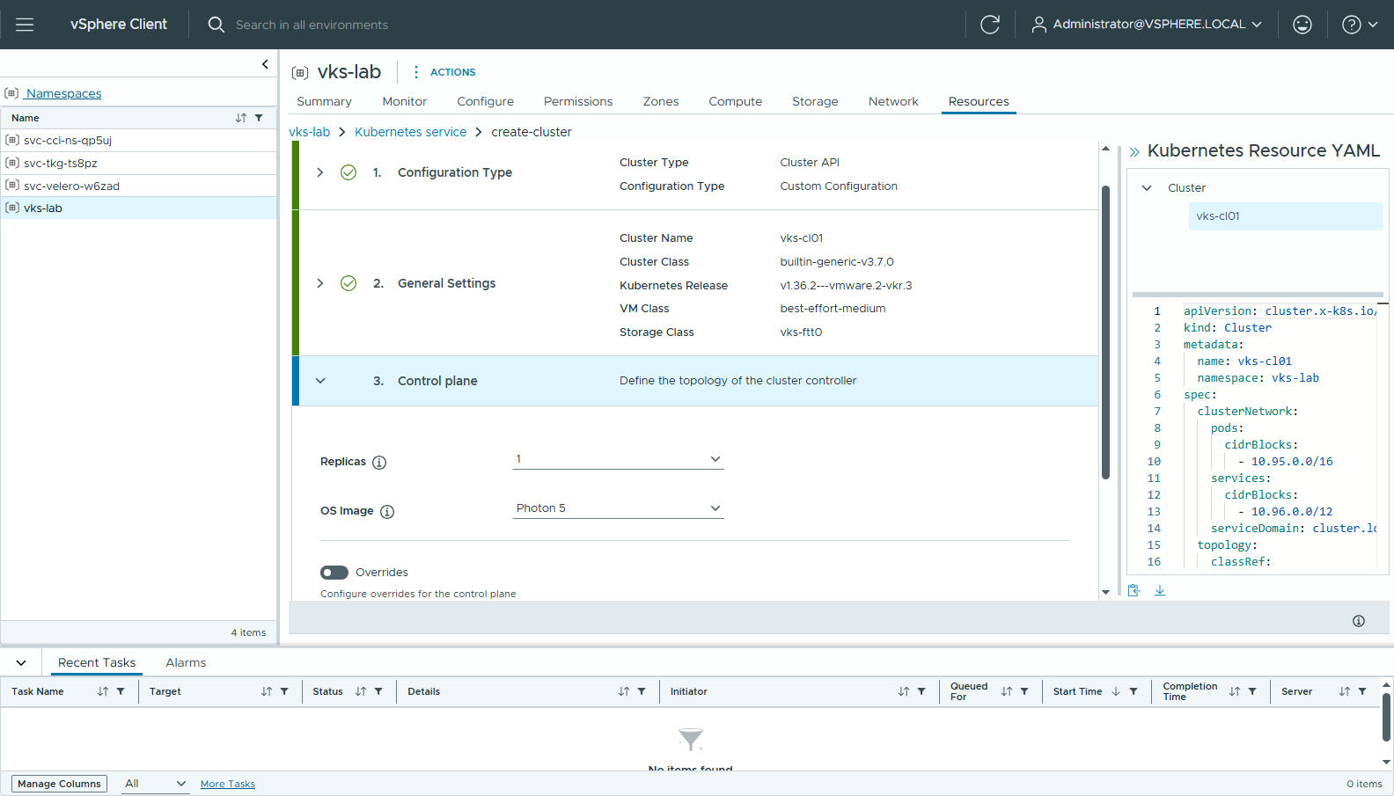
圖 103 86-vks-wizard-3-cp
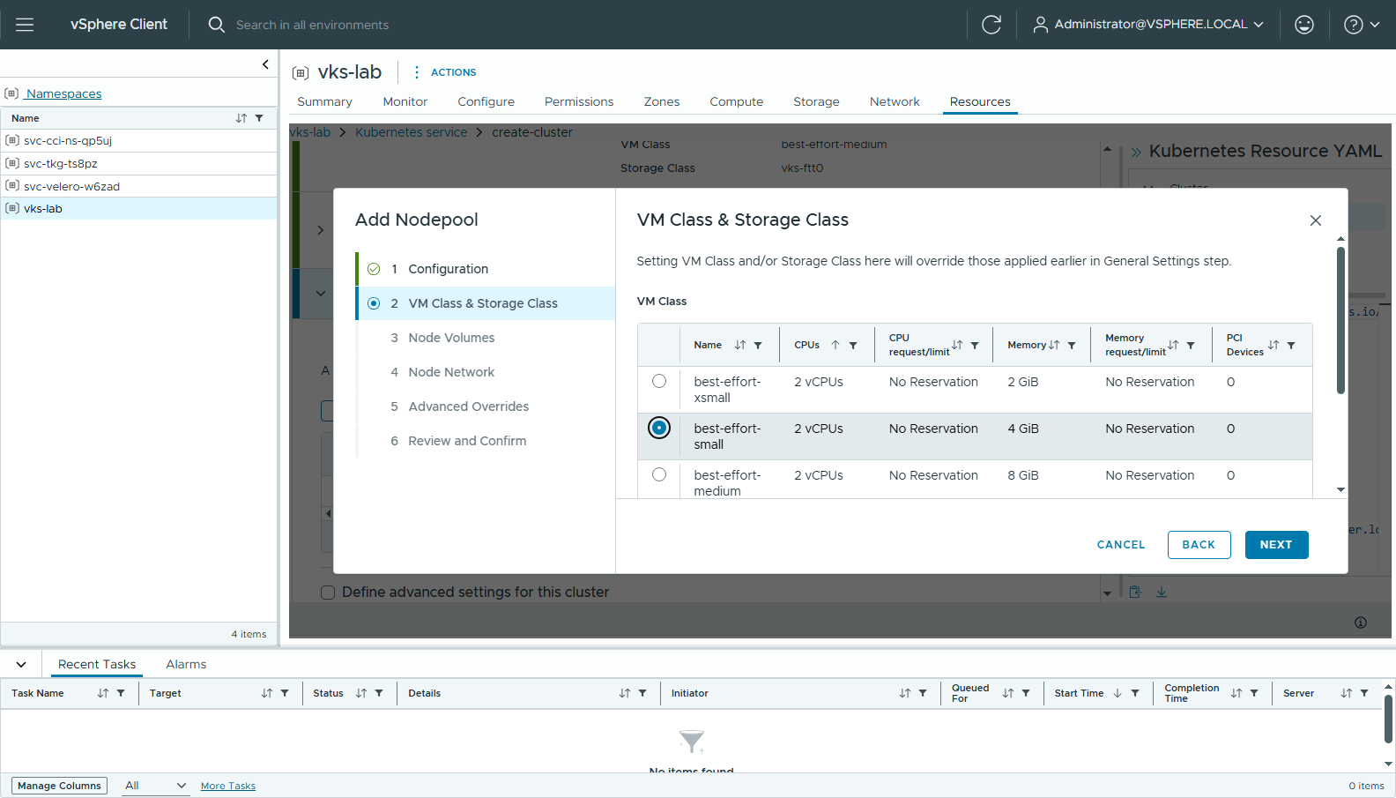
圖 104 87-vks-nodepool-vmclass-small
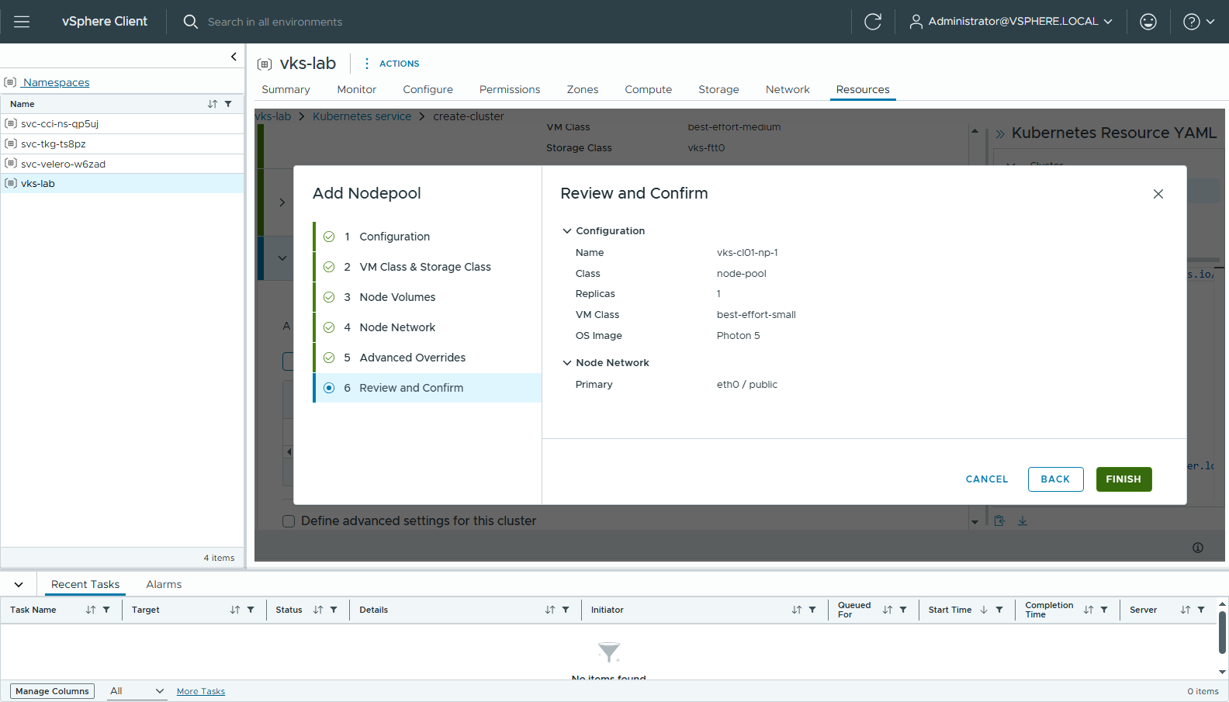
圖 105 88-vks-nodepool-review
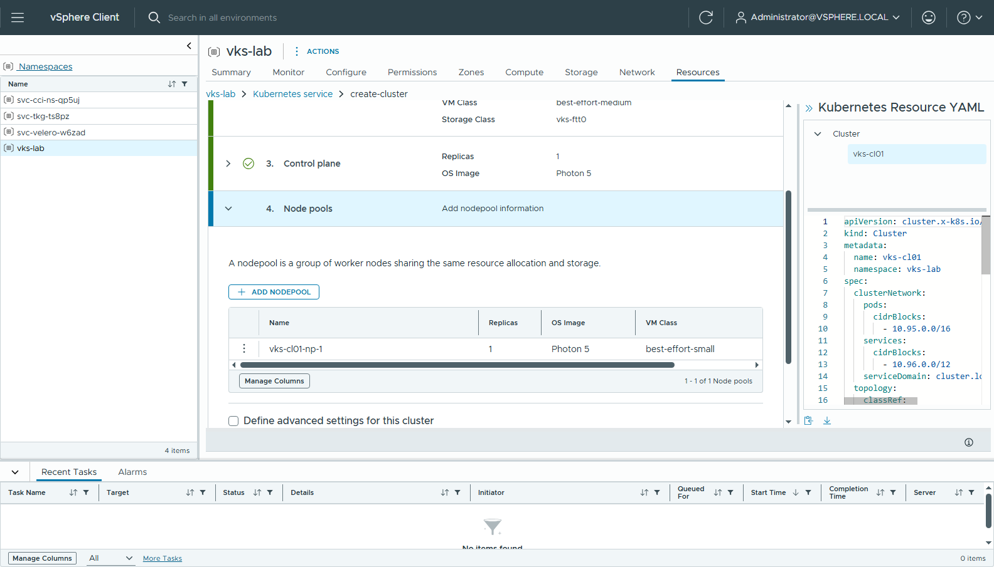
圖 106 89-vks-wizard-4-nodepools
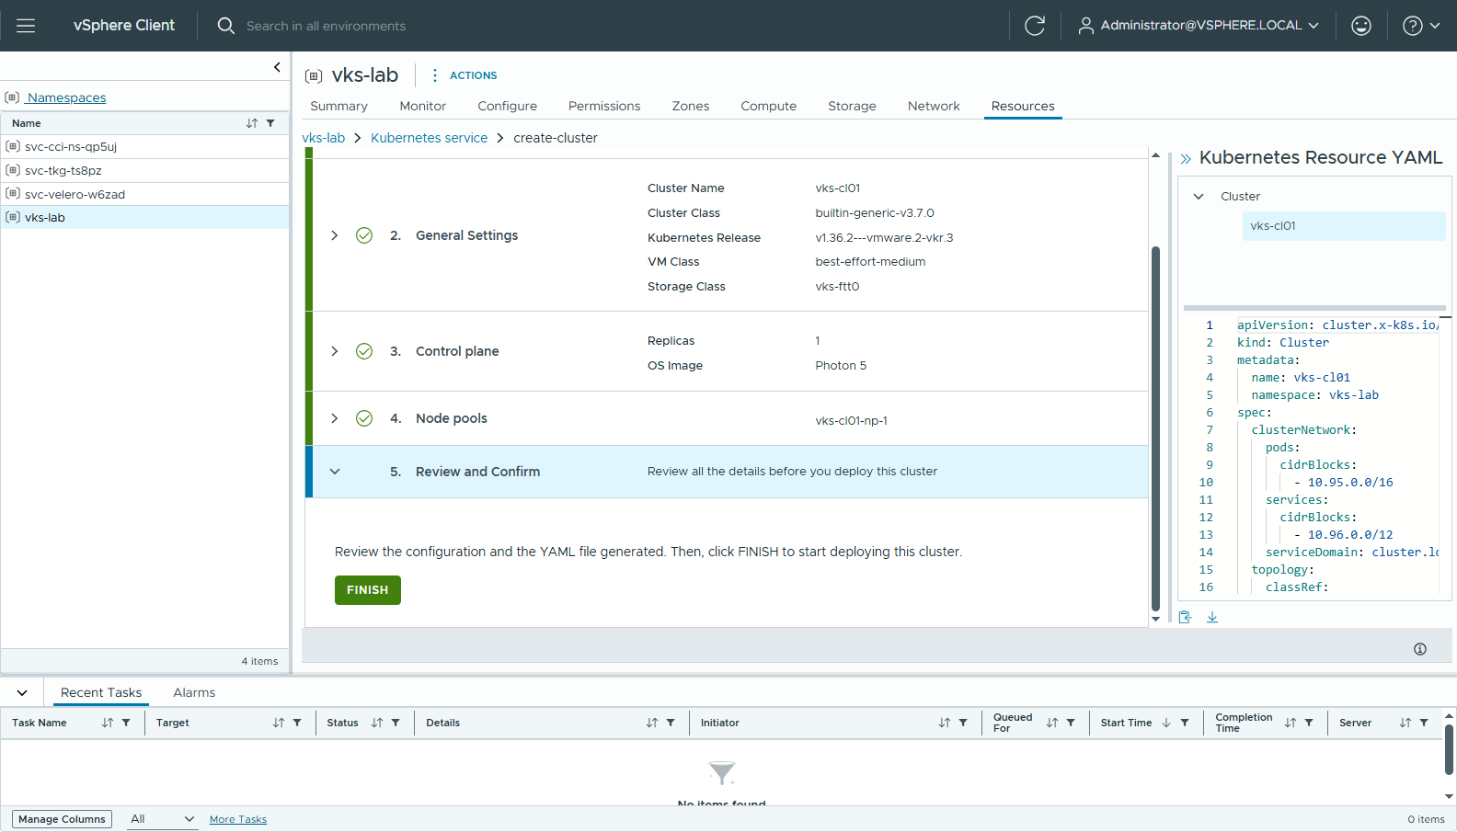
圖 107 90-vks-wizard-5-review
精靈產生的 YAML（vks-cl01.yaml）和有 VCFMS 的 m05 完全相同，沒有任何和 registry 有關的設定。
ℹ️ builtin-generic-v3.7.0 在 vmware-system-vks-public namespace（kubectl get clusterclass -A）。namespace 自己只會複製到 v3.3.0，查 networks 變數要看對 namespace。這次 Supervisor Running 後約 45 分鐘才送出，networks 變數早就在了，沒有遇到 variables[networks] not defined。
約 5 分鐘（16:08 → 16:13）變成 Available，CP 192.168.16.50、worker 192.168.16.51：
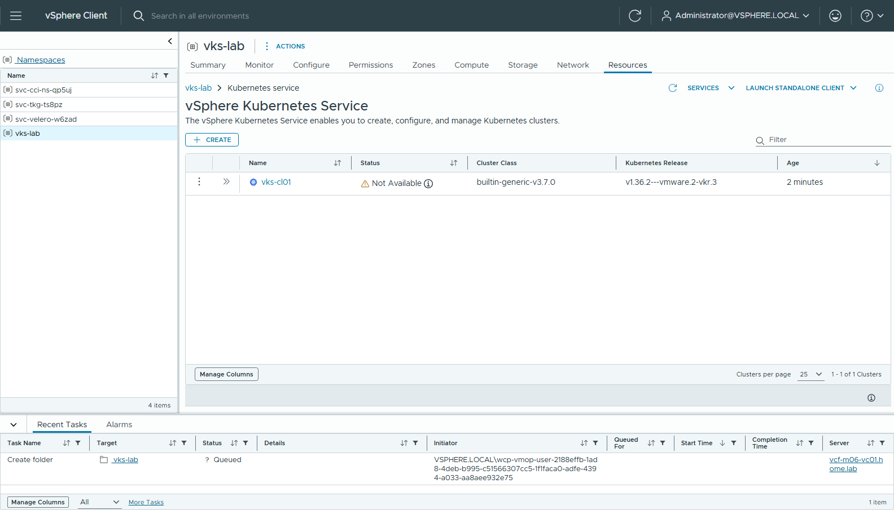
圖 108 91-vks-cluster-creating
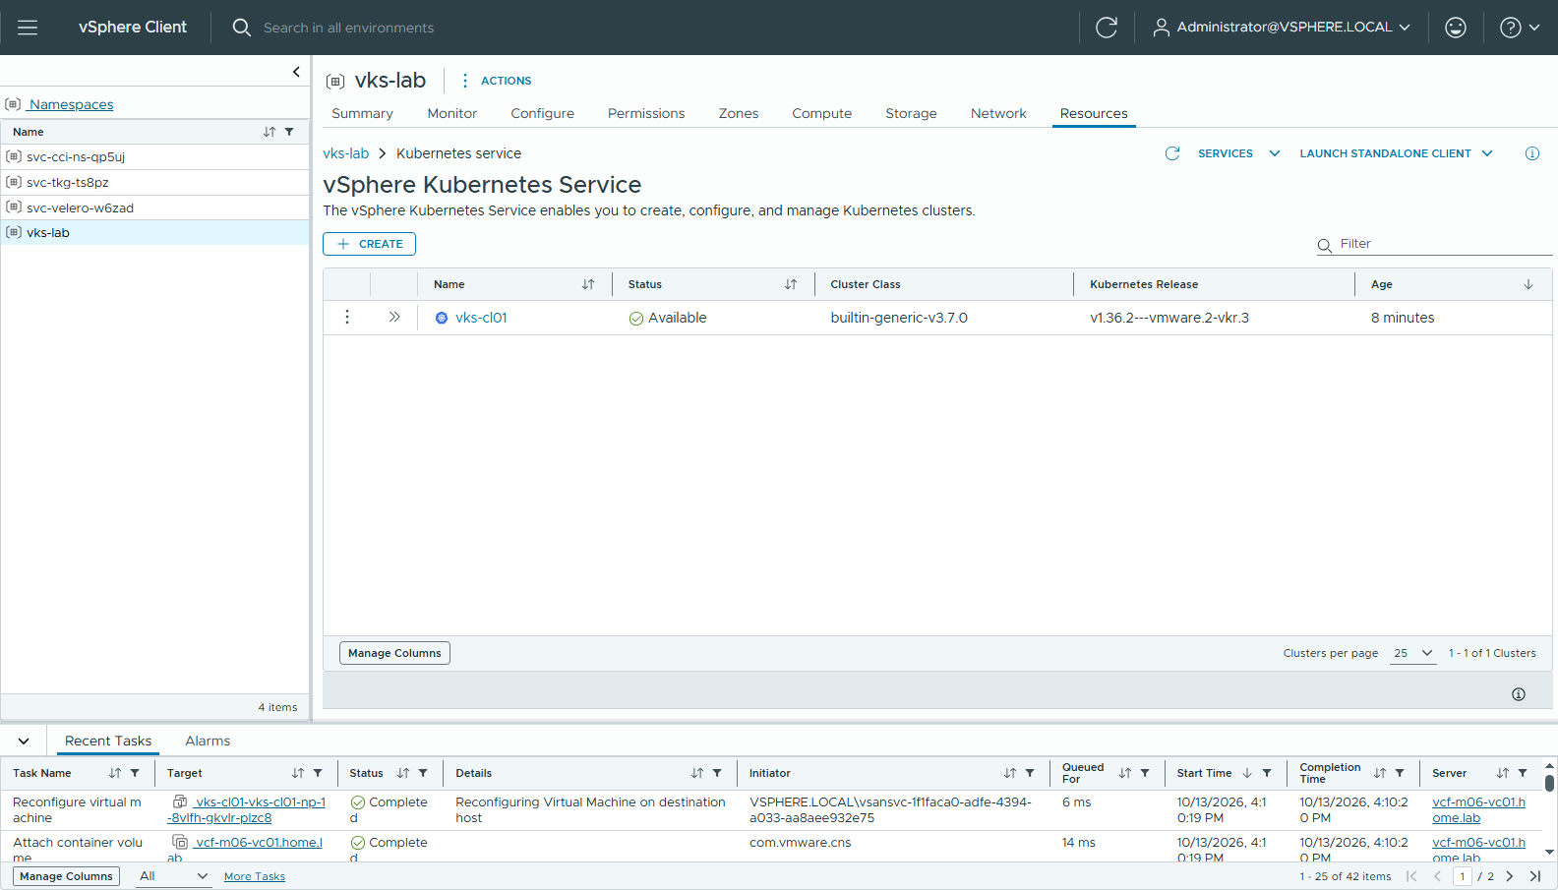
圖 109 92-vks-cluster-available
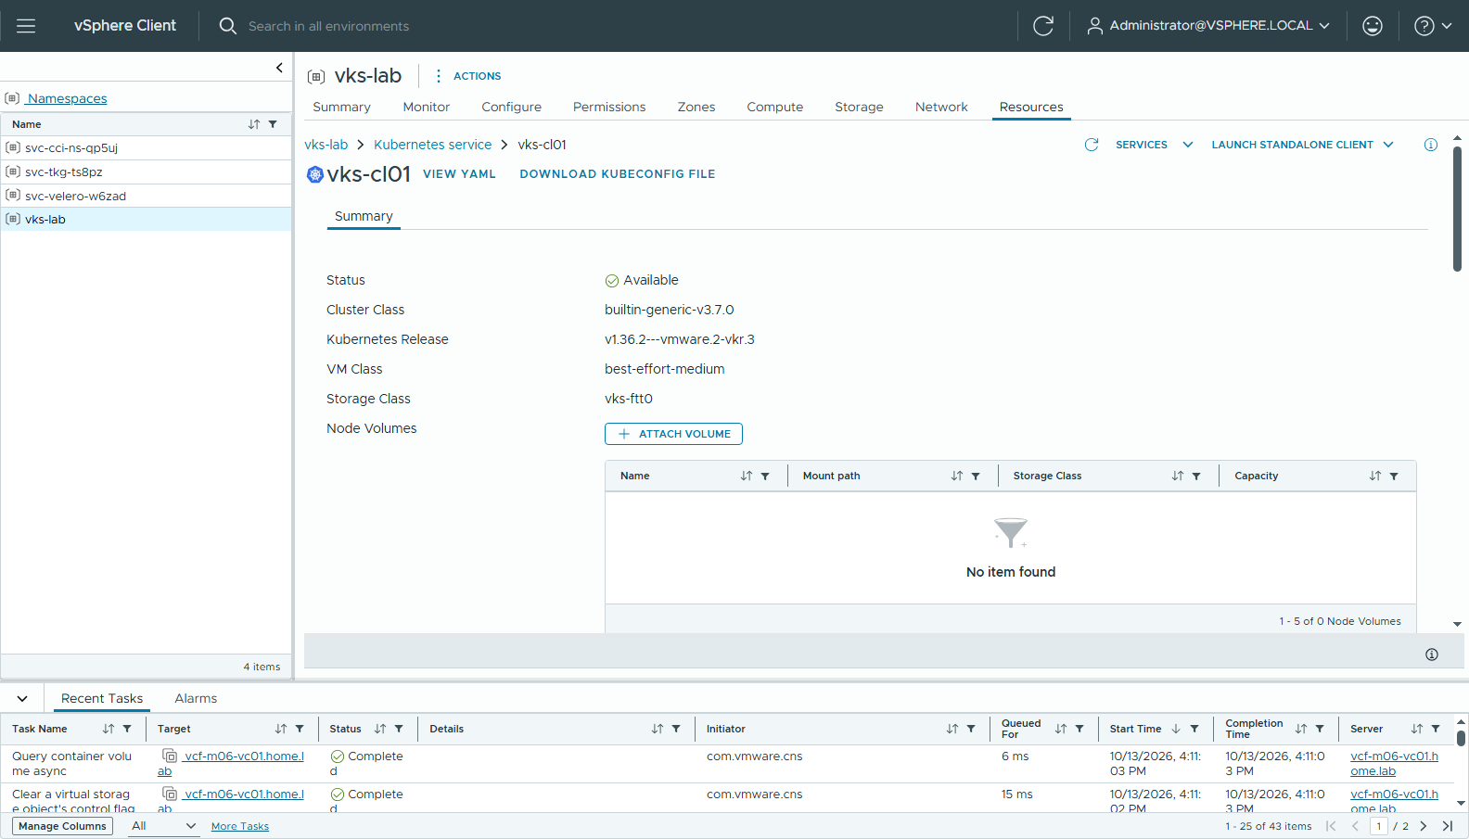
圖 110 93-vks-cluster-detail

步驟 11：驗證（CLI）
kubectl vsphere login --server=192.168.16.5 -u administrator@vsphere.local --insecure-skip-tls-verify \
--tanzu-kubernetes-cluster-namespace vks-lab --tanzu-kubernetes-cluster-name vks-cl01
kubectl config use-context vks-cl01
兩個節點 Ready（cli/05-guest-nodes.txt）。從 Harbor 部署 nginx（nginx-harbor.yaml，cli/06-nginx-from-harbor.txt）：
$ kubectl -n demo get pods
nginx-5658995685-7t5q2 1/1 Running
nginx-5658995685-q9sxd 1/1 Running
Successfully pulled image "harbor01.home.lab/vks-apps/nginx-unprivileged:1.30.4-alpine"
$ kubectl -n demo get svc nginx-lb
nginx-lb LoadBalancer 10.102.54.20 192.168.16.33 80:32411/TCP
$ curl -s http://192.168.16.33/ | grep title # 從管理網段執行
<title>Welcome to nginx!</title>
沒有出現 x509: certificate signed by unknown authority：Harbor CA 已經透過 Container Registries 下發到節點。LoadBalancer VIP 由 VNA 從 vks-block 配發。
反向測試（pull-test.yaml，cli/07-pull-test.txt）：同一個 busybox，分別從 Docker Hub 和 Harbor 拉：
NAME READY STATUS
from-dockerhub 0/1 ImagePullBackOff ← Head "https://registry-1.docker.io/v2/..." dial tcp ...:443: i/o timeout
from-harbor 0/1 Completed ← hello-from-harbor，並且 wget 到 nginx-lb
Harbor UI 上兩個 repository 的 Pulls 都從 2 增加到 3：
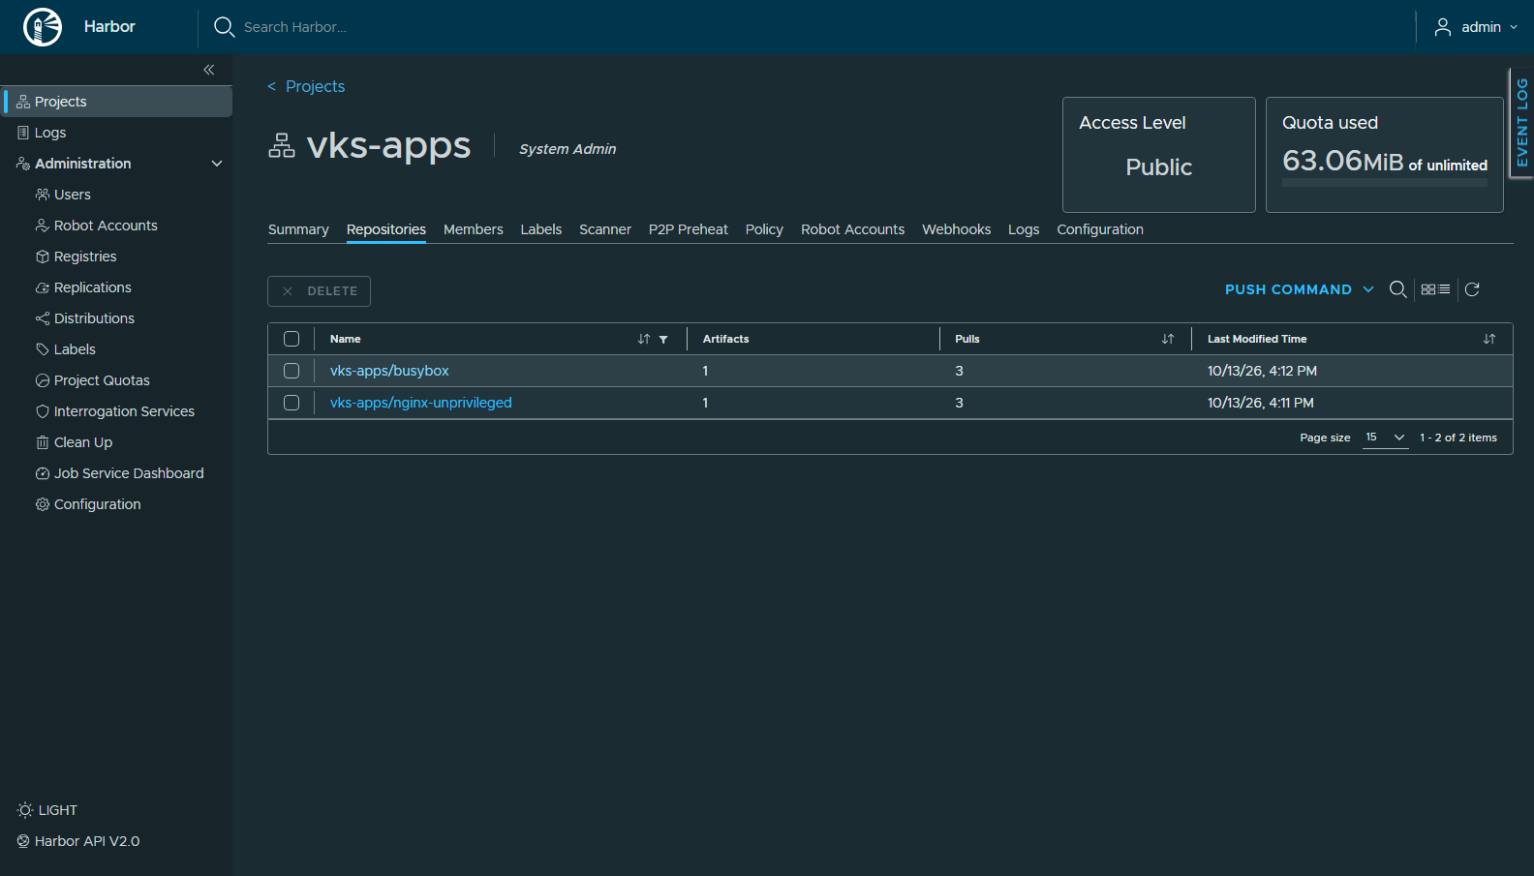
圖 111 95-harbor-pulls

時間
階段 | 時間
nested ESX ×3 部署 | 3 分鐘
Installer 精靈 + 驗證 | 約 35 分鐘（驗證 15 項約 5 分鐘）
bring-up：vCenter → SDDC Manager → vSphere cluster → NSX | 2 小時 14 分鐘（11:54 → 14:08）
中止 + 確認 | 2 分鐘（另外觀察 30 分鐘沒有重送）
前置準備（步驟 3） | 約 20 分鐘
Transit Gateway + VNA | 約 6 分鐘（和 VKr 上傳同時）
VKr 上傳 | 約 10 分鐘
Supervisor | 25 分鐘
VKS 叢集 | 5 分鐘

遇到的問題
# | 症狀 | 原因 / 處理
1 | Installer 剛開機登入後跳 *Service Interruption — Multiple services are currently down* | Installer 服務還在啟動，等幾分鐘再 RELOAD
2 | 驗證出現 *Insufficient Storage. 5400 GB storage is less than the required 6748 GB* | UI 精靈的 vSAN FTT 固定為 1，而且需求含 VCFMS 的 2900 GB。這次不部署 VCFMS，所以 ACKNOWLEDGE 即可（nested ESX 的 capacity 碟先線上擴到 3600 GB）
3 | 中止後 SDDC Manager 的 VSP_BOOTSTRAP 任務從 Pending 變成 Failed | domainmanager 重啟後曾接手，但 *Bootstrap VCF Services Platform* 失敗，沒有建立任何 VM；之後 30 分鐘沒有重送。不要在 Installer 按 RETRY
4 | Storage policy 的 K8s Compliant Name 沒有自動帶出 | 自己填 vks-ftt0（Supervisor 精靈會用到這個名稱）
5 | 要從 vmk ping VLAN 6 閘道，但 nested ESX 的 SSH 連不上 | bring-up 後 SSH 是關的；用 PowerCLI Get-EsxCli -V2 透過 vCenter 執行 esxcli network diag ping，不必開 SSH
6 | kubectl -n vks-lab get clusterclass 只看到 v3.1.0-v3.3.0 | v3.4.0-v3.7.0 在 vmware-system-vks-public namespace；叢集 YAML 的 classRef.namespace 本來就指向那裡

和其他文件的差異
項目 | 本 repo 主文件（alan.lab） | vpc-airgap（m05） | 這份（m06）
VCFMS | ❌ 不部署（API bring-up 後中止） | ✅ 有 | ❌ 不部署（UI 精靈 bring-up 後中止）
Supervisor 網路 | VDS + Foundation LB | VLAN-backed VPC + VNA | VLAN-backed VPC + VNA
VKr | content library | Local library 匯入 | Local library 匯入
信任 Harbor CA | osConfiguration.trust | Container Registries | Container Registries
addon 套件庫改指 Harbor | 有 | 沒有涵蓋 | 沒有涵蓋
Supervisor / VKS 時間 | — | 50 分 / 15 分 | 25 分 / 5 分

結論：VLAN-backed VPC 的 Supervisor 和 VKS 不依賴 VCFMS。 bring-up 只要完成 vCenter、SDDC Manager、vSAN、NSX 四個 milestone，之後 Transit Gateway、VNA、Supervisor、VKS、Harbor 信任都可以全部在 vSphere Client UI 完成，air-gap 下也能運作。

